2018年度組込みソフトウェア産業の動向把握等に関する調査事業

「組込み/IoTに関する動向調査」

調査報告書

2019年3月

目次
○本資料の利用について i
1. 背景と目的 1
2. 調査の概要 2
2.1. 調査の概要 2
2.2. 調査の対象 4
3. 配布・回収の結果 6
3.1. 配布回収の実績 6
3.2. 回答者の地域分布 7
4. 調査結果の概要 9
4.1. 調査の回答となる対象期間 9
4.2. 日本国内の景気動向 9
4.3. 経年比較、クロス集計について 10
4.3.1. 経年比較 10
4.3.2. クロス集計 10
5. 調査結果 13
5.1. 企業活動の状況 13
5.1.1. 事業規模（従業員数、売上高、全開発費とその内訳） 13
5.1.2. 主要な事業内容（事業のカテゴリ） 17
5.2. 事業環境の変化 22
5.2.1. 現在／将来の取引形態 22
5.2.2. 現在／将来の事業形態 23
5.2.3. 現在／将来の製品・サービスの提供先 24
5.2.4. 事業環境の変化の影響 25
5.2.5. 事業環境の変化が売上・利益に及ぼす影響 26
5.3. 新技術に向けた変革 27
5.3.1. システムに関わる要件の変化 27
5.3.2. システムに関わる要件の変化への対応 29
5.3.3. DXの動きによる事業への影響、自部門／自社でのDXの取り組み 32
5.3.4. DXに取り組む目的 34
5.3.5. DXを実行する上での課題 35
5.4. 開発の課題と解決策 37
5.4.1. 開発の課題 37
5.4.2. 課題の解決策 39
5.5. 組込み/IoTにかかるシステムの「要素技術／開発技術／運用技術」の 高度化に関する取組 43
5.5.1. 現時点で重要な技術、将来強化／新たに獲得したい技術 43
5.5.2. 開発するソフトウェアが動作するハードウェア 47
5.5.3. モデルベース開発・開発ツールの導入状況 49
5.5.4. モデルベース開発技術・開発ツールの導入目的 52
5.5.5. モデルベース開発技術・開発ツール利用の際の課題 54
5.5.6. AIに関する取り組み状況 55
5.5.7. AI技術を活用する／している製品・サービスの分野 57
5.5.8. AI技術を活用する／している目的 59
5.5.9. AI技術を活用する／している際の課題 60
5.6. 組込み/IoTシステムにかかる「人材」育成に関する取組 60
5.6.1. 技術者の人数、不足している技術者の人数 60
5.6.2. 新しい技術／レガシーな技術に関する技術者の人数の割合 63
5.6.3. 現在不足している人材、将来不足が想定される人材 64
5.6.4. 人材不足に対する施策 69
5.7. 組込み/IoTシステム「産業」の環境改善に関する取組 72
5.7.1. 経済産業省の制度・ガイドライン等の利活用の状況 72
5.7.2. IPA報告書・成果物・手法等の活用状況 72
5.7.3. IPAに公開を期待する報告書・成果物・手法等 75
5.7.4. 政府・IPAがとるべき施策 75
5.7.5. ヒアリング調査への協力の可否 77
6. 分析とまとめ 78
6.1. 分析とまとめ 78
6.2. 参考資料等 80

○本資料の利用について

本資料は、どなたでも以下の１）～7)に従って、複製、公衆送信、翻訳・変形等の翻案等、自由に利用できます。商用利用も可能です。コンテンツ利用に当たっては、本利用ルールに同意したものとみなします。
1）出典の記載について
・コンテンツを利用する際は出典を記載してください。出典の記載方法は以下のとおりです。
出典：IPA「2018年度組込み/IoTに関する動向調査」
・コンテンツを編集・加工等して利用する場合は、上記出典とは別に、編集・加工等を行ったことを記載してください。
・なお、編集・加工した情報を、あたかもIPAが作成したかのような態様で公表・利用してはいけませ
ん。
2）第三者の権利を侵害しないようにしてください
・コンテンツの中には、第三者（IPA以外の者をいいます。以下同じ。）が著作権その他の権利を有している場合があります。第三者が著作権を有しているコンテンツや、第三者が著作権以外の権利を有しているコンテンツについては、特に権利処理済であることが明示されているものを除き、利用者の責任で当該第三者から利用の許諾を得てください。
3）本利用ルールが適用されないコンテンツについて
・組織や特定の事業を表すシンボルマーク、ロゴ、キャラクターデザイン
・具体的かつ合理的な根拠の説明とともに、別の利用ルールの適用を明示しているコンテンツ
4）準拠法と合意管轄について
・本利用ルールは、日本法に基づいて解釈されます。
・本利用ルールによるコンテンツの利用及び本利用ルールに関する紛争については、当該紛争に係るコンテンツ又は利用ルールを公開している組織の所在地を管轄する地方裁判所を、第一審の専属的な合意管轄裁判所とします。
5）免責について
・IPAは、利用者がコンテンツを用いて行う一切の行為（コンテンツを編集・加工等した情報を利用することを含む。）について何ら責任を負うものではありません。
・コンテンツは、予告なく変更、移転、削除等が行われることがあります。
6）その他
・本利用ルールは、著作権法上認められている引用などの利用について、制限するものではありません。
・本利用ルールは、政府標準利用規約（第2.0版）に準拠しています。本利用ルールは、今後変更される可能性があります。既に政府標準利用規約の以前の版に従ってコンテンツを利用している場合は、引き続きその条件が適用されます。
・本利用ルールは、クリエイティブ・コモンズ・ライセンスの表示4.0 国際（https://creativecommons.org/licenses/by/4.0/legalcode.ja外部リンクに規定される著作権利用許諾条件。以下「CC BY」といいます。）と互換性があり、本利用ルールが適用されるコンテンツはCC BYに従うことでも利用することができます。

背景と目的
近年、自動車、医療機器、工場設備、家電などの様々な機器に組み込まれたコンピュータシステム「組込みシステム」は機器の制御だけでなく、データ・センシング、知的なユーザ・インタフェースなど高度な機能を持つようになっている。さらにインターネットにつながることでIoT（Internet of Things）として社会に広がる基盤を形成しつつある。組込みシステム上のソフトウェアである「組込みソフトウェア」は、機能の高度化に伴い、大規模化・複雑化が進み、品質確保がより重要な課題となっている。また、インターネットとの接続により、セキュリティ対策も求められている。
政府が2018年6月15日に閣議決定した「未来投資戦略2018 －「Society 5.0」「データ駆動型社会」への変革－」においては、「自動化：次世代モビリティ・システムの構築」、「次世代ヘルスケアの構築」、「経済活動の糧関連」、「行政・インフラ関連」といった重点分野が挙げられているが、「自動化：次世代モビリティ・システムの構築」では自動運転及び公共交通全体のスマート化を含む「次世代モビリティ・システム」の実現、「次世代ヘルスケアの構築」では介護現場のニーズを踏まえたロボット・センサー、AI等の開発・導入の推進、「行政・インフラ関連」では徹底したデータ活用とロボット・センサーなどの新技術の開発・導入によるインフラメンテナンスの生産性向上とコスト効率化などが挙げられている。これからの社会においては、各戦略分野で例示された機器等に内蔵される組込みシステムの役割がより重要になることは明らかであり、組込みソフトウェアの品質確保やセキュリティ対策も急務となる。
独立行政法人情報処理推進機構 社会基盤センター（以下「IPA」という。）では、わが国の組込みソフトウェア産業の実態を適切に把握した上で、組込みソフトウェア開発力強化等により、わが国の国際競争力強化に向けた取組みを行ってきた。
本年度は、継続的なデータ収集により産業動向を時系列的に分析すべき項目に加え、昨年度調査において明らかとなった課題について設問を追加することで、組込みソフトウェア産業における、定性的、定量的なデータを中心とした情報収集・分析による実態と動向を把握する。

調査の概要
組込みソフトウェア産業における定性的・定量的なデータ収集と、それらの分析による動向の把握を目的として以下の調査・分析を行い、その結果を本調査報告書に取りまとめた。

調査の概要
本調査はアンケート調査形式で行った。調査票は、展示会・セミナ会場等での出展者・関係者・来場者等への配布、組込みソフトウェア関連団体の会員企業への郵送、組込みソフトウェア関連団体の事務局を通じての協力要請、組込みソフトウェアに関連していることが推定される企業への郵送という方法を併用した。また、IPAのホームページと一般社団法人組込みイノベーション協議会（以下、「EI協議会」と略す。）のホームページを通じて電子版（Microsoft Word形式、同Excel形式）の調査票の配布を行った。電子版では、調査票をダウンロードして回答を入力し、電子メールにてEI協議会の担当者宛に送信してもらうこととした。
また、今年度調査の実施名称は「組込み/IoTに関する動向調査」とすることとした。これに伴い昨年度までの調査票内の調査項目等での「組込みソフトウェア」という表記を「組込み/IoT」に修正した。
その他の調査の概要等は表2-1のとおりである。

表 2-1 調査の概要
実施期間 | 2018（平成30）年11月～2019（平成31）年2月末  調査票の配布は2018（平成30）年12月末まで
実施機関 | 一般社団法人組込みイノベーション協議会
実施名称 | 「組込み/IoTに関する動向調査」
調査項目 | 下記、7つの大分類に対して合計で32の設問を設定した。  1. 企業活動の状況  2. 事業環境の変化  3. 新技術へ向けた変革  4. 開発の課題と解決策  5. 組込み/IoTにかかるシステムの「要素技術／開発技術／運用技術」の高度化に関する取組  6. 組込み/IoTシステムにかかる「人材」育成に関する取組  7. 組込み/IoTシステム「産業」の環境改善に関する取組  実数値等を回答することが必要な一部の設問を除き選択式の回答とした。  回答に要する時間はアンケート調査票全体で概ね30～60分程度を想定した。
実施項目 | - 調査票の設計及び作成、印刷、配布、回収  - 電子版調査票の配布に関するホームページの構築、運用  - 回収した回答の入力  - 一次分析（単純集計及び経年比較）  - 二次分析（クロス集計）  - まとめ
その他 | - 同一企業であっても事業部門が異なる場合、回答も大きく異なる可能性があることから、配布・回収・集計は企業単位ではなく、事業部門単位とする。  - IPAの実施するヒアリング調査への協力の可否についての確認を行う。

本調査での設問を表2-2に示す。
表 2-2 全設問
1. 企業活動の状況
Q1 | 事業規模（従業員数／売上高／全開発費）
Q2 | 全開発費の内訳／組込み/IoTに関連するソフトウェア開発費の内訳
Q3 | 主要な事業のカテゴリ（組込み製品及び同部品事業／IoTに関連した事業／特定の組込み製品に特化していない事業 それぞれ複数選択可）
2. 事業環境の変化
Q4 | 現在／将来の取引形態
Q5 | 現在／将来の事業形態
Q6 | 現在／将来の製品・サービスの提供先
Q7 | 事業環境の変化の影響
Q8 | 事業環境の変化が売上・利益に及ぼす影響
3. 新技術へ向けた変革
Q9 | システムに関わる要件の変化
Q10 | システムに関わる要件の変化への対応
Q11 | DXの動きによる事業への影響、自部門／自社でのDXの取り組み
Q12 | DXに取り組む目的
Q13 | DXを実行する上での課題
4. 開発の課題とその解決策
Q14 | 開発の課題と解決策
5. 組込み/IoTにかかるシステムの「要素技術／開発技術／運用技術」の高度化に関する取組
Q15 | 現時点で重要な技術、将来強化／新たに獲得したい技術
Q16 | 開発するソフトウェアが動作するハードウェア
Q17 | モデルベース開発技術・開発ツールの導入状況
Q18 | モデルベース開発技術・開発ツールの導入目的
Q19 | モデルベース開発技術・開発ツール利用の際の課題
Q20 | AIに関する取り組み状況
Q21 | AI技術を活用する／している製品・サービスの分野（複数選択可）
Q22 | AI技術を活用する／している目的
Q23 | AI技術を活用する／している際の課題
6. 組込み/IoTシステムにかかる「人材」育成に関する取組
Q24 | 技術者の人数、不足している技術者の人数
Q25 | 新しい技術／レガシーな技術に関する技術者の人数の割合
Q26 | 現在不足している人材、将来不足が想定される人材
Q27 | 人材不足に対する施策
7. 組込み/IoTシステム「産業」の環境改善に関する取組
Q28 | 経済産業省の制度・ガイドライン等の利活用の状況
Q29 | IPA報告書・成果物・手法等の活用状況
Q30 | IPAに公開を期待する報告書･成果物･手法等（自由記述）
Q31 | 政府・IPAがとるべき施策
Q32 | 今後調査に加えるべき項目、調査してほしい項目（自由記述）
－ | ヒアリング調査への協力の可否

調査の対象
アンケート調査は、組込みシステム及び組込みソフトウェアに関連した企業の経営者、事業部門の責任者等を主たる対象とした。具体的には下記に分類される企業を想定した。

- 組込みソフトウェアが搭載されたシステムを開発・提供している企業
- 組込みソフトウェア開発サービス、検証サービス、運用サービス等を提供している企業
- 組込みソフトウェア（OS／ミドルウェア／アプリケーション等）を開発・提供している企業
- 組込みソフトウェアの開発に利用されるツール/開発環境を開発・提供している企業
- 組込みソフトウェアが搭載されたシステムを調達している企業（ユーザ企業等）
- その他、組込みソフトウェアに関連している企業（コンサルティング、教育等）
注）組込みソフトウェア開発に関連していないと回答しにくい／できない設問が含まれることから、組込みソフトウェアが搭載されたシステムを調達し、かつ、それが自社の製品・サービスの開発にも関係しているユーザ企業（例えば、セットメーカ等の製造業）は対象とするが、単に調達したシステムを利用しているだけと推察されるユーザ企業（例えば、金融サービス業等）は本調査の対象外とした。

上記の対象企業に回答を依頼するために調査票の配布を行った（表2-3、表2-4）。なお、調査票の郵送先については、対象イベント及び団体等のホームページに掲載されいている公開情報を元に受託者が当該企業のホームページ等で事業の内容や所在地等の確認を行った。

表 2-3 調査票の配布場所（手渡しでの配布）
- 組込み総合技術展 2018／IoT総合技術展 2018の来場者、IPAセミナの受講者
主催：一般社団法人組込みシステム技術協会（JASA）
会期：2018年11月14日（水）～16日（金）
会場：パシフィコ横浜（神奈川県横浜市）
- IPAの主催する各種セミナ等

表 2-4 調査票の配布先（郵送での配布）
以前の調査に協力をいただいた企業
組込みソフトウェアに関連した主要展示会の出展企業、コンファレンス／セミナ開催企業
セミナ講演者、その他関係者等
- 組込みシステム開発技術展 2018（2018年5月開催）
- 組込み総合技術展 関西 2018／IoT総合技術展 関西 2018（2018年7月開催）
- CEATEC JAPAN 2018（2018年10月開催）
- 組込み総合技術展 2018／IoT総合技術展 2018（2018年11月開催）
- 中小企業新ものづくり･新サービス展（2018年11月開催）
- 新価値創造展2018（2018年11月開催）
補助金関連・公共関連等
- IoT推進ラボ会員企業、地方版IoT推進ラボ会員企業のうち、組込み/IoTに関連していると推定される企業
- 戦略的基盤技術高度化支援（サポイン）事業採択企業のうち、組込み/IoTに関連していると推定される企業
- 革新的ものづくり･商業･サービス開発支援事業採択企業のうち、組込み/IoTに関連していると推定される企業
- さがみロボット産業特区事業参加企業
組込みソフトウェアに関連した各団体の会員企業
- 一般社団法人組込みシステム技術協会（JASA）
- 一般社団法人組込みスキルマネージメント協会（SMA）
- 一般社団法人組込みイノベーション協議会（EI）
- 一般社団法人重要生活機器連携セキュリティ協議会（CCDS）
- 一般社団法人ディペンダビリティ技術推進協会（DEOS）
- 一般社団法人IIOT
- 特定非営利活動法人TOPPERSプロジェクト
- 車載組込みシステムフォーラム（ASIF）
- 一般社団法人IT検証産業協会（IVIA）
- 一般財団法人Rubyアソシエーション
- 一般社団法人Rubyビジネス推進協議会
- 体験設計支援コンソーシアム（CXDS）
- ZETAアライアンス
- 組込みシステム産業振興機構（ESIP）
- 公益財団法人九州先端科学技術研究所（ISIT）

配布・回収の結果

配布回収の実績
調査票の配布及び回収については、表3-1に示す結果となった。
表 3-1 配布及び回収の結果
種別 |  | 配布数 | 回収数
印刷版調査票 計 |  | 2,544 | 246
 | 手渡し | 1,123 | －
 | 郵送 | 1,421 | －
電子版調査票 計 |  | － | 65
 | Microsoft Word形式 | － | 22
 | Microsoft Excel形式 | － | 43
回収数 計 |  | － | 311

回収数311件のうち、団体等の非企業、重複回答、組込み関連ではない企業の回答4件（印刷版3件、電子版1件）を除いた307件を有効回答として集計・分析作業を行った。
昨年度の調査では、回収数は244件（有効回答数236件）であり、今年度は回収数で67件（+27％）、有効回答数で71件（+30％）と大幅増の回答を得ることができた。また、昨年度に続き今年度も、電子版調査票の併用を行ったが、全体の約20％が電子版調査票による回答となった。印刷版、電子版を合わせた全体の回収率は約12.2％であった。その他、配布・回収の状況を図3-1に示す。

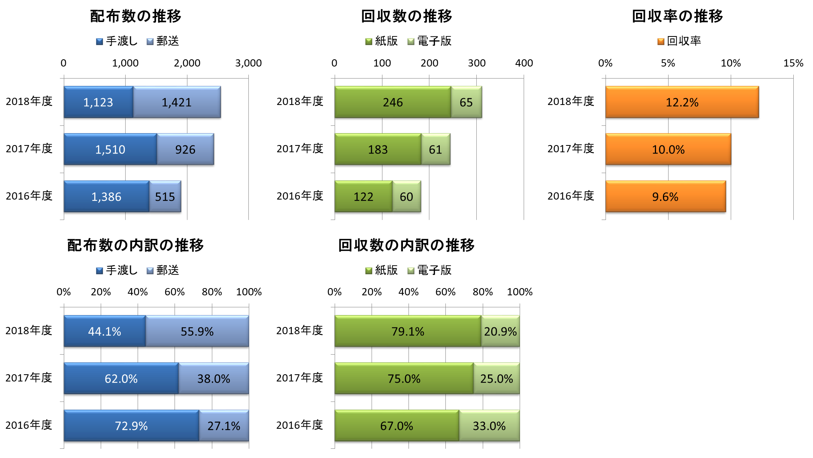
図 3-1 配布・回収の状況（経年比較）

回答者の地域分布
経済産業省における各地域経済産業局の管轄区域（都道府県）の分類（図3-2）に従って集計を行った。但し、回答数の少なかった北海道と東北各県は「北海道・東北」、中国・四国各県は「中国・四国」、九州各県と沖縄県は「九州・沖縄」としてそれぞれまとめての集計とした。
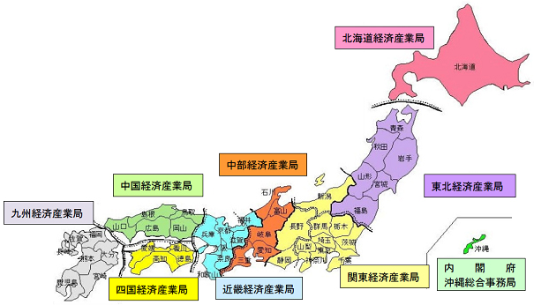
図 3-2 各地域経済産業局の管轄する都道府県
地域別・都道府県別の回収数の詳細は表3-2のとおりである。
表 3-2 都道府県別の回収数の内訳
地域（計） | 都道府県 | 回収数 | 都道府県 | 回収数 | 都道府県 | 回収数
北海道・東北（17） | 北海道 | 4 | 青森県 | 1 | 岩手県 | 3
 | 宮城県 | 7 | 山形県 | 1 | 福島県 | 1
関東（161） | 茨城県 | 3 | 群馬県 | 3 | 埼玉県 | 3
 | 千葉県 | 4 | 東京都 | 94 | 神奈川県 | 42
 | 山梨県 | 1 | 長野県 | 2 | 新潟県 | 5
 | 静岡県 | 4
中部（45） | 富山県 | 2 | 石川県 | 4 | 岐阜県 | 4
 | 愛知県 | 34 | 三重県 | 1
近畿（49） | 滋賀県 | 2 | 和歌山県 | 3 | 京都府 | 14
 | 大阪府 | 25 | 兵庫県 | 5
中国・四国（16） | 岡山県 | 1 | 広島県 | 6 | 鳥取県 | 2
 | 山口県 | 2 | 香川県 | 4 | 徳島県 | 1
九州・沖縄（17） | 福岡県 | 4 | 長崎県 | 5 | 大分県 | 2
 | 熊本県 | 1 | 宮崎県 | 1 | 鹿児島県 | 2
 | 沖縄県 | 2
不明（2） | － | 2 | 合計307件（回収数0の県は記載を省略）

回答者の地域別の分布は図3-3のようになった。左が回収数の実数、右が地域別の比率を示すグラフとなっている。回答の5割強が関東からの回答で、これに近畿、中部が続き、この3地域の合計で約8割強と大都市圏が圧倒的に多い結果となっている。
2016年度から2017年度で約37％、2017年度から2018年度で約30％と2年続けて回答が増加したが、2018年度は大都市圏、特に関東からの回答が大幅に増加した。
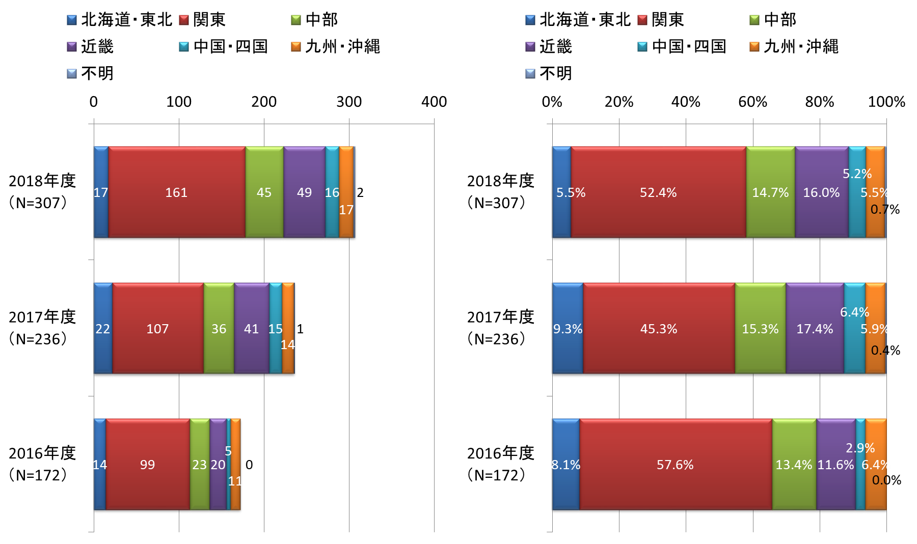
図 3-3 回答者の地域分布（実数及び比率）
従業員数100人以下、101人以上を境界値とした事業規模別で見た場合（図3-4）、事業規模の大きい組織（大企業等）からの回答は関東・中部・近畿の3地域で90％以上を占めている。調査票を送付した本社所在地（関東、中部、近畿を除く道県）とは異なる事業所（所在地が東京都内等）からの回答も目立ち、大都市圏に業務が集中している様子が伺える。
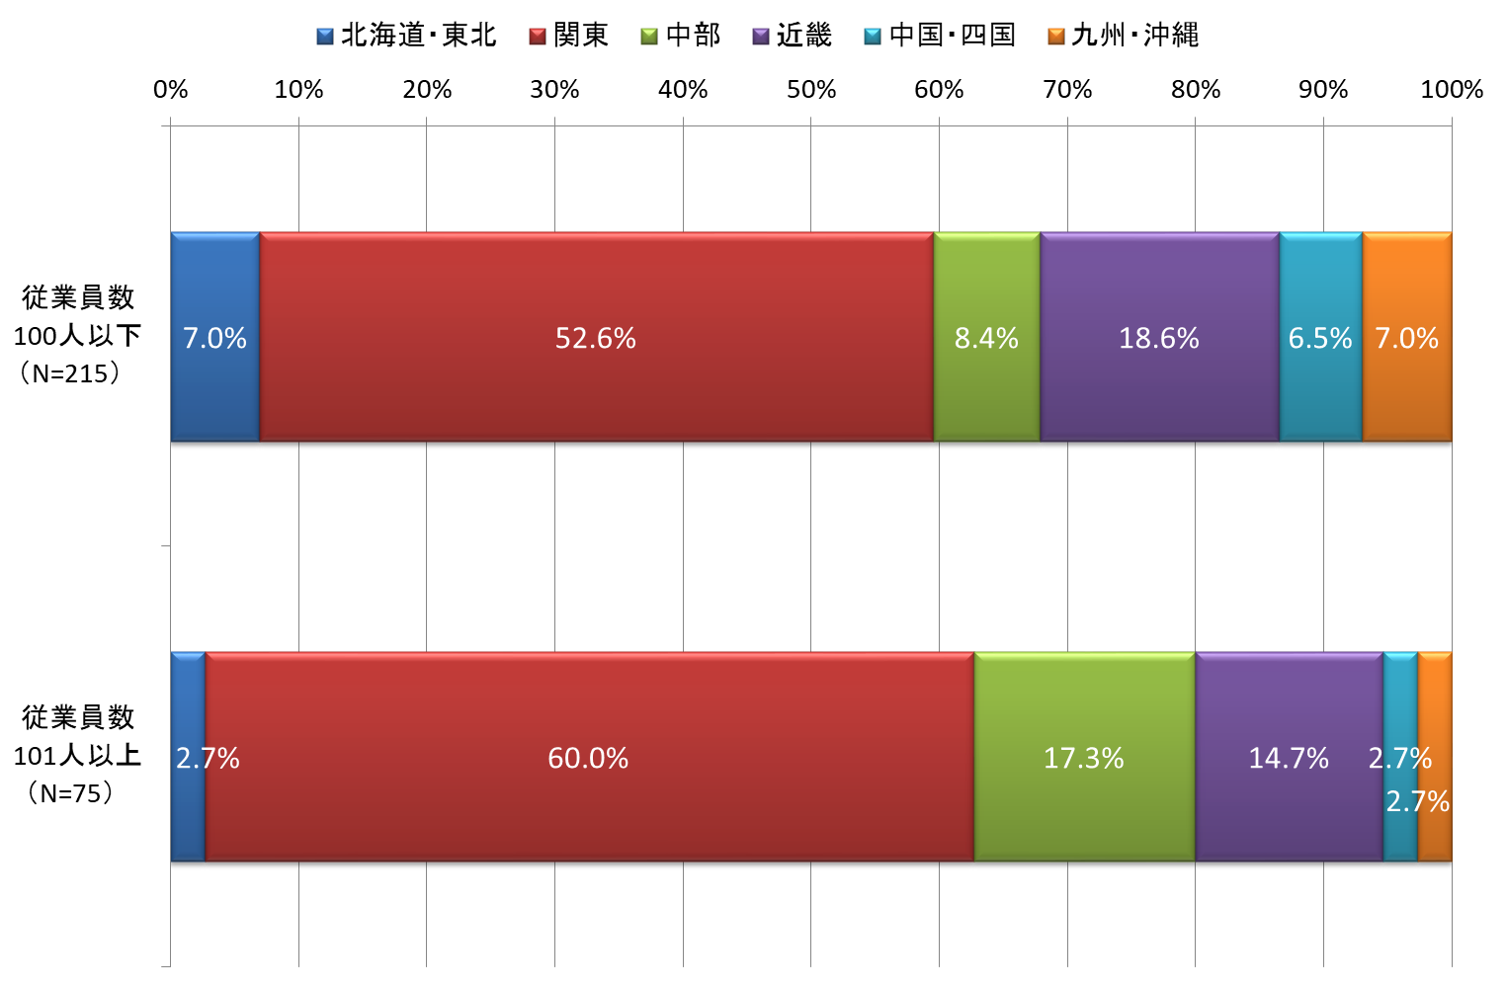
図 3-4 回答者の地域分布（規模別）

調査結果の概要

調査の回答となる対象期間
本調査では、回答者の2017会計年度を対象とした。

日本国内の景気動向
まず最初に調査対象期間の国内の景気動向について確認を行った。
2012年12月に民主党（野田第3次改造内閣）から自民党（第2次安倍内閣）への政権交代と、その後の金融緩和・財政投資等によるアベノミクスが奏功し、円安・株高の景気回復基調が続いていた状況下、2014年4月に行われた消費増税（5％→8％）の反動を受けて国内消費が落ち込み、2016年から2017年半ばにかけてその状態が好転しつつあったが、その後再び低下基調にあるというのが本調査対象期間の国内の景気動向である。
日銀短観業況判断指数（大企業）（図4-1）でみると、製造業においては低下傾向に、非製造業においてはほぼ横ばいの傾向を示しているが今後の予測はいずれも下降である。

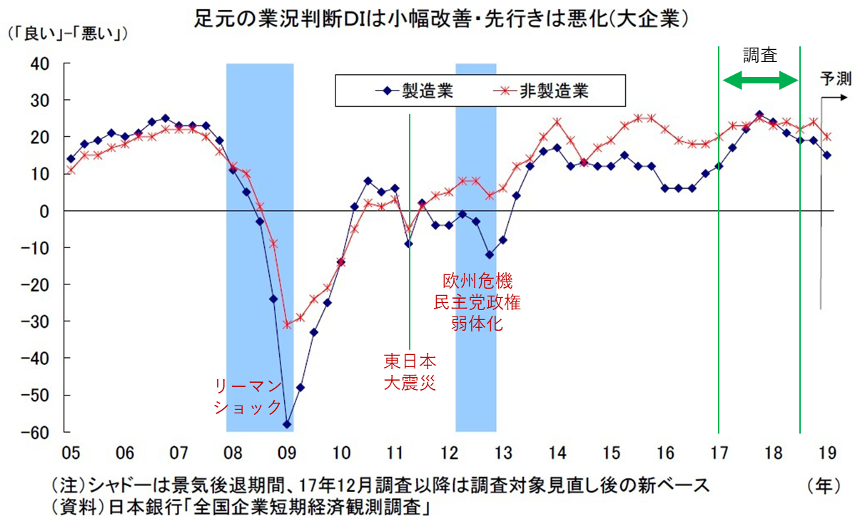
図 4-1 日銀短観業況判断指数（大企業）

経年比較、クロス集計について
調査項目ごとの一次分析（単純集計、経年比較）及び二次分析（クロス分析）の結果全体については、本報告書の別紙である「データ編」を参照いただきたい。本報告書では、本年度調査において特徴が見られた事項についてその結果及び分析をまとめる。

経年比較
IPAの実施した直近2年と今年度の計3年分（表4-1）を対象として経年比較を行った。

表 4-1 経年比較の対象となる調査
本報告書  における  表記年度 | 調査事業の名称 | 実施機関 | 調査  対象年度
2018年度  （今年度） | 組込み/IoTに関する動向把握等に関する調査 | IPA  EI協議会 | 2017  会計年度
2017年度  （前年度） | 組込みソフトウェアに関する動向把握等に関する調査 | IPA  EI協議会 | 2016  会計年度
2016年度  （前々年度） | 組込みソフトウェア産業の動向把握等に関する調査 | IPA  株式会社三菱総合研究所  EI協議会 | 2015  会計年度

クロス集計
クロス集計は、「事業規模」の観点では「従業員数」を用いた。
中小企業基本法では、「製造業においては資本金3億円以下または従業員数300人以下、サービス業においては資本金5000万円以下または従業員数100人以下」を「中小企業」とすると規定している。
また、組込みソフトウェアの産業構造（図4-2）を考慮すると、回答者における中小企業には組込みソフトウェアに関連するサービス提供事業者が多く含まれると推察されるため、事業規模によるクロス集計は「従業員数100人」を境界値とし、「100人以下」と「101人以上」で分類することとした。

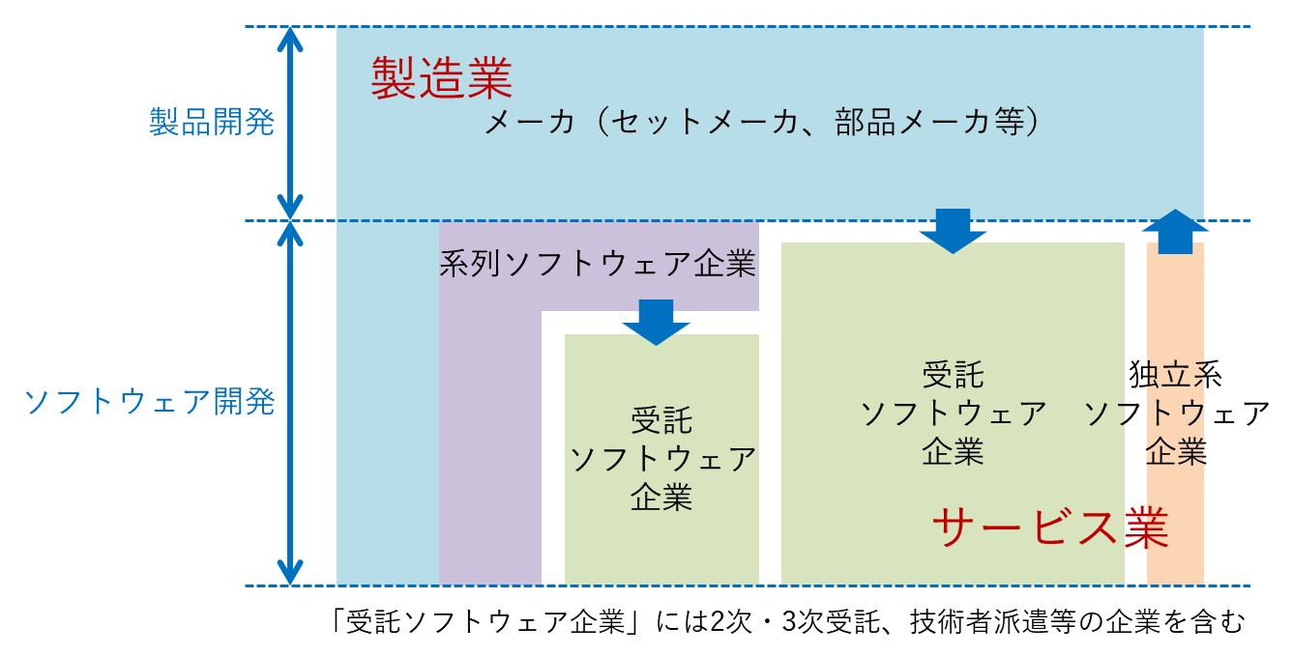
図 4-2 組込みソフトウェアの産業構造（出所：EI協議会）

事業規模によるクロス集計の際の集計母数は図4-3のとおりである。本調査報告書では「従業員数100人以下」の回答者（企業、事業部門）を「中小企業」、「従業員数101人以上」の回答者（企業、事業部門）を「大企業」と表記する。

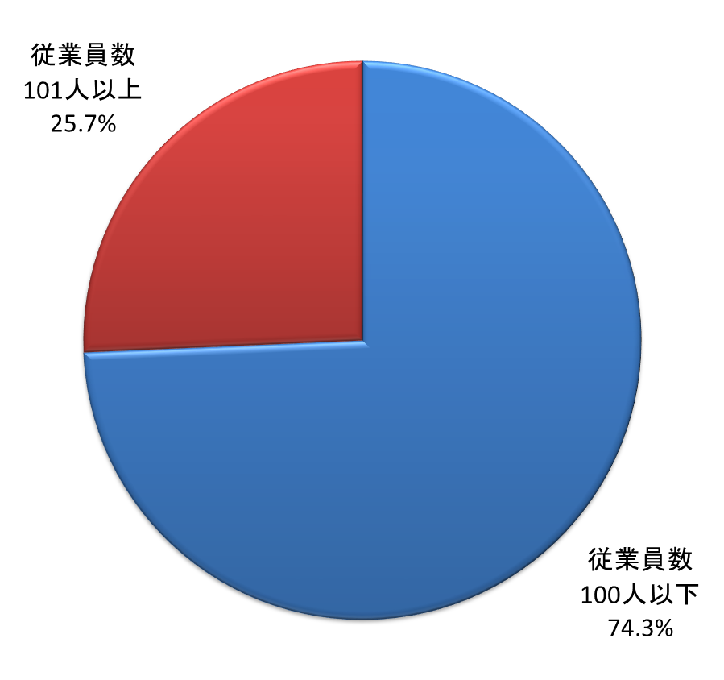
図 4-3 事業規模（従業員数、N=292）によるクロス集計軸

事業規模以外に、「IoTに関する事業分野の有無（以下、「IoT事業分野の有無」と表記）」、「AIに関する取り組みの有無（以下、「AI取り組みの有無」と表記）」、「デジタル・トランスフォーメーションに関する取り組みの有無（以下、「DX取り組みの有無」と表記）」の3つの観点を中心にクロス集計を行った。
「IoT事業分野の有無」については、「Q3 主要な事業内容（事業のカテゴリ、複数選択可）」の設問で、「IoTに関連した事業」の事業分野のいずれかに事業の取り組みがあると回答があったものを「あり」、なかったものを「なし」として分類した。
「AI取り組みの有無」については、「Q20 AIに関する取り組み状況」の設問で、「製品・サービスの提供」、「ソフトウェア開発の受託」、「製品・サービスの利用」の3つのいずれかに「提供中・実施中」、「開発中・準備中」、「調査中・検討中」と回答があったものを「あり」、3つのいずれも「していない」と回答があったものを「なし」として分類した。
「DX取り組みの有無」については、「Q11 B 自部門／自社でのDXの取り組み」の設問で、「非常に大きい／非常に活発」、「大きい／活発」と回答があったものを「あり」、「少ない／あまり活発でない」、「全くない」、「わからない」と回答があったものを「なし」として分類した。
「IoT事業分野の有無」、「AI取り組みの有無」、「DX取り組みの有無」によるクロス集計の際の集計母数は図4-4のとおりである。
その他一部の設問については、地域別、事業分野別のクロス分析も行い、さらには、同一設問群、あるいは、類似設問間でのクロス集計と、関連があると想定される設問間でのクロス集計も行うことで多面的な傾向の把握と分析を行った。

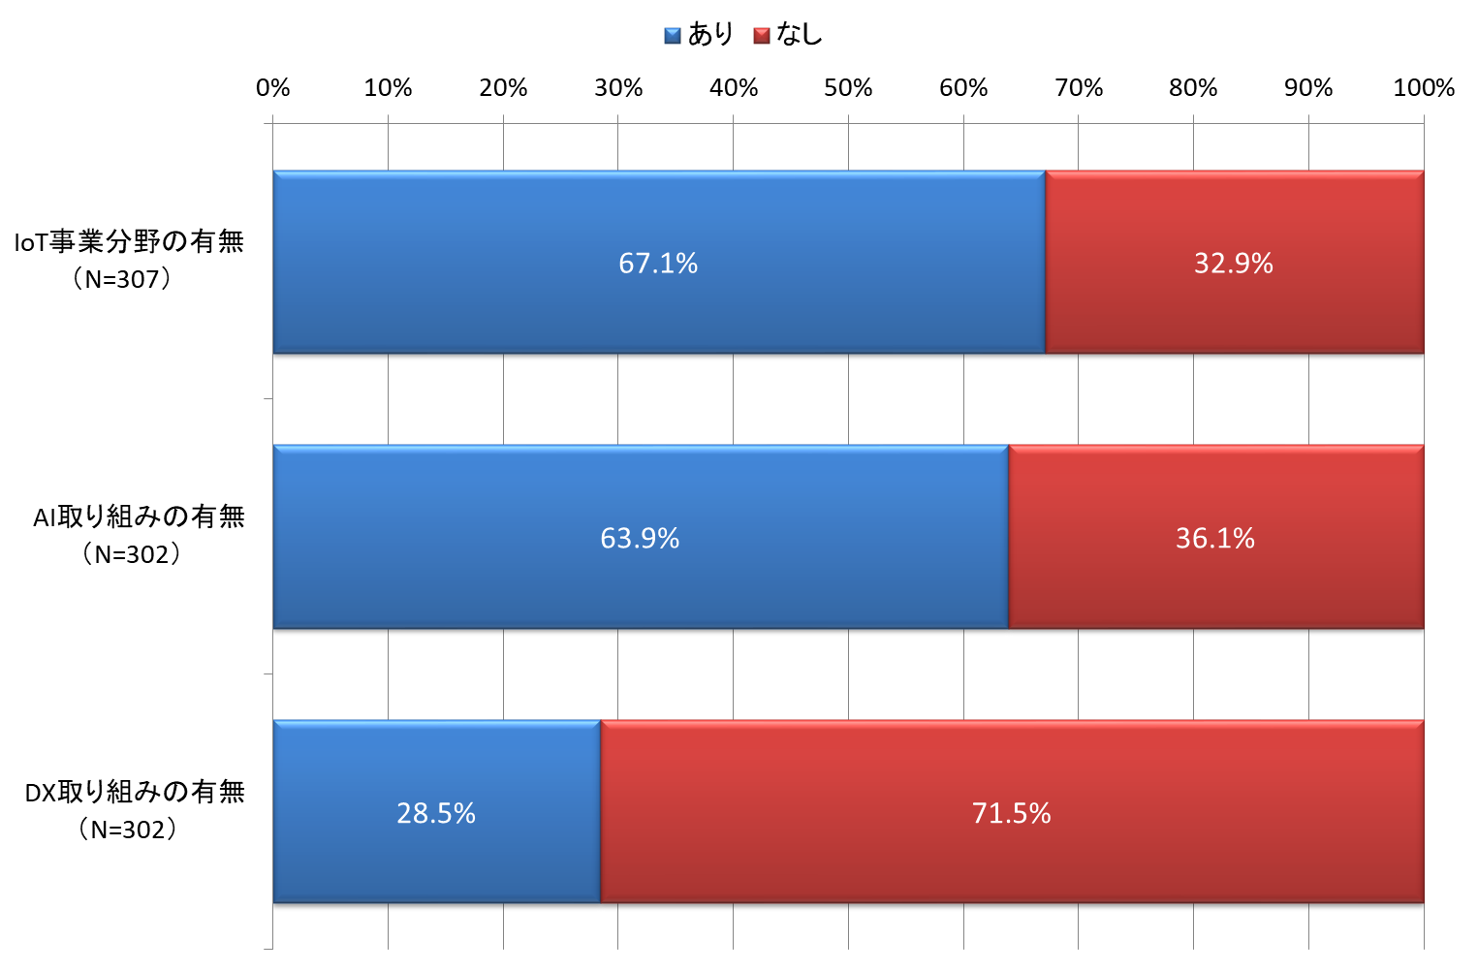
図 4-4 IoT／AI／DX各取り組みによるクロス集計軸

「IoT事業分野の有無」、「AI取り組みの有無」、「DX取り組みの有無」の回答の関係（図4-5）では、IoT、AI、DXの全てに「あり」が2割弱、いずれか2つに「あり」が4割弱、いずれか1つに「あり」が3割弱で、全体の8割以上で何らかの取り組みが見られる。

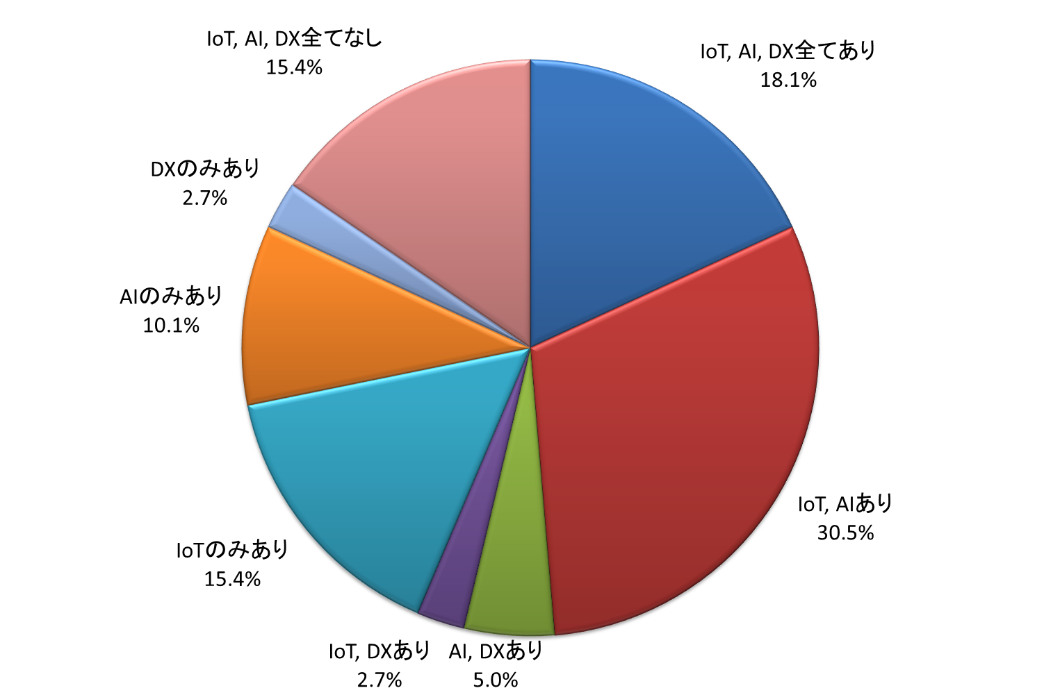
図 4-5 IoT／AI／DX各取り組みの有無の関係

調査結果

企業活動の状況

事業規模（従業員数、売上高、全開発費とその内訳）
回答者の「従業員数」（図5-1）の分布は、「10人以下」の組織が全体の25％弱、「100人以下」だと全体の75％弱を占めている。なお、本調査における従業員数には、非正規従業員（パート、アルバイト、派遣社員、契約社員、嘱託等）の人数は含まないものとした。経年比較では、「100人以下」の比率が高まる傾向が見られる。

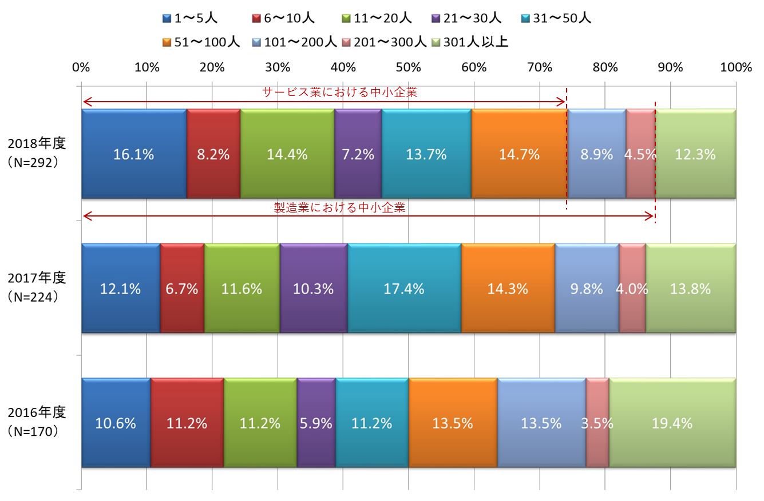
図 5-1 従業員数（経年比較）

クロス集計（図5-2）で見ると、IoT事業分野の有無によらず傾向はほぼ同じ、即ち、事業規模によらずIoTの取り組みは広く進んでいるように見受けられるが、AI取り組み「あり」とDX取り組み「あり」ではいずれも大企業で取り組みが進んでいることが伺える。

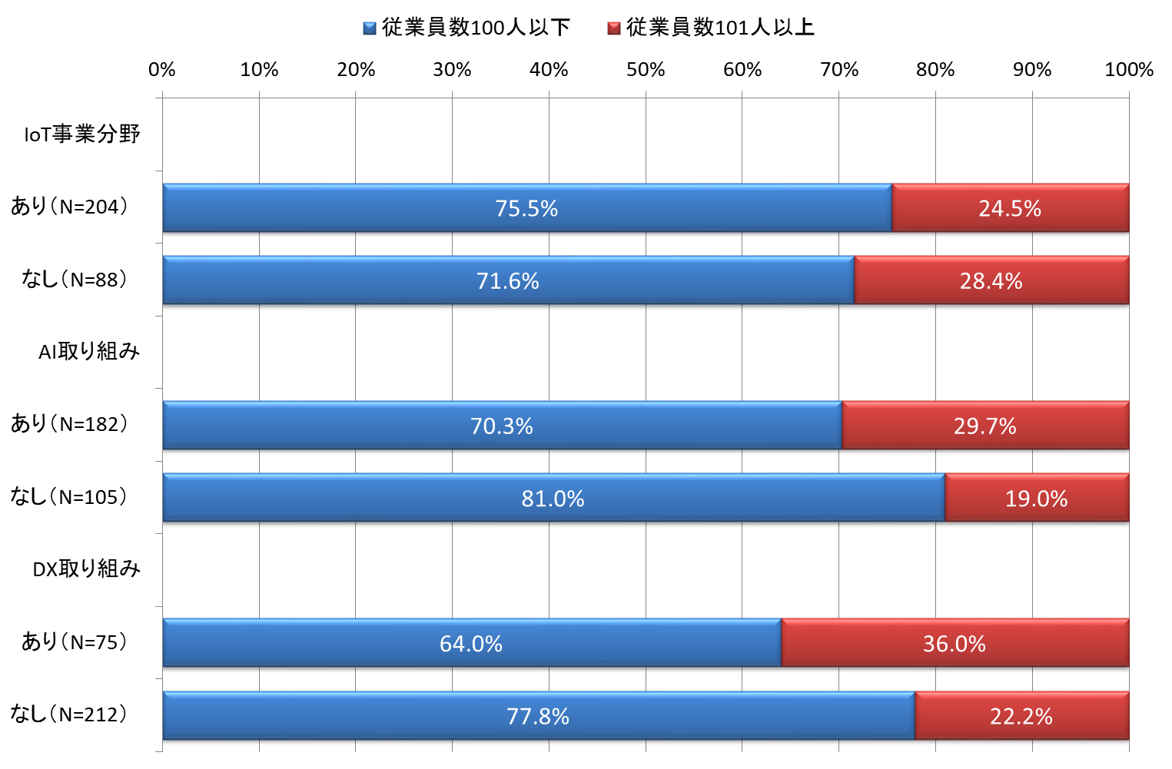
図 5-2 IoT／AI／DX各取り組みと事業規模（従業員数）

「売上高」（図5-3）は、「5億円未満」で全体の半数強である。回答者における中小企業の比率が増加していることと同様の傾向と見ることができる。

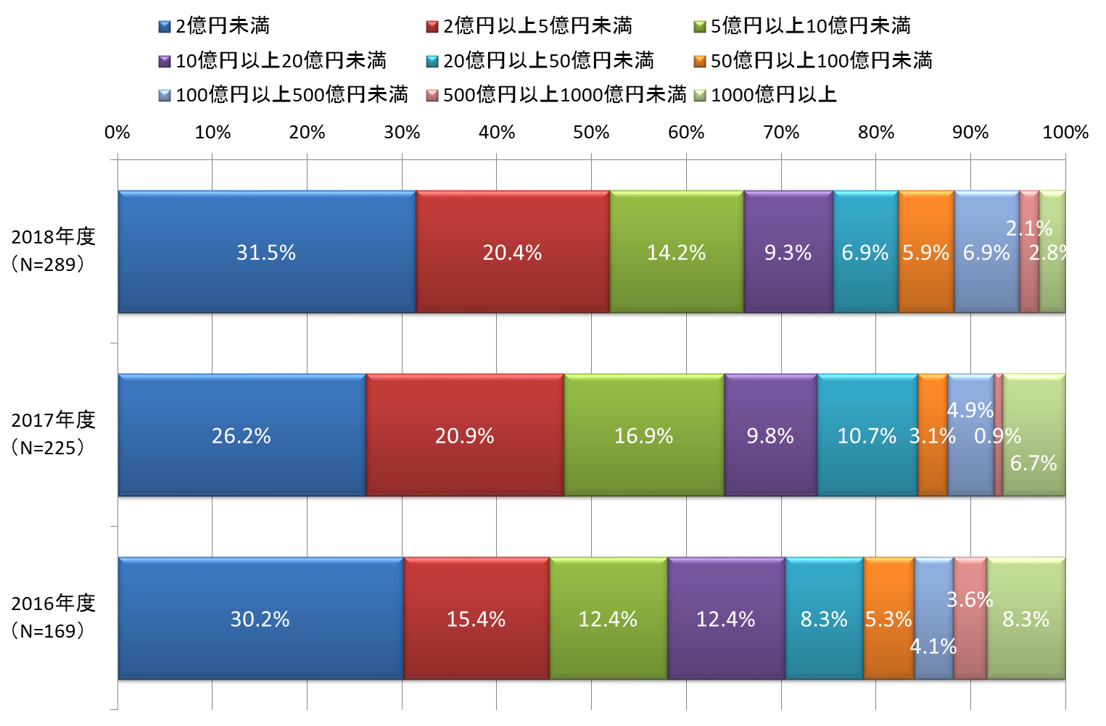
図 5-3 売上高（経年比較）

「全開発費」（図5-4）は「なし」が1割強、また、「なし」と「5000万円未満」が以前と比べて増加傾向を示している。売上高同様に回答者における中小企業の比率の増加と連動しているようである。
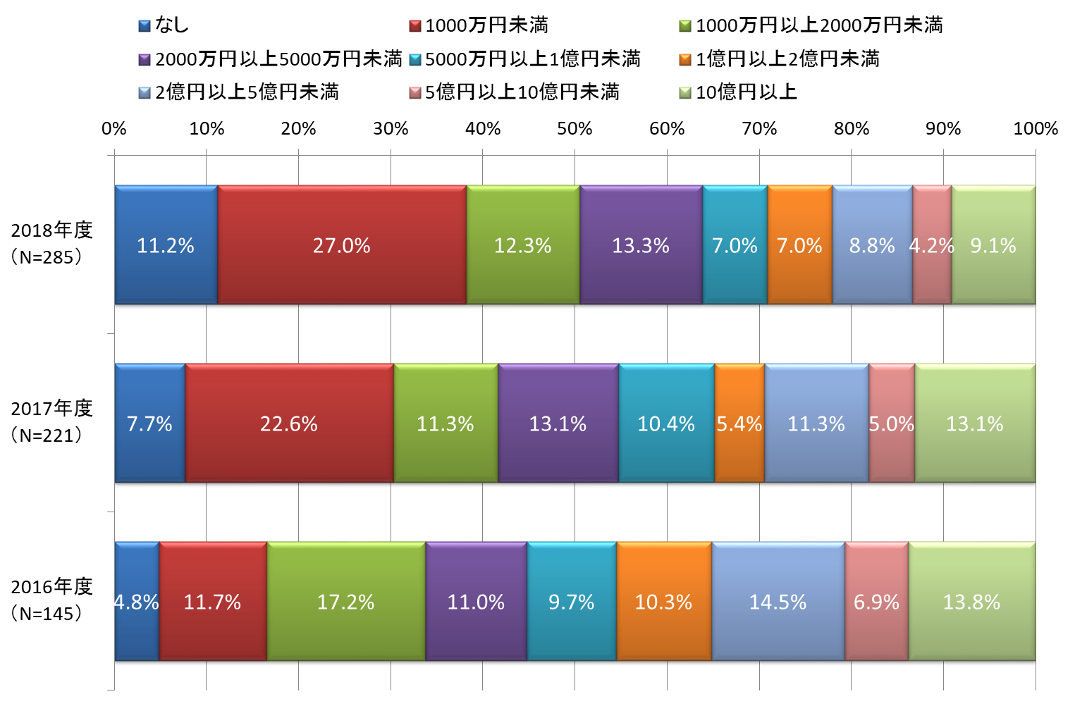
図 5-4 全開発費（経年比較）

クロス集計（図5-5）では、IoT、AI、DXそれぞれ取り組み「あり」で全開発費が多く、開発のための投資が進んでいる。なお、クロス集計では比較を容易にするため、選択肢の分類をまとめた。

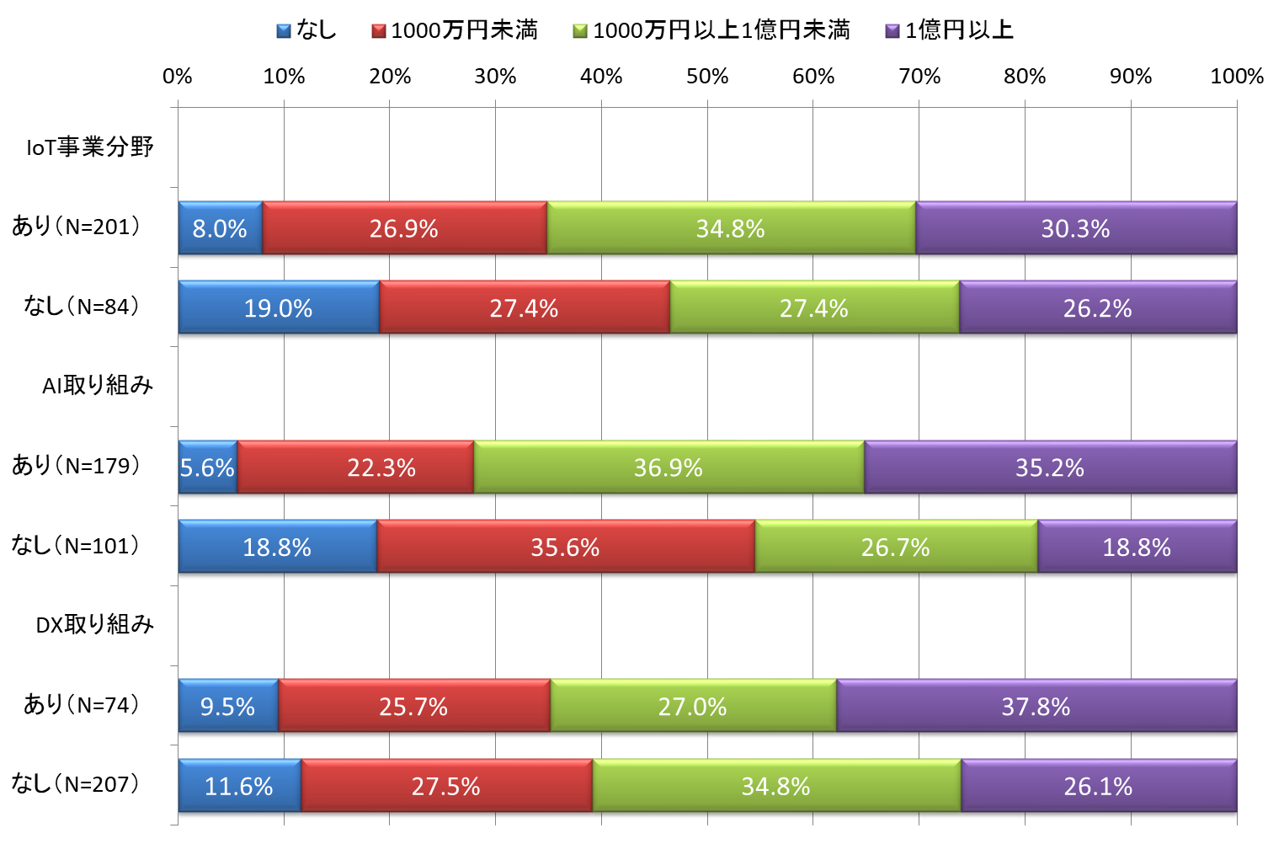
図 5-5 従業員数と売上高の関係

「全開発費の内訳」（図5-6）は、4割弱が「組込み/IoTに関連するソフトウェア開発費」で、やや減少傾向を示している一方で「組込み/IoTに関連しない開発費」は増加傾向である。
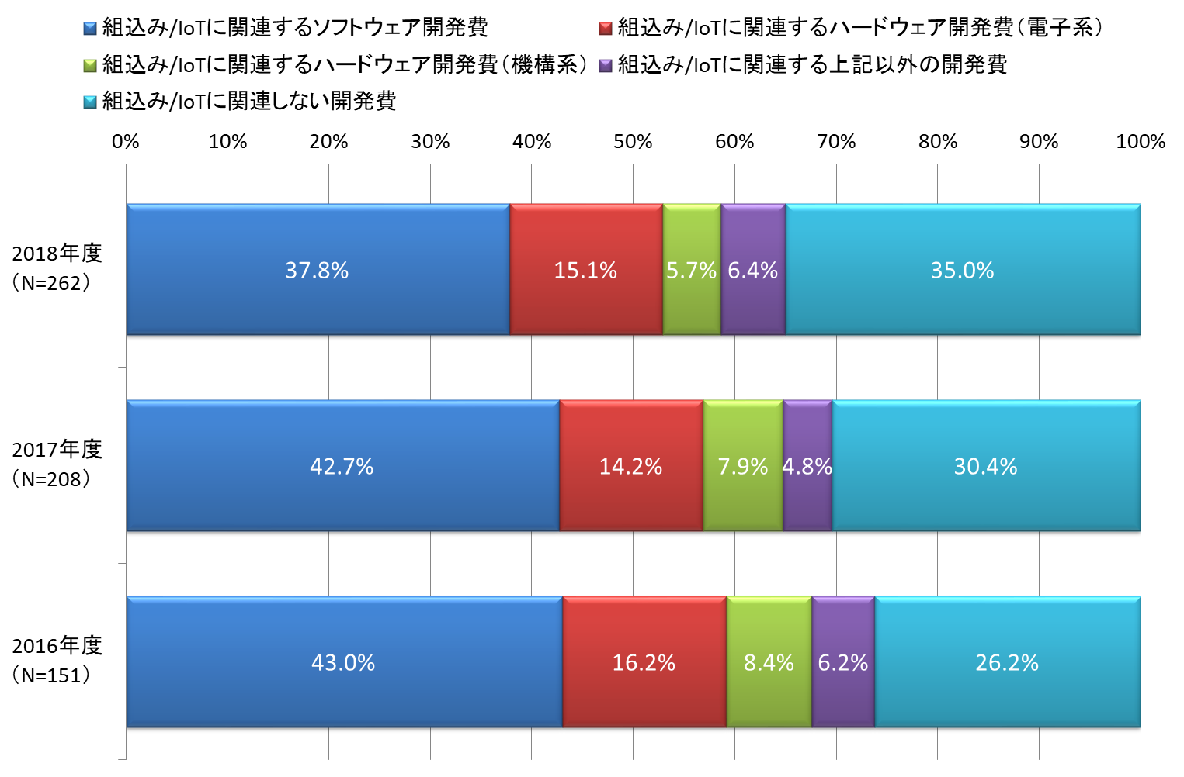
図 5-6 全開発費の内訳（経年比較）

「組込み/IoTに関連するソフトウェア開発費の内訳」（図5-7）では、人件費、備品、消耗品等の「それ以外の経費」が増加する一方で「人材派遣費」と「その他の外部委託費」が減少しており、自社内の人材が対応する業務が増加していることが推察される。

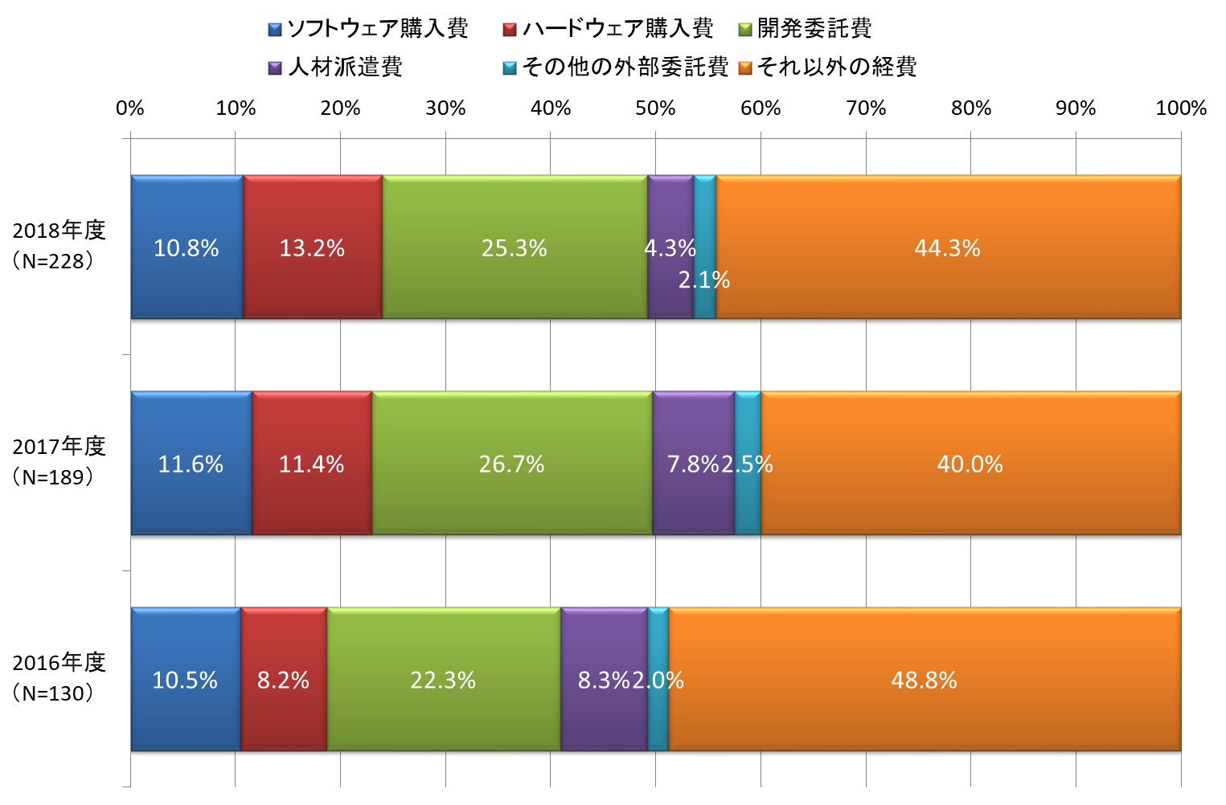
図 5-7 組込みシステムに関連するソフトウェア開発費の内訳（経年比較）

主要な事業内容（事業のカテゴリ）
「組込み製品及び同部品事業」、「IoTに関連した事業」、「特定の組込み製品に特化していない事業」の3つの事業領域について、現在取り組んでいる事業分野として該当するものを選択する設問である。なお、本設問は複数選択可となっている。「IoTに関連した事業」は昨年度の「IoTに関連したビジネスの適用分野」を選択肢の一部とともに修正したものである。

「組込み製品及び同部品事業」（図5-8）では、「工業制御／FA機器／産業機器」、「運輸機器／建設機器」が目立って多い。いずれも我が国の国際競争力を支える基幹産業のひとつである。「医療機器」、「個人用情報機器」、「AV機器／家電機器」では回答の減少が見られた。
「その他」では、電池・電源とそれらの制御機器、半導体及び半導体計測・研究装置、化学分析装置、計測器・試験／検査装置、鉄道車両関連装置、運輸監視制御システム、歩数計、IoTプラットフォーム（NWサーバ）製品化、通訳機、見守りセンサ、産業用IoT、農業機器・農業圃場センシング装置、ストレージ機器、キャッシュレス決済端末等の回答が見られた。予め用意された選択肢に分類可能なものも含まれているように見受けられるが、回答どおり「その他」の扱いとした。

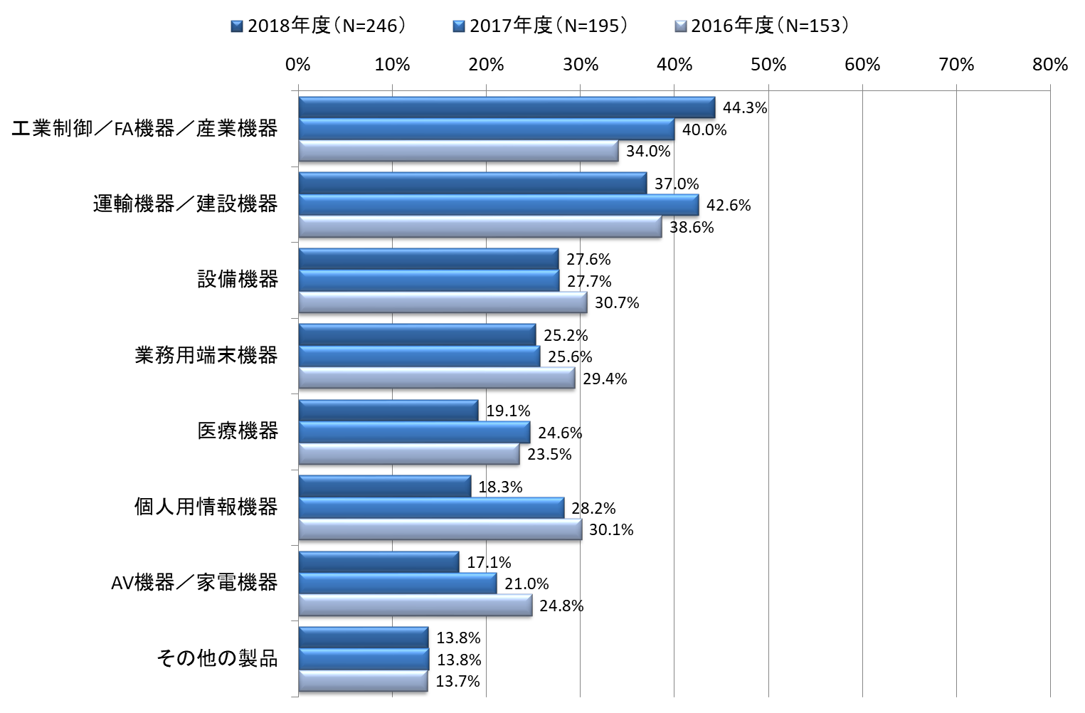
図 5-8 主要な事業のカテゴリ「組込み製品及び同部品事業」（経年比較）

「IoTに関連した事業」（図5-9）では、「組込み製品及び同部品事業」に連動して「工場／プラント」が目立って取り組みが進んでいる。昨年度の「工場／オフィス」を「オフィス／店舗」との2つに分割したうちの1つである。
「住宅／生活」と、今年度新たに追加した「移動／交通」がこれに続いており、工場、住宅、モビリティといった分野でIoT関連の取り組みが進んでいることがわかる。
「その他」では、施設・設備監視、機器故障管理・製品検査、車両位置管理、環境計測、工事環境・工場・設備モニタリング等の回答が見られた。

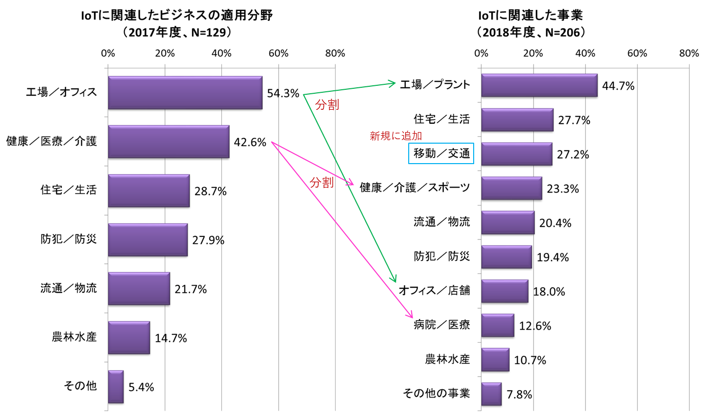
図 5-9 主要な事業のカテゴリ「IoTに関連した事業」（経年比較）

「特定の組込み製品に特化していない事業」（図5-10）では、「受託開発・人材派遣」が減少し、その分、OS、ミドルウェア、ツールといった「ソフトウェア製品開発」の増加が見られる。
2016年度と2017年度の「組込みに関連するそれ以外の事業」は、今年度は「その他の事業」に統合した。
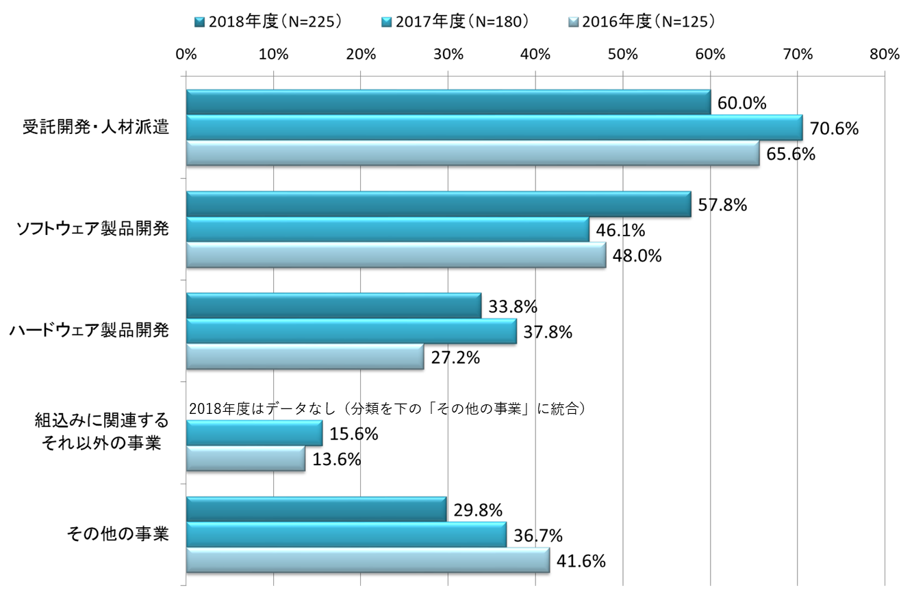
図 5-10 主要な事業のカテゴリ「特定の組込み/IoT製品に特化していない事業」（経年比較）

1事業部門（または1企業）での事業分野の取り組み数（図5-11）では、「組込み製品及び同部品事業」、「IoTに関連した事業」、「特定の組込み製品に特化していない事業」のいずれも全体の半数近くが「1分野」であり、「1分野」から「3分野」までの合計で9割程度と、分野を絞った事業展開となっている。
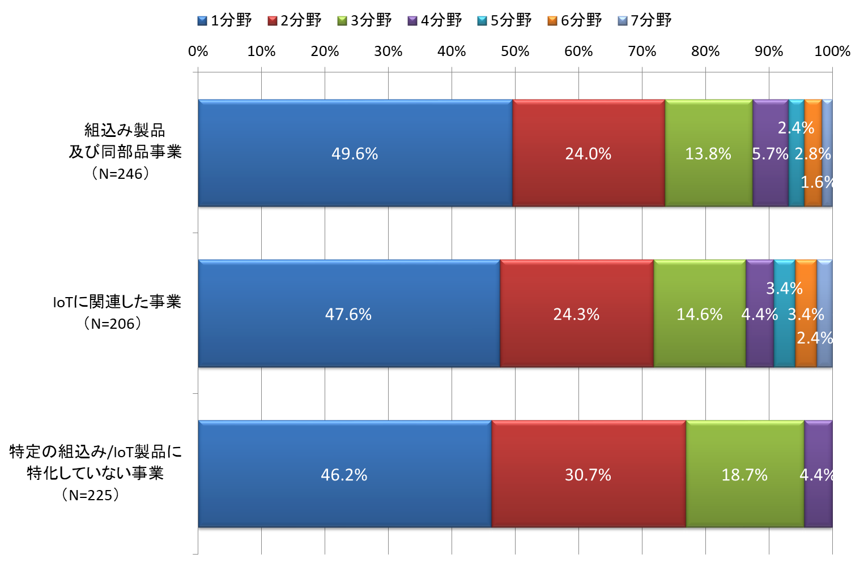
図 5-11 取り組みのある事業分野数

「組込み製品及び同部品事業（A）」、「IoTに関連した事業（B）」、「特定の組込み製品に特化していない事業（C）」の3つの事業カテゴリのいくつに回答しているかの分布（図5-12）では、全体の半数近くでA、B、Cの3カテゴリ全ての取り組みが見られ、事業分野は絞りながらも製品・サービスの両面での事業展開となっている様子がわかる。

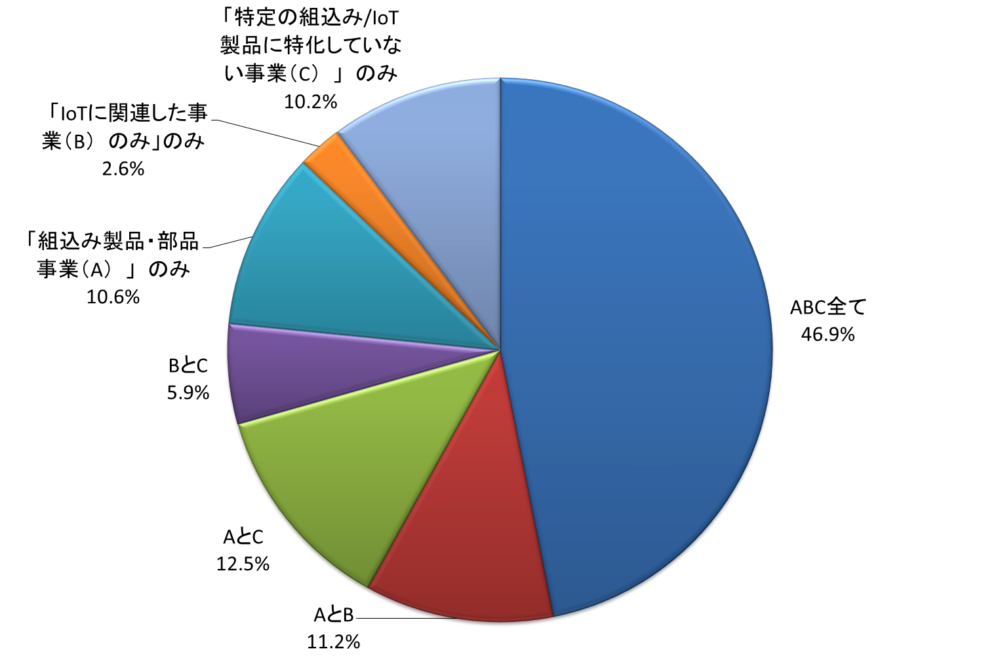
図 5-12 取り組みのある事業のカテゴリ
「組込み製品及び同部品事業」、「IoTに関連した事業」の2つの事業分野と地域との関係（図5-13は事業分野と地域との関係を比率で、図5-14は事業分野と地域との関係を回答数で示している。）では、関東では幅広くいろいろな事業分野の取り組みが見られ、回答数も非常に多い。製品事業の「工業制御／FA機器／産業機器」とIoT関連事業の「工場／プラント」が中部と近畿で目立つ。製造業に関連した業務がこれらの地域に集積している状況がわかる。また、自動車関連産業の多い中部では製品事業の「運輸機器／建設機器」だけでなくIoT関連事業の「住宅／生活」も目立つ。

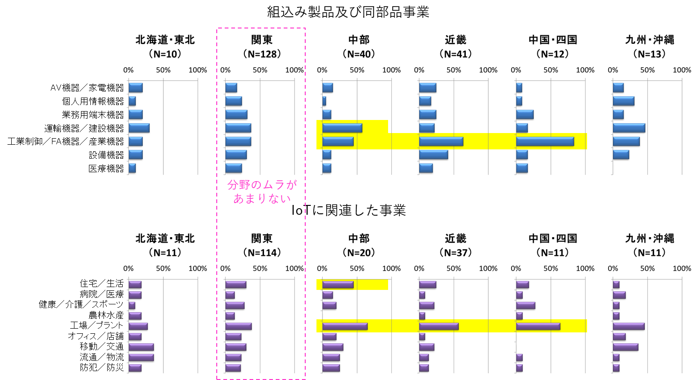
図 5-13 事業分野と地域との関係（比率）

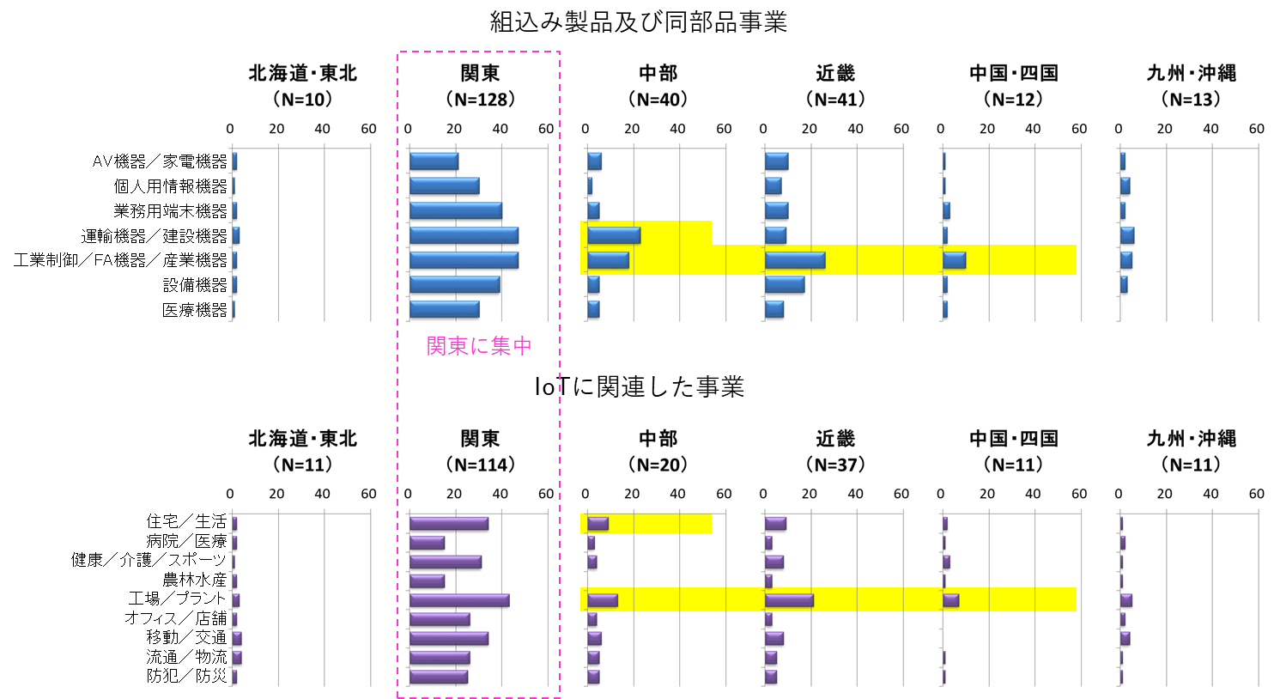
図 5-14 事業分野と地域との関係（回答数）
3つの事業カテゴリについての事業規模（従業員数）によるクロス集計（図5-15）では、組込み製品事業の「運輸機器／建設機器」、「業務用端末機器」、IoT関連事業の「移動／交通」、「流通／物流」等で大企業の比率が高い。
なお、上段のグラフは各事業領域内での中小企業と大企業の比率を、下段のグラフは各事業分野ごとの中小企業と大企業の比率を示している。

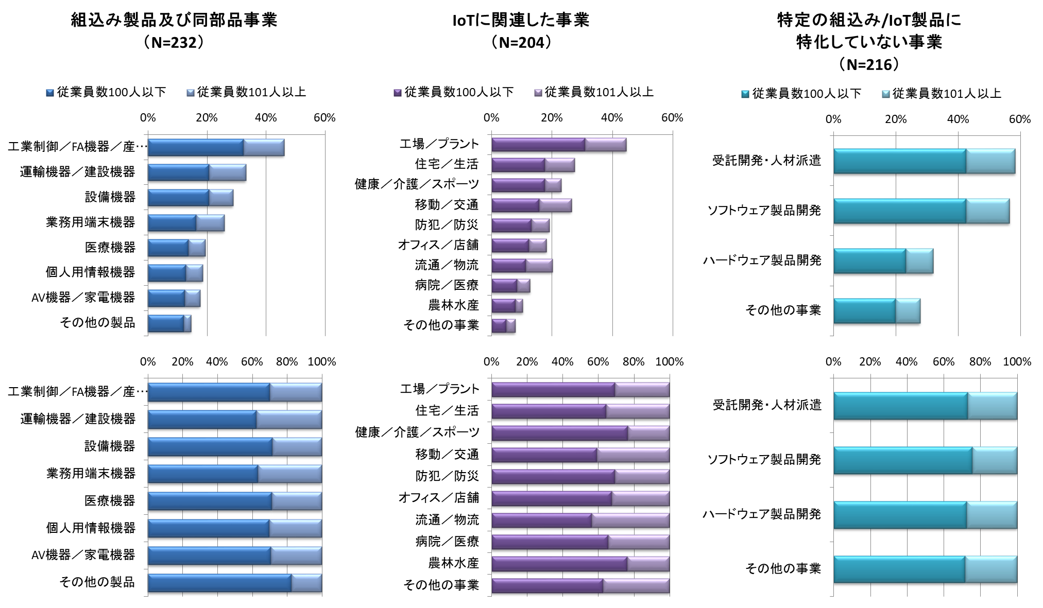
図 5-15 主要な事業のカテゴリ（事業規模（従業員数）によるクロス集計）

「組込み製品及び同部品事業」についてのIoT、AI、DX各取り組みの有無によるクロス集計（図5-16）を見ると、IoTとDXでは「医療機器」、「設備機器」、「工業制御／FA機器／産業機器」等で取り組みが多く見られるが、IoTは取り組みが進んでいる一方で、DXはそうでもない。AIでは事業分野による差はそれほど見られないが取り組みは進んでいる。

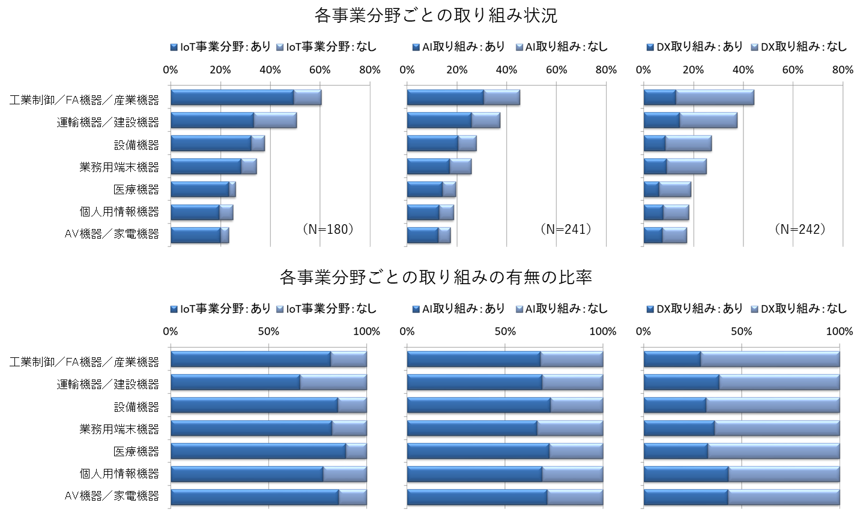
図 5-16 主要な事業のカテゴリ（IoT／AI／DX各取り組みの有無によるクロス集計）

事業環境の変化

現在／将来の取引形態
垂直統合型か水平分業型かという「取引形態」について、現在と5年後程度を想定した将来の変化（図5-17）では、「垂直・水平ほぼ半々」を加えた「垂直統合型」の事業が減少し、「垂直・水平ほぼ半々」を加えた「水平分業型」が増加している。特に「垂直・水平ほぼ半々」が大きく増加していることから、垂直統合型事業と水平分業型事業の両方に対応することが意識されていることがわかる。
経年比較で見てもこの傾向は同様である。

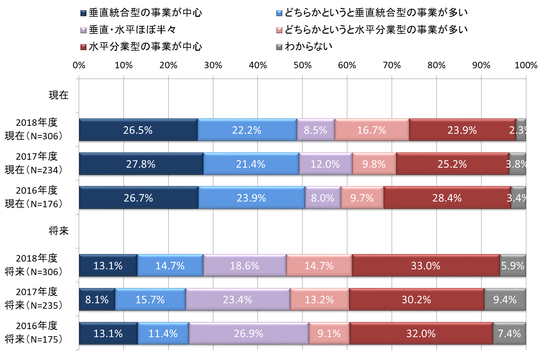
図 5-17 現在／将来の取引形態（経年比較）

クロス集計（図5-18）では、傾向としては全体（図5-17）と変わらないが、現在も将来も大企業で垂直統合型の比率が高い。IoT／AI／DX各取り組みの有無では有意な差は見られない。
なお、クロス集計する際に、「垂直統合型の事業が中心」と「どちらかというと垂直統合型の事業が多い」は「垂直統合型」に、「水平分業型の事業が中心」と「どちらかというと水平分業型の事業が多い」は「水平分業型」にそれぞれまとめた。

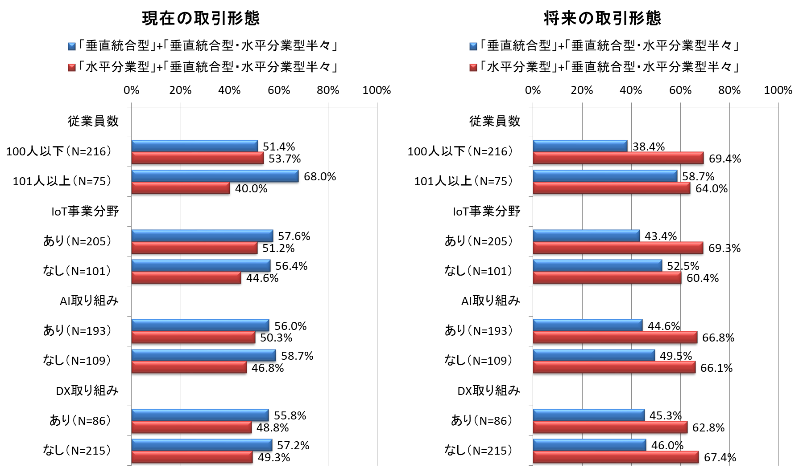
図 5-18 現在／将来の取引形態（クロス集計）

現在／将来の事業形態
プロダクト提供型かサービス提供型かという「事業形態」の現在と5年後程度を想定した将来の変化（図5-19）では、「プロダクト・サービスほぼ半々」を加えた「プロダクト提供型」の事業が減少し、「プロダクト・サービスほぼ半々」を加えた「サービス提供型」が増加している。特に「プロダクト・サービスほぼ半々」が大きく増加していることから、プロダクト提供型事業とサービス提供型事業の両方の事業を行うことが必要とされていることがわかる。
経年比較で見てもこの傾向は同様である。

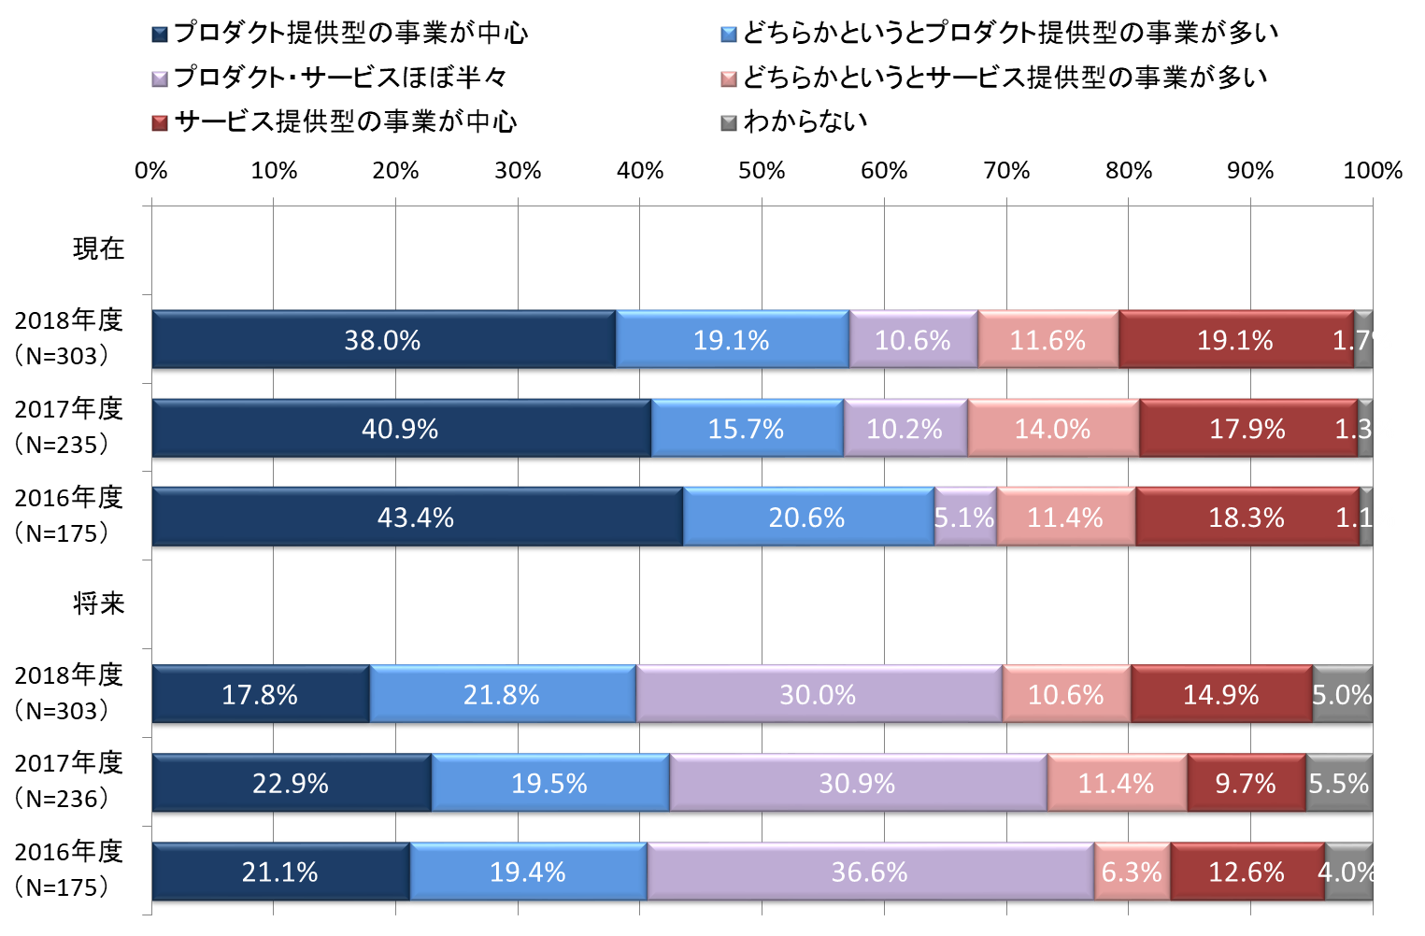
図 5-19 現在／将来の事業形態（経年比較）

クロス集計（図5-20）では、傾向としては全体（図5-19）と変わらないが、IoT／AI／DXいずれも取り組みありのほうがプロダクト提供型の比率をより高める必要があるという意識が高い。
なお、クロス集計する際に、「プロダクト提供型の事業が中心」と「どちらかというとプロダクト提供型の事業が多い」は「プロダクト提供型」に、「サービス提供型の事業が中心」と「どちらかというとサービス提供型の事業が多い」は「サービス提供型」にそれぞれまとめた。

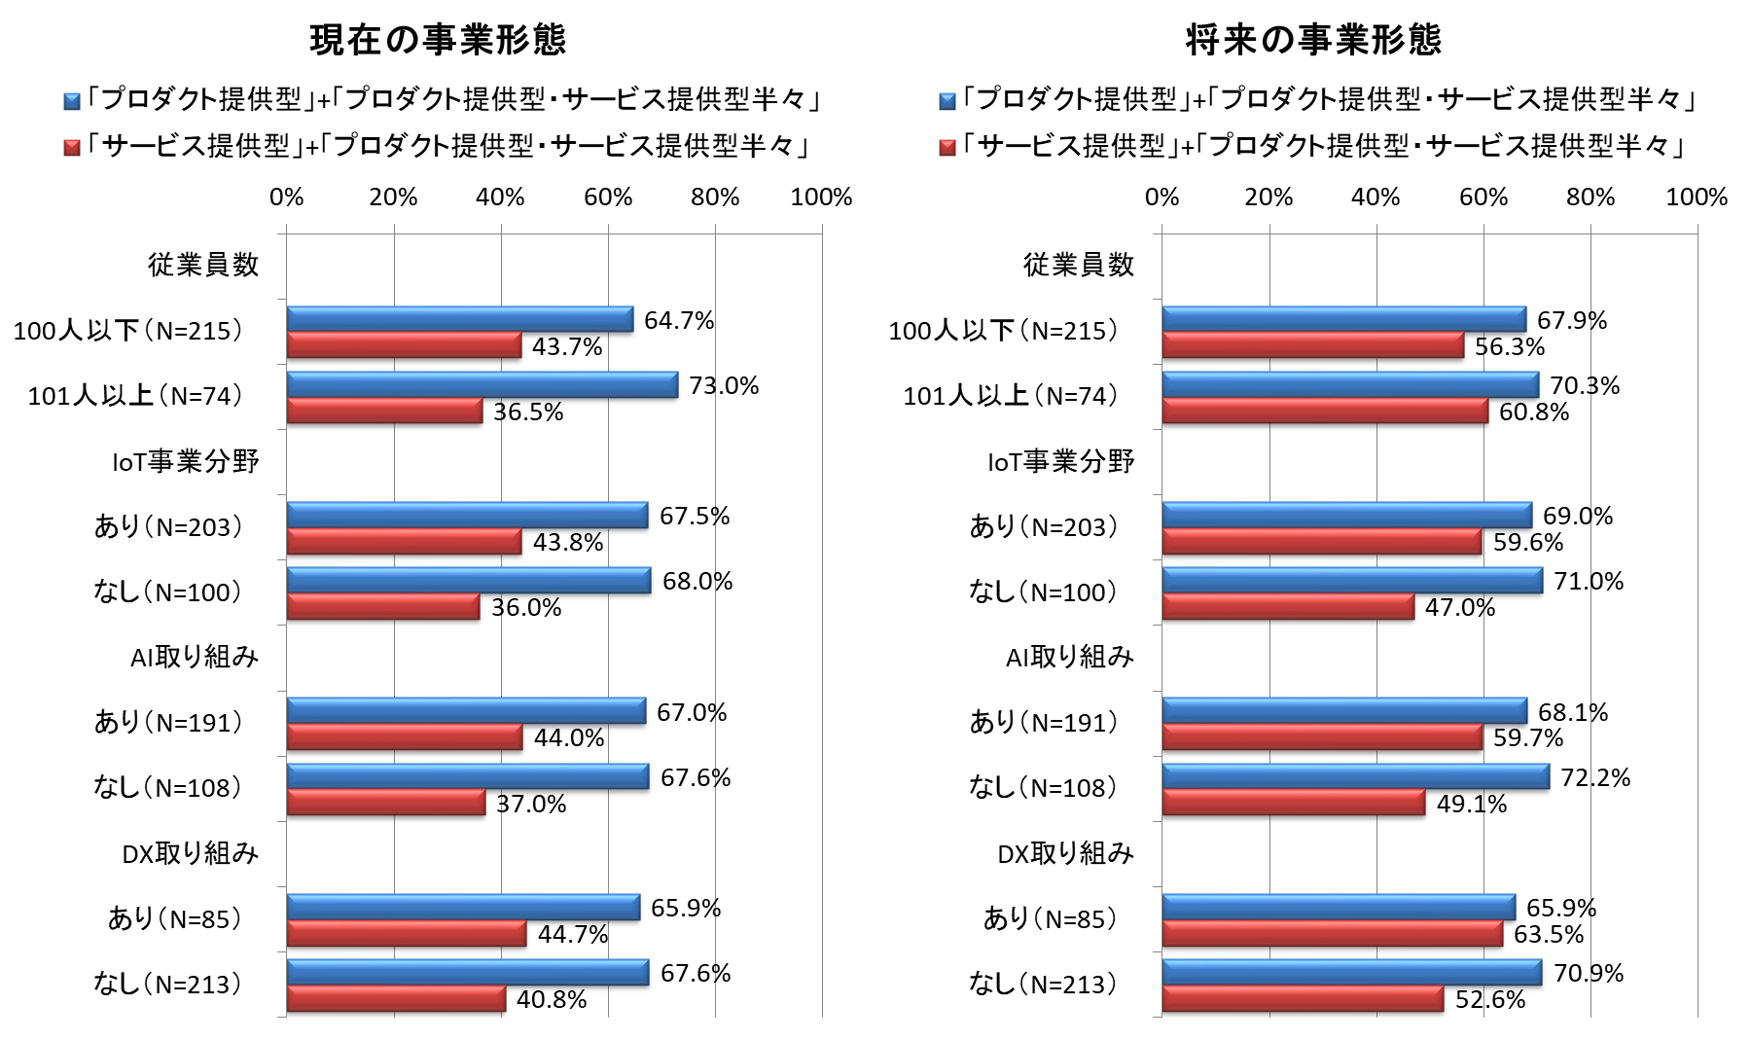
図 5-20 現在／将来の事業形態（クロス集計）

現在／将来の製品・サービスの提供先
B2C型かB2B型かという「製品・サービスの提供先」の現在と5年後程度を想定した将来の変化（図5-21）では、「B2C・B2Bほぼ半々」を加えた「B2C型」が増加する一方で、「B2C・B2Bほぼ半々」を加えた「B2B型」はあまり変化がない。詳しく見ると「B2C型」は横ばい、「B2B型」は減少、「B2C・B2Bほぼ半々」が大きく増加しており、事業の一部をB2B型からB2C型に転換することが意識されているようである。
経年比較で見てもこの傾向は同様である（2016年度は本設問なし）。
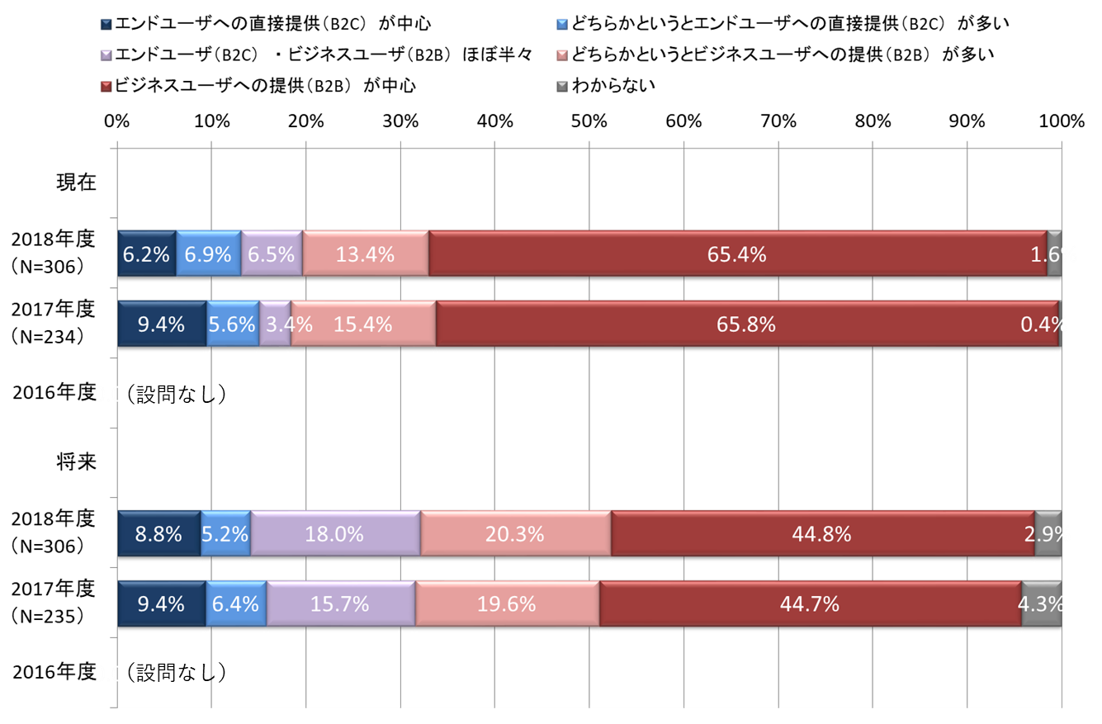
図 5-21 現在／将来の製品・サービスの提供先（経年変化）
クロス集計（図5-22）では、傾向としては全体（図5-21）と同様であるが、中小企業とIoT、AIそれぞれの取り組み「あり」の「将来」でB2C型の比率をより高める意識が高い。
なお、クロス集計する際に、「B2C型の事業が中心」と「どちらかというとB2C型の事業が多い」は「B2C型」に、「B2B型の事業が中心」と「どちらかというとB2B型の事業が多い」は「B2B型」にそれぞれまとめた。

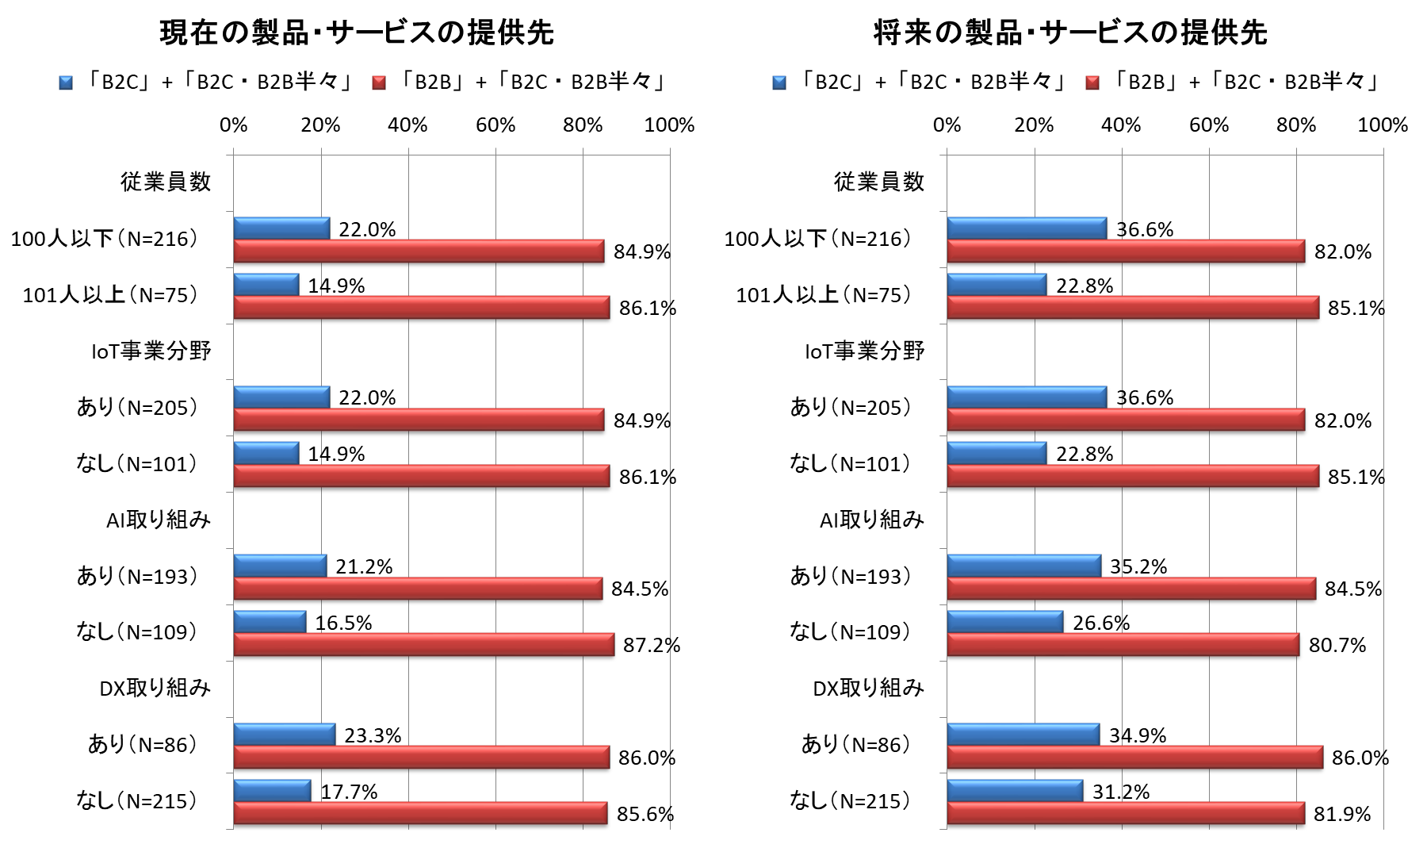
図 5-22 現在／将来の製品・サービスの提供先（クロス集計）

事業環境の変化の影響
事業環境の変化の影響がどの程度あると思うか（図5-23）では、「技術の変化」、「デジタル化・ネットワーク化」という技術に関連した変化のほうが、それ以外のビジネス環境に関連した変化よりも影響が大きい。経年変化で見るとよりその傾向が強まっているようである。

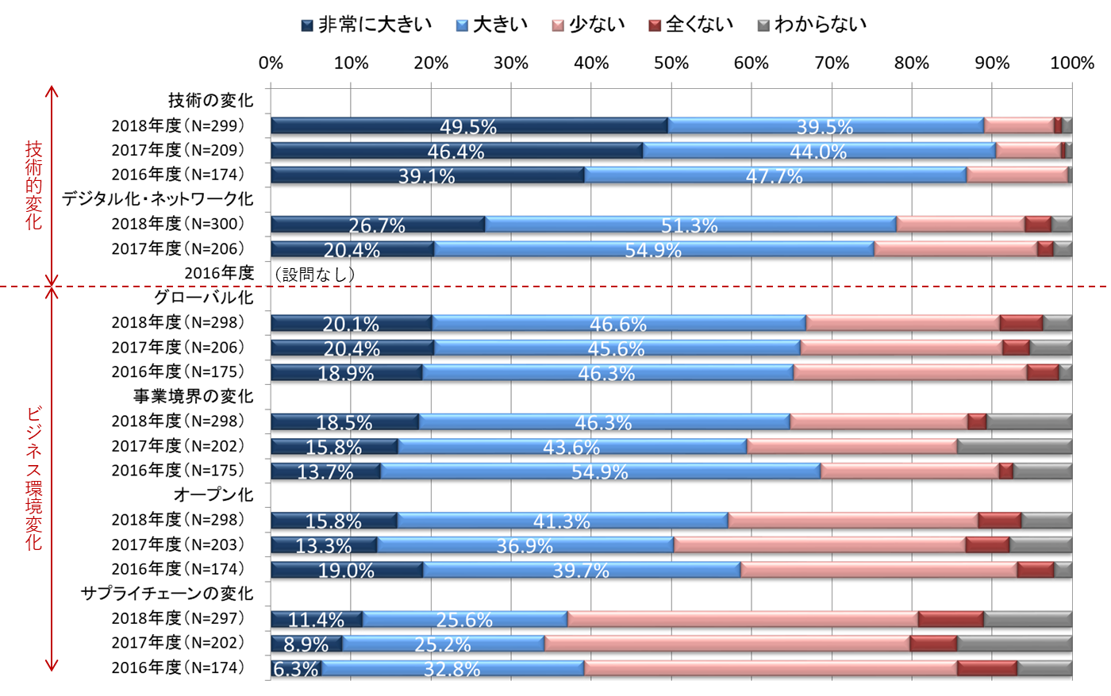
図 5-23 事業環境の変化の影響（経年比較）

クロス集計（図5-24）では、大企業とAI取り組み「あり」、DX取り組み「あり」で変化の影響がより大きい傾向が見られる。

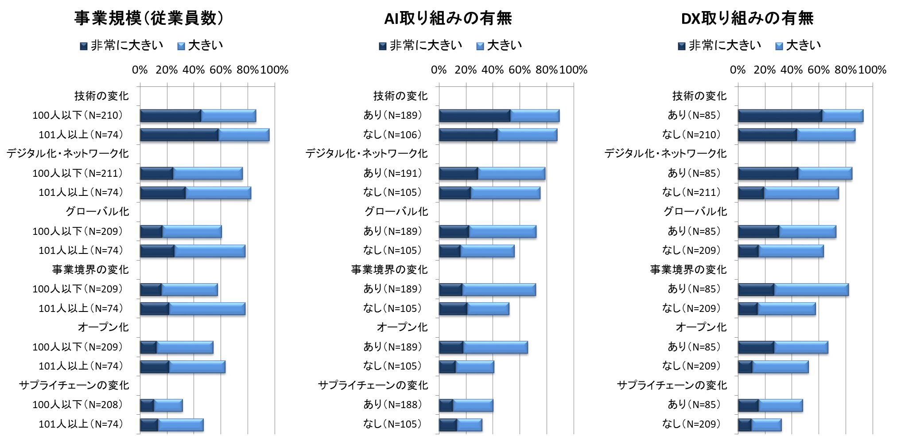
図 5-24 事業環境の変化の影響（クロス集計）

事業環境の変化が売上・利益に及ぼす影響
事業環境の変化が自社／自部門の売上や利益に影響を与えるか（図5-25）では、「売上」も「利益」も「増加」するが「利益」は「売上」ほど増えるわけではない様子である。経年変化でも大きな違いは見られない。なお、2016年度は「利益」ではなく「利益率」で設問した。
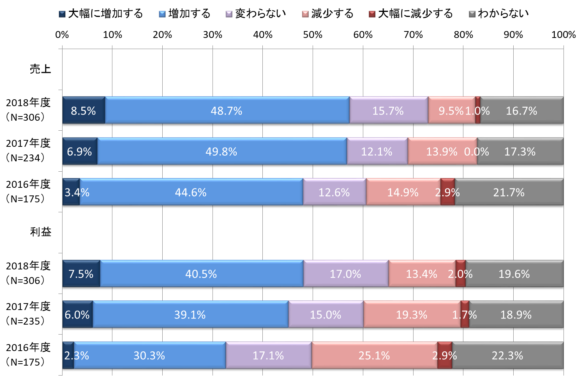
図 5-25 事業環境の変化が売上・利益に及ぼす影響（経年比較）

クロス集計（図5-26）では、AIとDXの取り組み「あり」のほうが「なし」よりも「売上」、「利」益とも増加すると見ている傾向が強い。

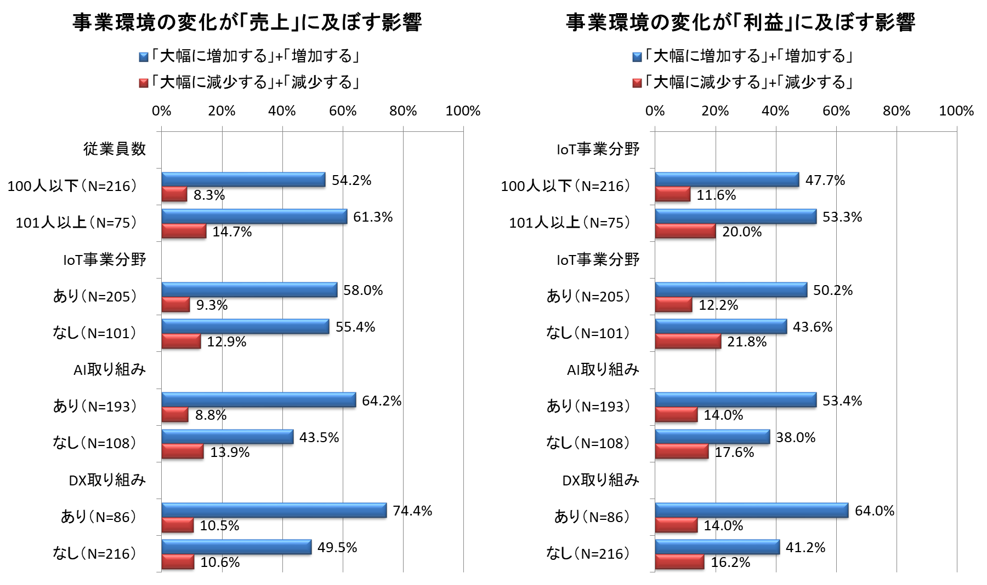
図 5-26 事業環境の変化が売上・利益に及ぼす影響（クロス集計）

新技術に向けた変革

システムに関わる要件の変化
昨年度「組込みソフトウェアの複雑化の傾向」の設問名を「システムに関わる要件の変化」に変更した。グラフ（図5-27）では、「当てはまる」と「やや当てはまる」の合計で降順に並べてある。
要件の変化が全般に当てはまる状況ではあるが、特に「適用技術の複雑化・高度化」が目立つ。また、「デジタル・トランスフォーメーション（DX）への対応」は今年度新たに設問項目に追加したものであるが半数が当てはまると回答し、今後の対応が急務になると推察される。

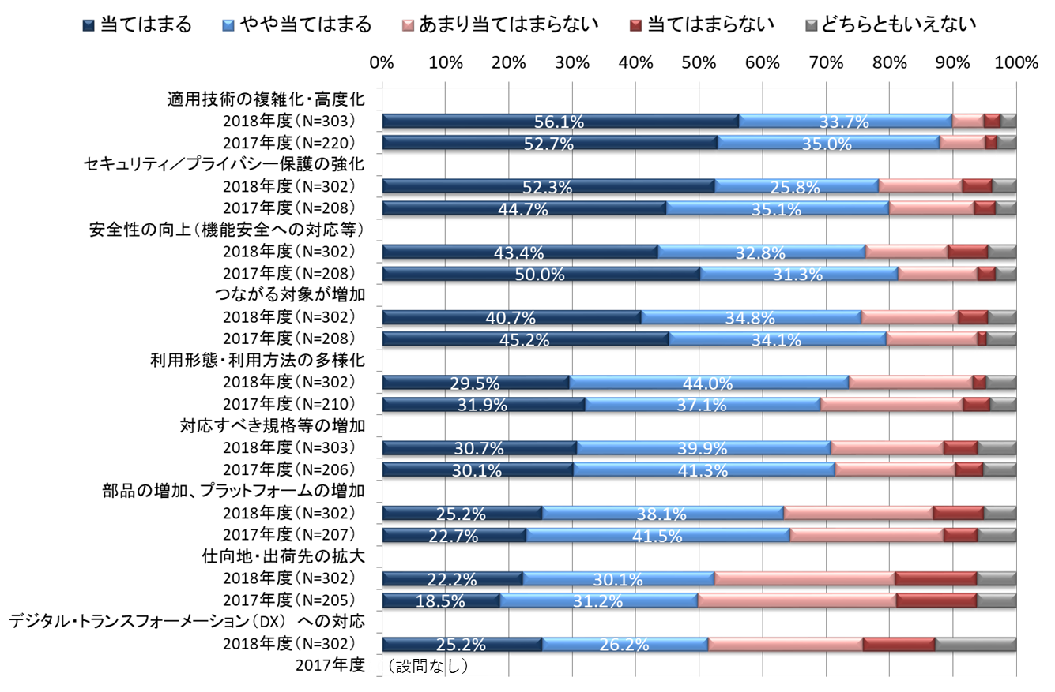
図 5-27 システムに関わる要件の変化（経年比較）

設問項目にあげた9個の要件が1件の回答でいくつ「当てはまる」、「やや当てはまる」と考えられているか（図5-28）では、7～9個で半数以上、9個全ては約15％となっており、同時に様々な要件の変化に対応せねばならない状況である。
なお、昨年度は「デジタル・トランスフォーメーション（DX）への対応」がなかったため要件の総数は8個であり、単純比較はできないが、要件の個数が多いという状況は同じである。
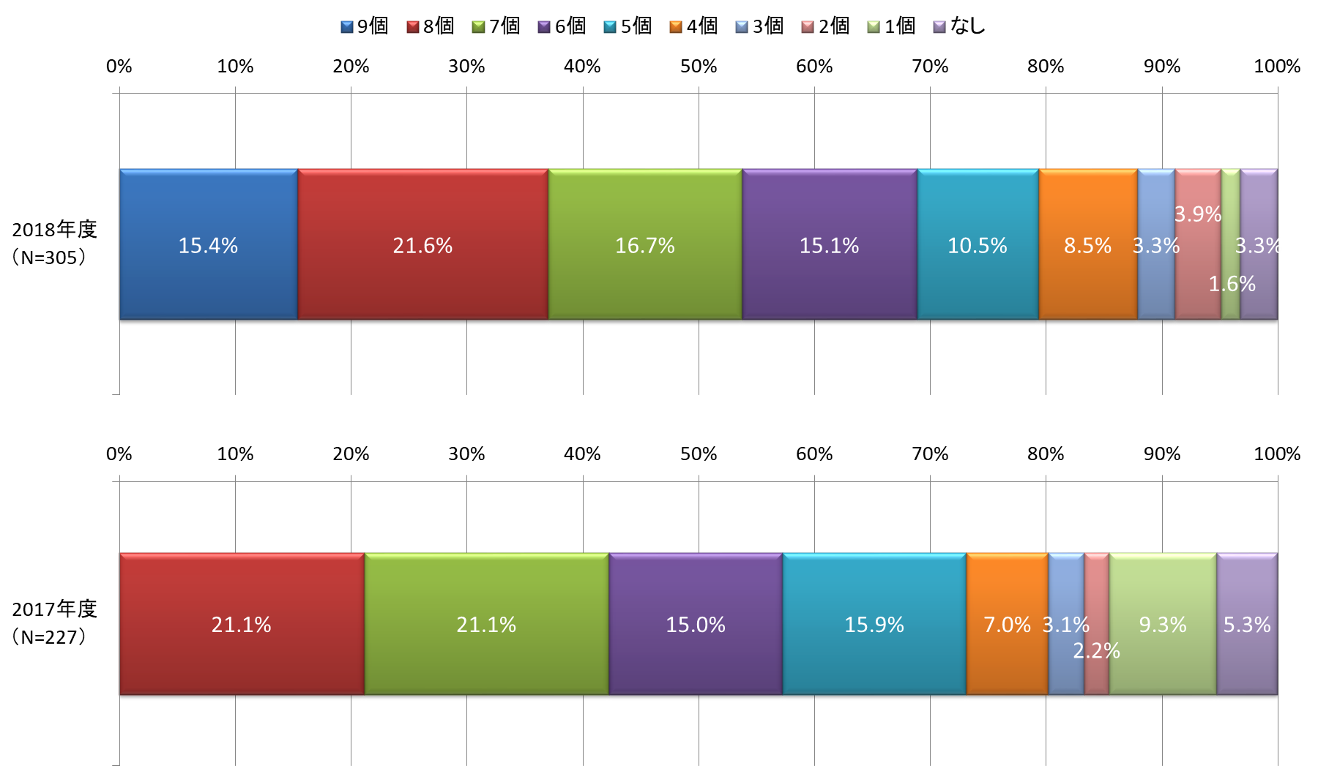
図 5-28 「当てはまる」「やや当てはまる」の数（経年比較）

クロス集計（図5-29）では、大企業とDX取り組み「あり」で「当てはまる傾向」がより強い。

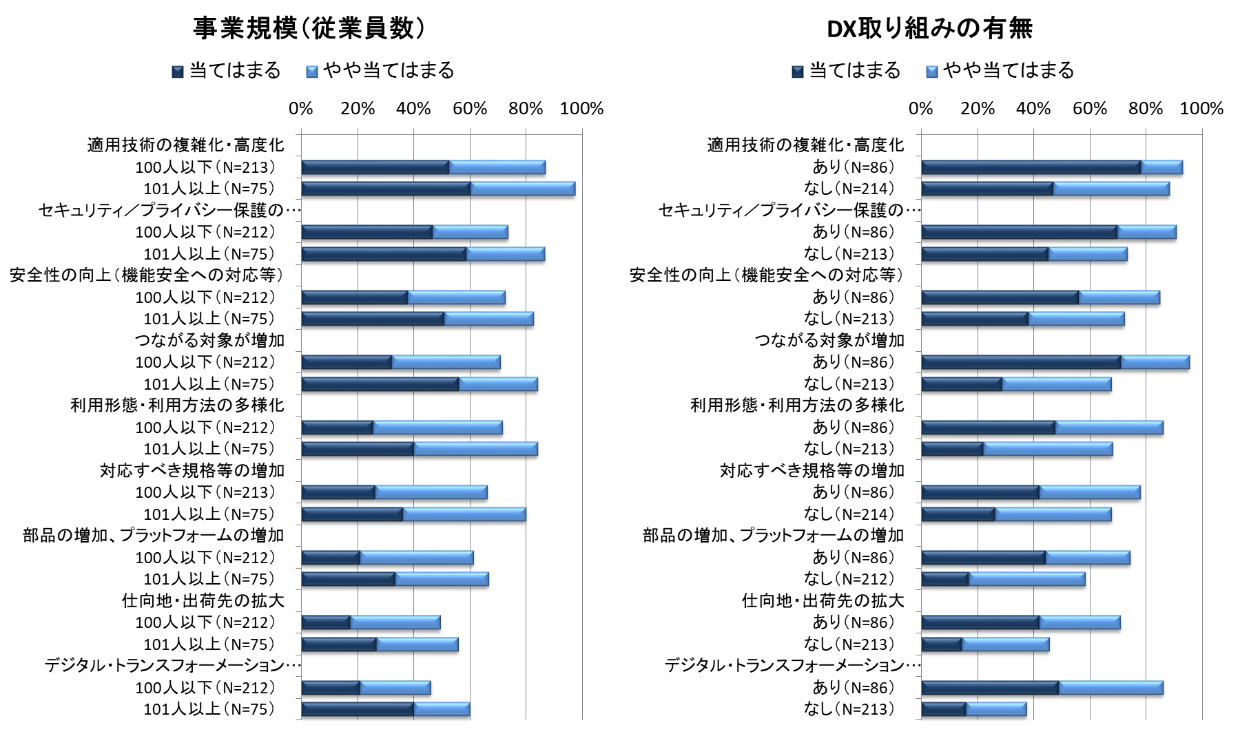
図 5-29 システムに関わる要件の変化（クロス集計）

設問項目「デジタル・トランスフォーメーション（DX）への対応」について、全体とクロス集計の結果を抜き出して比較すると（図5-30）、特にAI、DXの取り組みで顕著な差となっている。
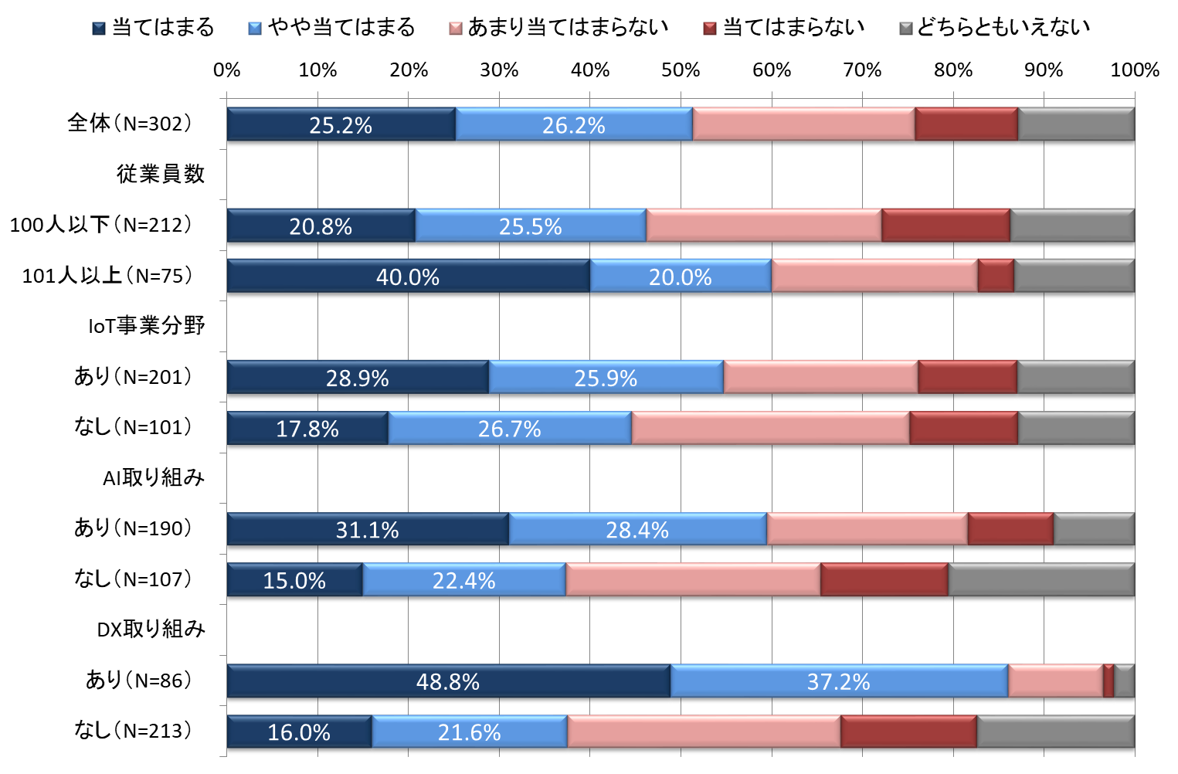
図 5-30 デジタル・トランスフォーメーション（DX）への対応（クロス集計）

9個の要件の変化がいくつ「当てはまる」、「やや当てはまる」かについてのクロス集計（図5-31）でも、大企業、AI取り組みあり、DX取り組みありで当てはまる個数がより多くなっている。

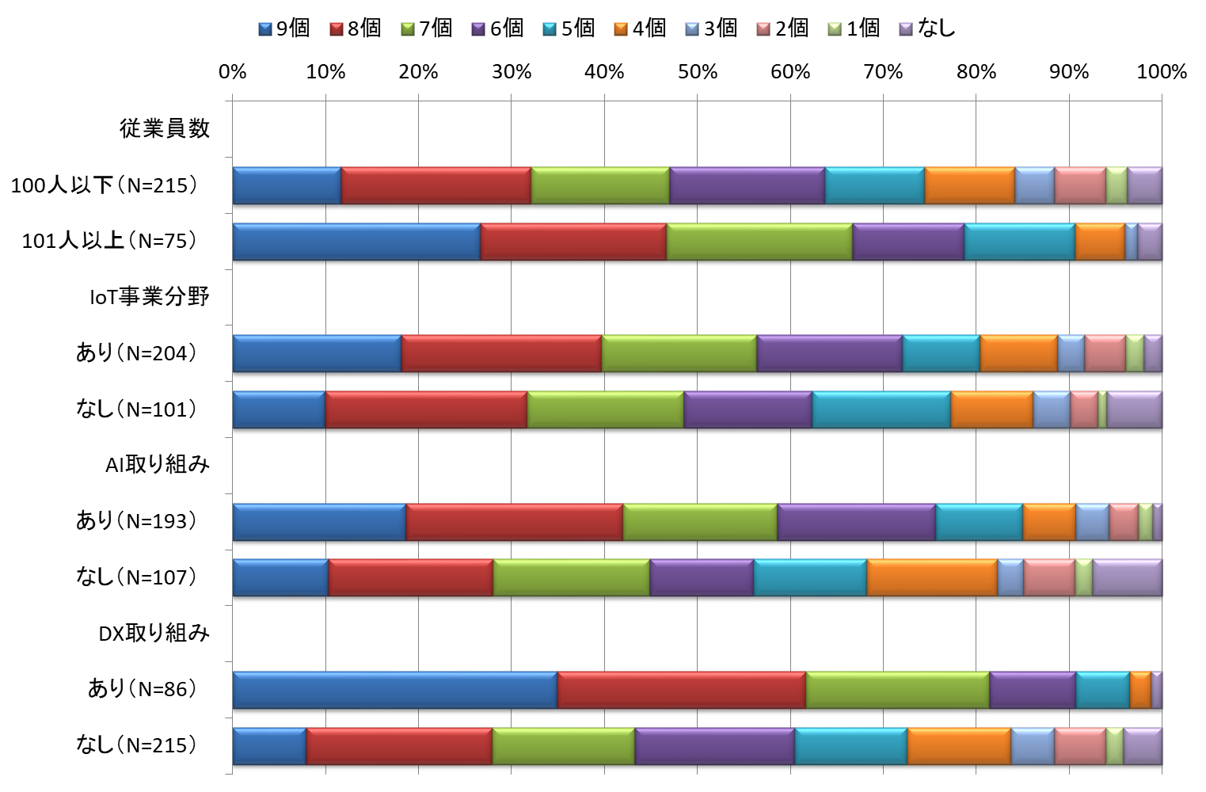
図 5-31 「当てはまる」「やや当てはまる」の数（クロス集計）

システムに関わる要件の変化への対応
昨年度は「組込みソフトウェアの複雑化傾向への対応方針」として設問したものを「システムに関わる要件の変化への対応」に名称を変更した。グラフ（図5-32）では、「重要と思う」と「やや重要と思う」の合計で降順に並べてある。また、「技術者の教育・訓練、スキルの向上」と「外部の専門企業への委託」は技術的な対応方針ではないことから、それ以外の技術に関する対応方針と分けて下部にまとめてある。
「新たな開発技術（AI等）の導入」が昨年度から大幅に増えてトップとなった。要件の変化への対応方法としては「アジャイル開発の採用」、「モデルベース開発の導入」、「プロダクトライン設計の導入」といった開発技術による対応よりも「ソフトウェア・プラットフォームの導入」、「アーキテクチャの見直し」等のシステムの構造に関連した対応が目立つ。

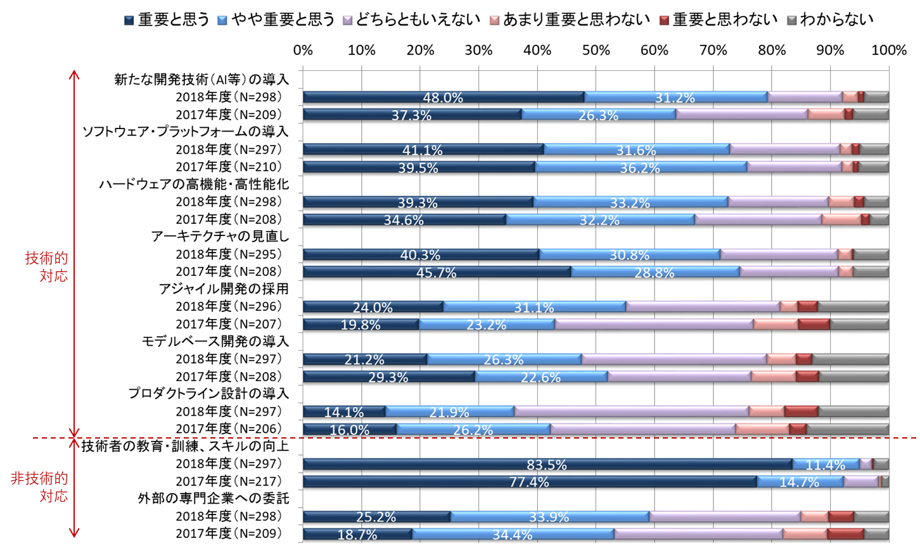
図 5-32 システムに関わる要件の変化への対応（経年比較）

設問項目にあげた9個の対応方法が1件の回答でいくつ「重要と思う」、「やや重要と思う」と考えられているか（図5-33）では、7～9個で4割以上、9個全ては約10％となっており、昨年度よりも増加傾向が見られることから多様な方法での対応が検討、実施されている状況が見て取れる。

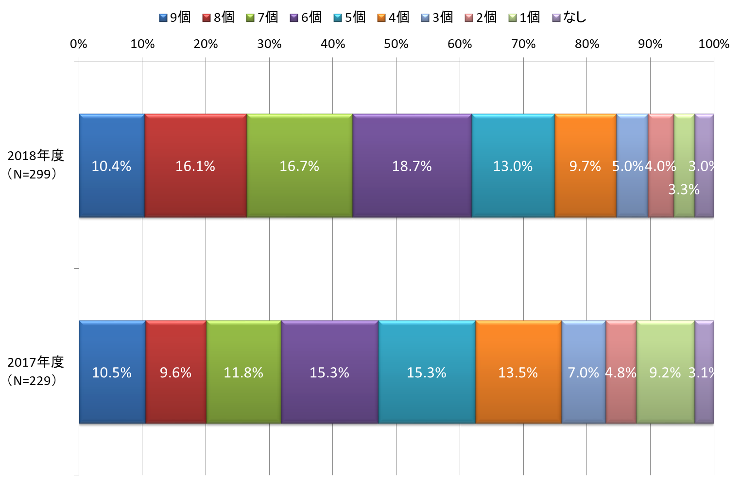
図 5-33 「重要と思う」「やや重要と思う」の数

クロス集計（図5-34）では、大企業とAI取り組み「あり」で「新たな開発技術（AI等）の導入」に当てはまる傾向がより強い。

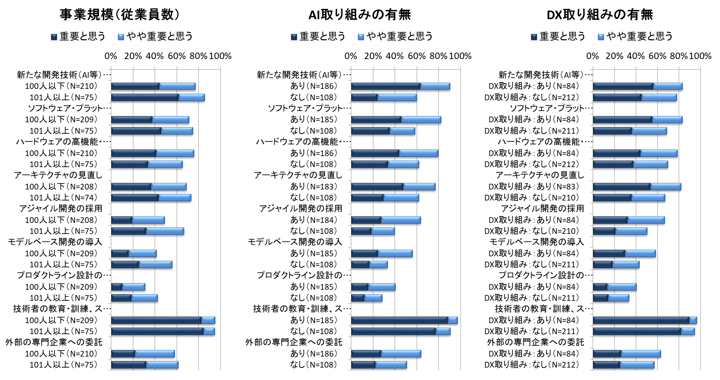
図 5-34 システムに関わる要件の変化への対応（クロス集計）

9個の要件の変化への対応がいくつ「当てはまる」、「やや当てはまる」かについてのクロス集計（図5-35）でも、大企業、AI、DXそれぞれの取り組み「あり」で当てはまる個数がより多くなっている。

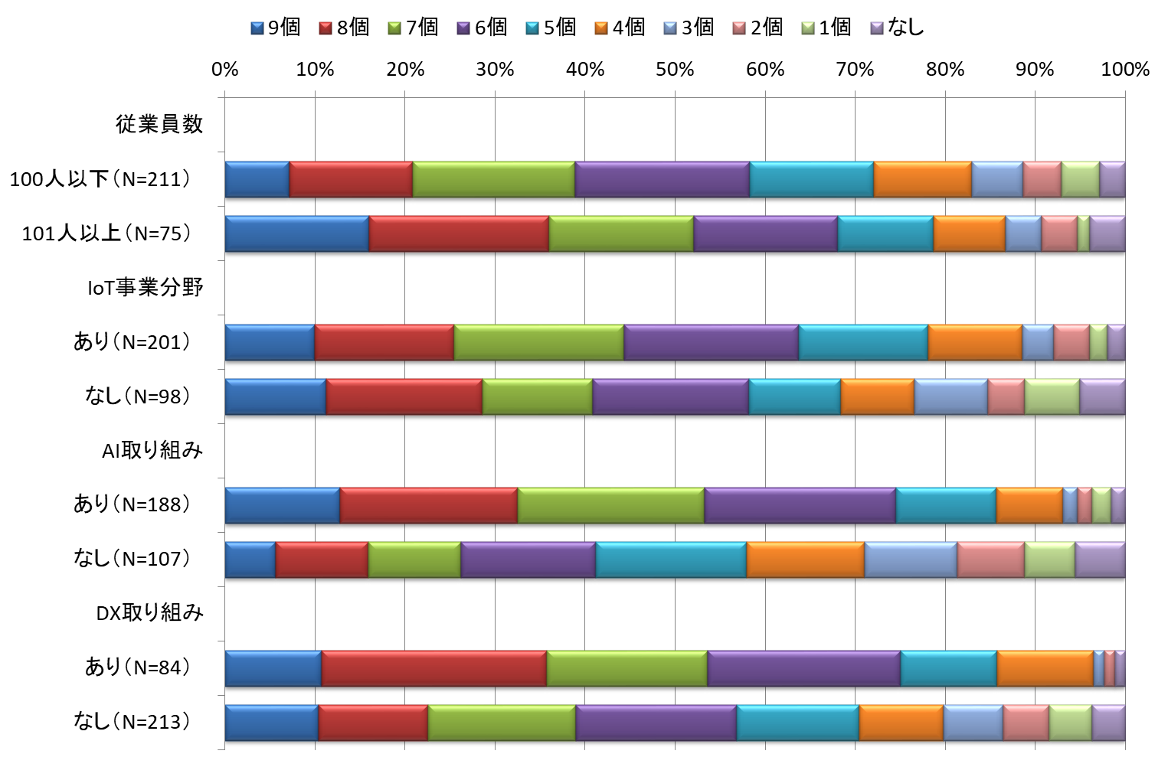
図 5-35 「重要と思う」「やや重要と思う」の数（クロス集計）

DXの動きによる事業への影響、自部門／自社でのDXの取り組み
「システムに関わる要件の変化」の設問項目である「デジタル・トランスフォーメーション（DX）への対応」とともに今年度新規に設定した設問である。
全体の3割前後で「DXの動きによる事業への影響」、「自部門／自社でのDXの取り組み」とも既に「大きい／活発」と回答している（図5-36）。また、「DXの動きによる事業への影響」、「自部門／自社でのDXの取り組み」のいずれも「全くない」「わからない」とした回答は全体の37.7％であった。

経済産業省では2018年度に「デジタルトランスフォーメーションに向けた研究会」を開催し、その結果を報告書『DXレポート～ITシステム「2025年の崖」の克服とDXの本格的な展開～』としてとりまとめた。その他、デジタル・トランスフォーメーションに関しては経済産業省に特設サイトが設けられているのでそちらを参照されたい。
組込み/IoTに関連した分野でもデジタル・トランスフォーメーションに関する今後の動向が注視されるところである。

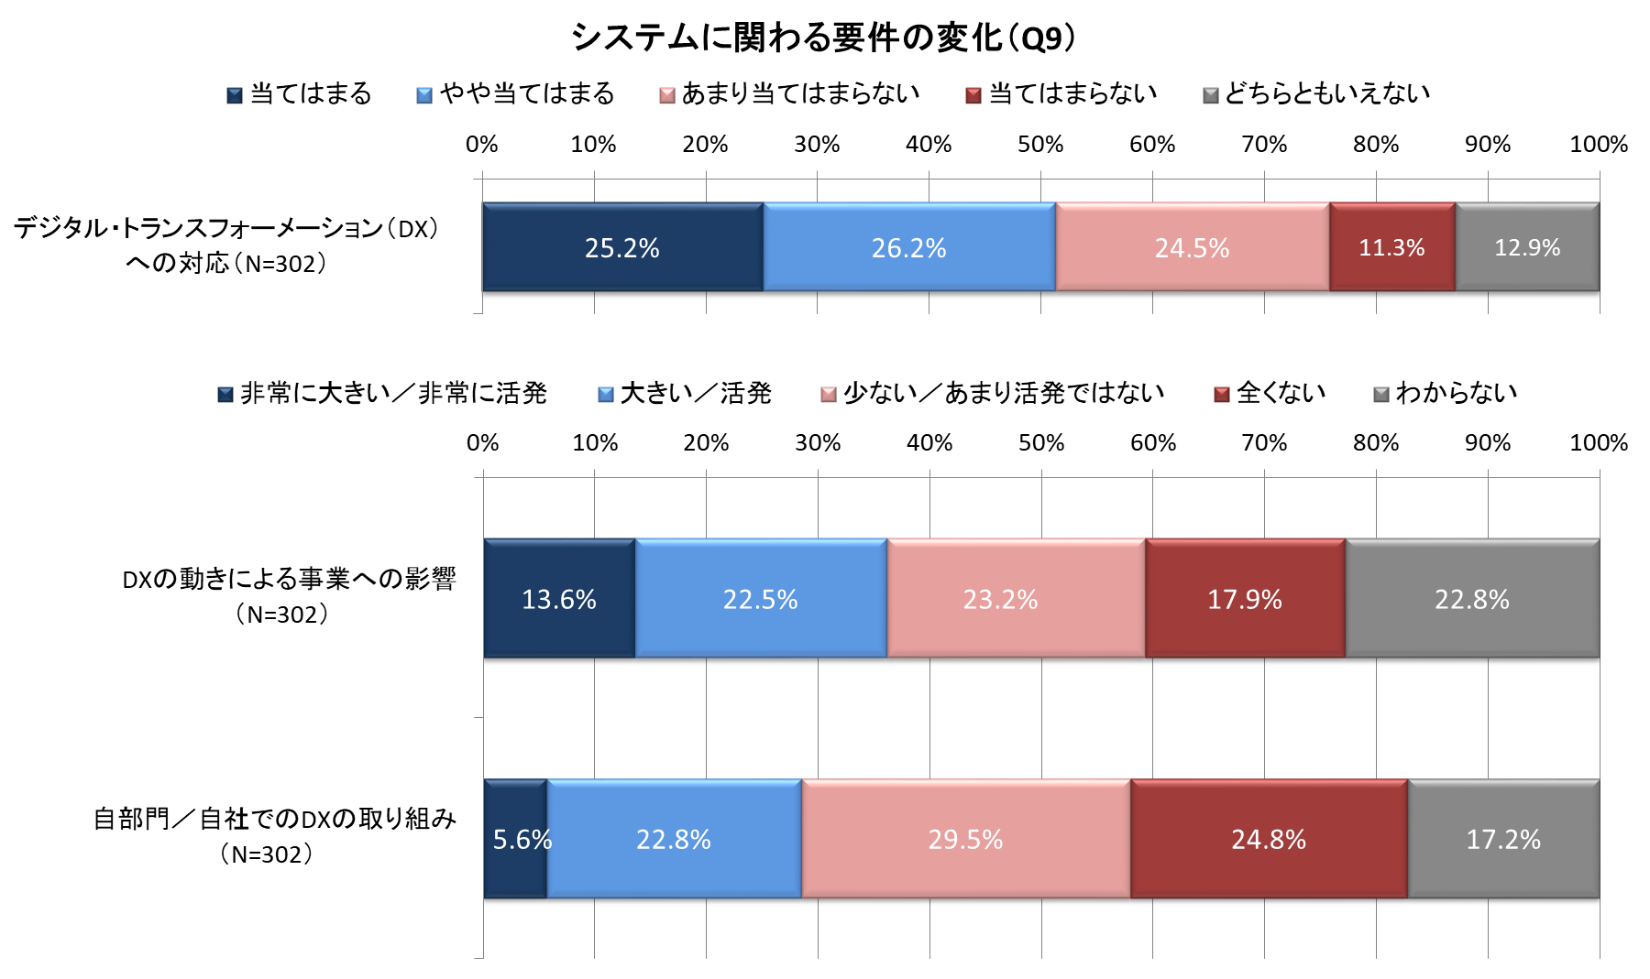
図 5-36 DXの動きによる事業への影響、自部門／自社でのDXの取り組み

クロス集計（図5-37）では、大企業とAI取り組み「あり」で「DXの動きによる事業への影響」、「自部門／自社でのDXの取り組み」とも既に「大きい／活発」という傾向がより強い。

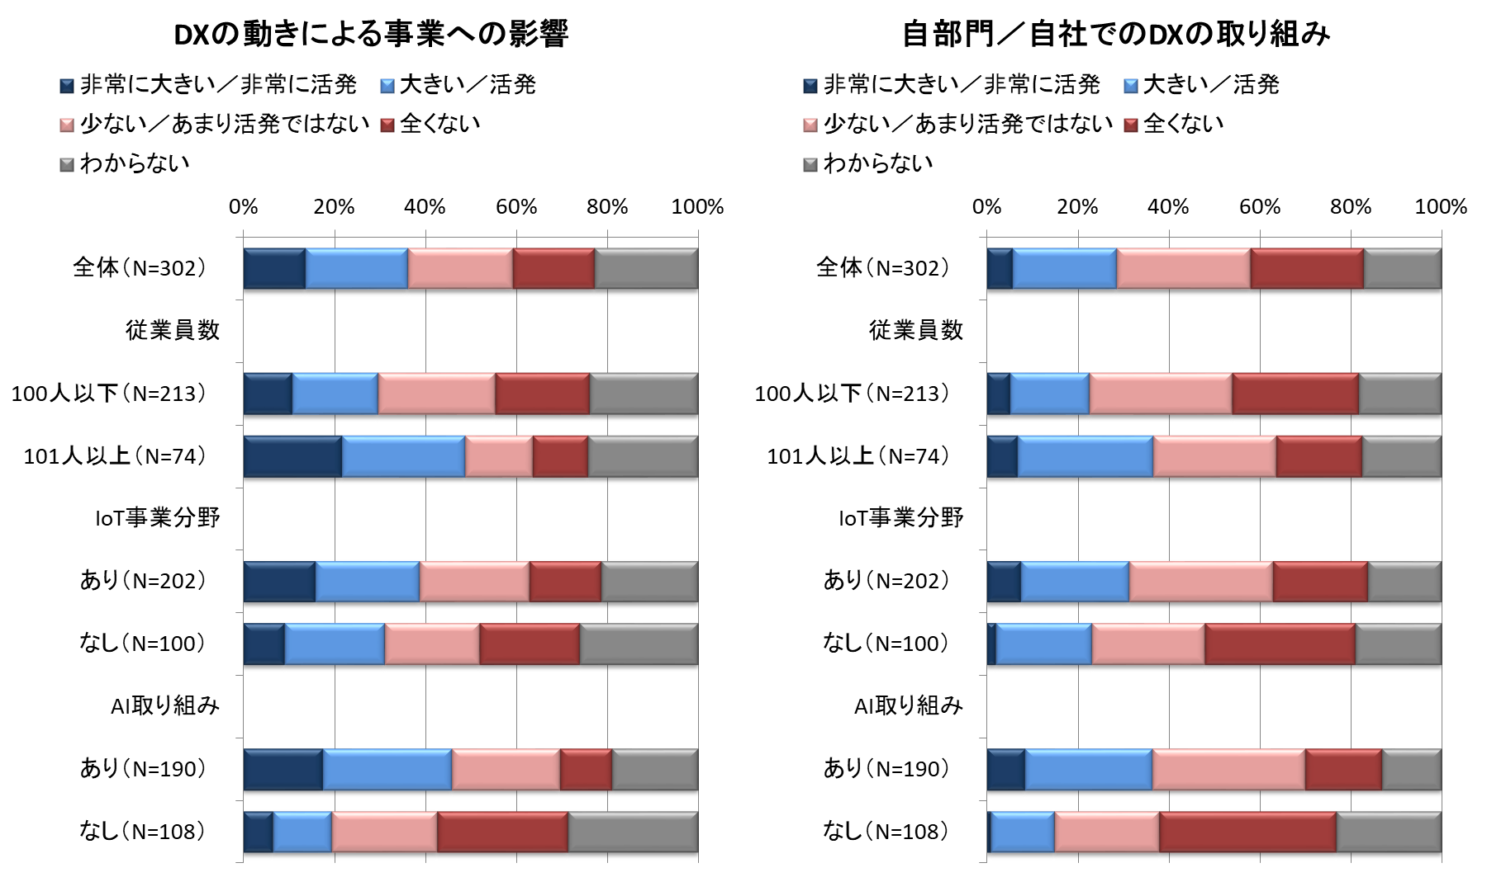
図 5-37 DXの動きによる事業への影響、自部門／自社でのDXの取り組み（クロス集計）

設問「主要な事業のカテゴリ」の「IoTに関連した事業」分野とDX取り組みの有無との関係（図5-38）では、「工場／プラント」、「移動／交通」、「防犯／防災」等の分野で取り組みがやや多く見られる状況であった。図5-38の左のグラフは「IoTに関連した事業」の回答者全体におけるDX取り組み有無の比率を、右のグラフは「IoTに関連した事業」の各分野におけるDX取り組み有無の比率をそれぞれ示している。
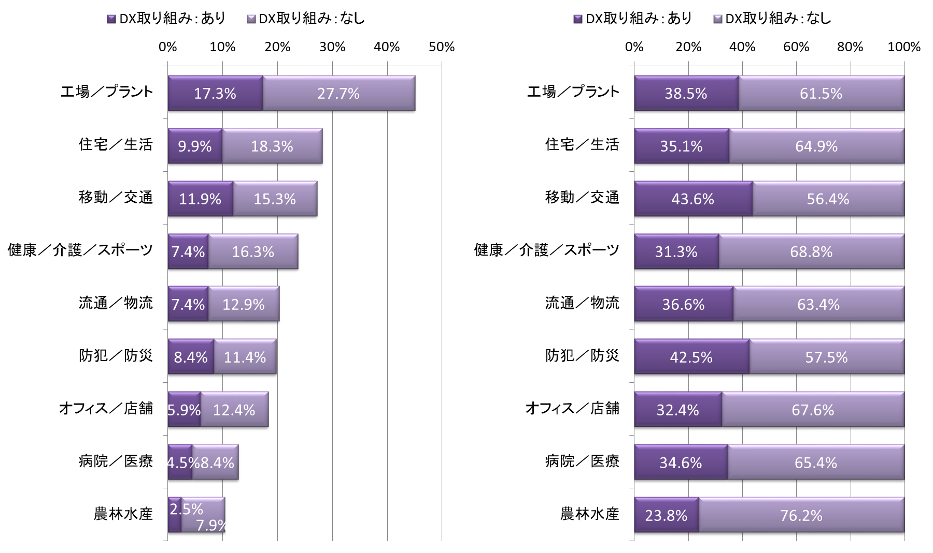
図 5-38 「IoTに関連した事業」でのDXの取り組み状況（クロス集計）

DXに取り組む目的
「DXに取り組む目的」（図5-39）では、「新ビジネスの創出」が他に比べて圧倒的に多い。3番目までの合計では「世の中のトレンドへの対応」も多い。
「その他」では「自社のサービスとして顧客に提供」、「社会課題の解決」等の回答が見られた。

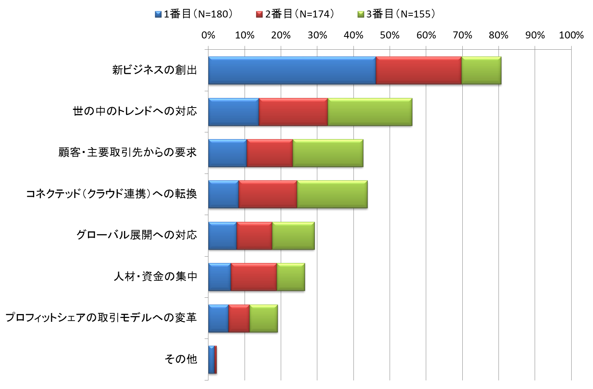
図 5-39 DXに取り組む目的

事業規模（従業員数）によるクロス集計（図5-40）では、大企業で「新ビジネスの創出」がより多い。また、「コネクテッド（クラウド連携）への転換」も大企業で目的意識が高いことが目立つ。
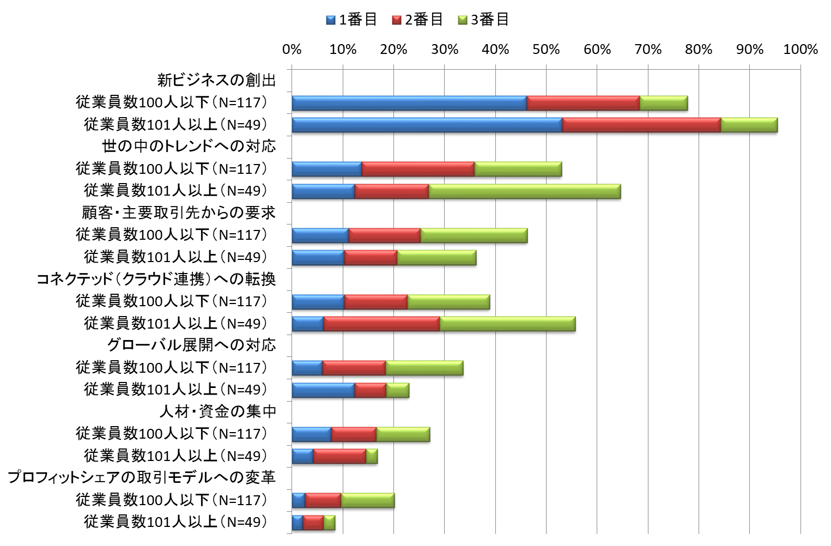
図 5-40 DXに取り組む目的（事業規模（従業員数）によるクロス集計）

DXに関する取り組み状況によるクロス集計（図5-41）では、「プロフィットシェアの取引モデルへの変革」がDX取り組みが「活発」なほうで際立っている。
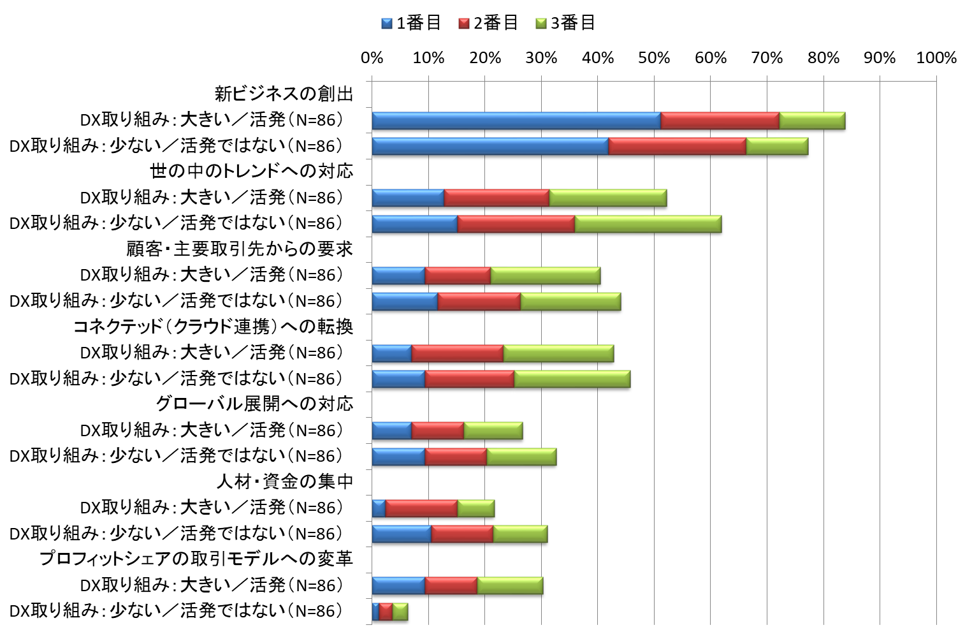
図 5-41 DXに取り組む目的（自部門／自社でのDXの取り組み状況によるクロス集計）

DXを実行する上での課題
「DXを実行する上での課題」（図5-42）では、「DX人材の不足」の回答が特に多い。3番目までの合計では「関係者の役割分担が不明確」も目立つ。
「その他」では、「資金の問題」、「投資リスク」、「現場の意識・認識の不足」等の回答が見られた。

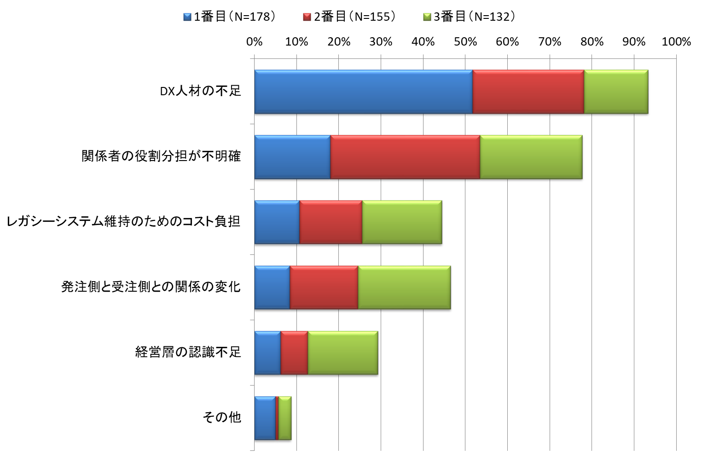
図 5-42 DXを実行する上での課題（事業規模（従業員数）によるクロス集計）

事業規模（従業員数）によるクロス集計（図5-43）では、大企業と中小企業との間で「レガシーシステム維持のためのコスト負担」、「発注側と受注側との関係の変化」、「経営層の認識不足」等で課題意識に差が見られる。レガシーシステムを抱える大企業ではその維持のためのコスト負担が顕在化しており、また、現状のレガシーシステムがなくなると受注業務がなくなるという中小企業の意識を示しているようにも見える。

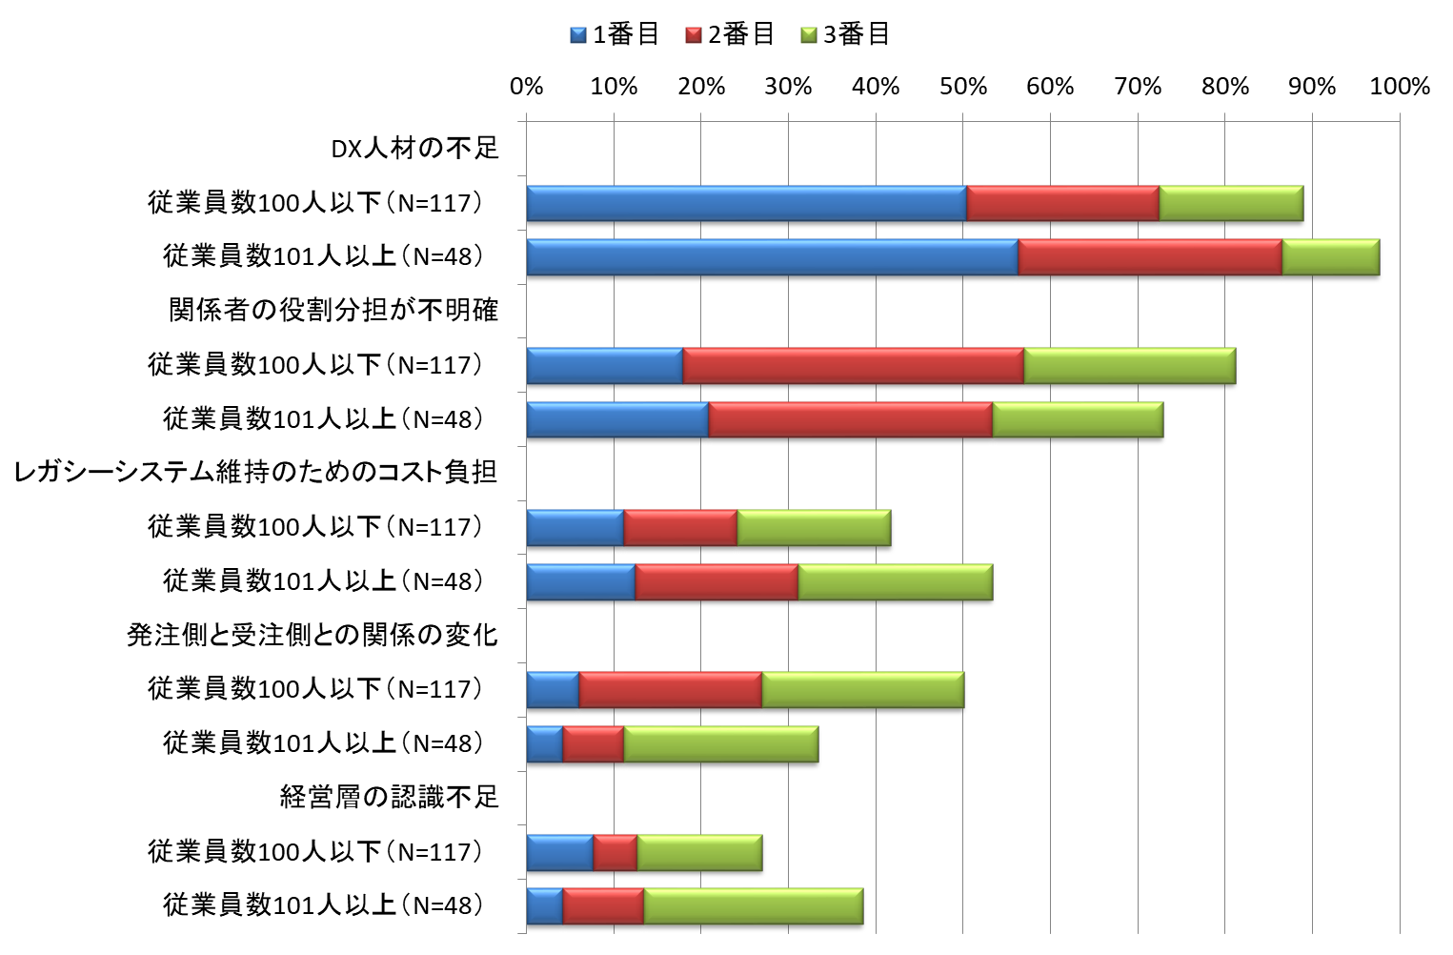
図 5-43 DXを実行する上での課題（事業規模（従業員数）によるクロス集計）

DXに関する取り組み状況によるクロス集計（図5-44）では、「関係者の役割分担が不明確」、「発注側と受注側との関係の変化」等で課題意識に差が見られる。

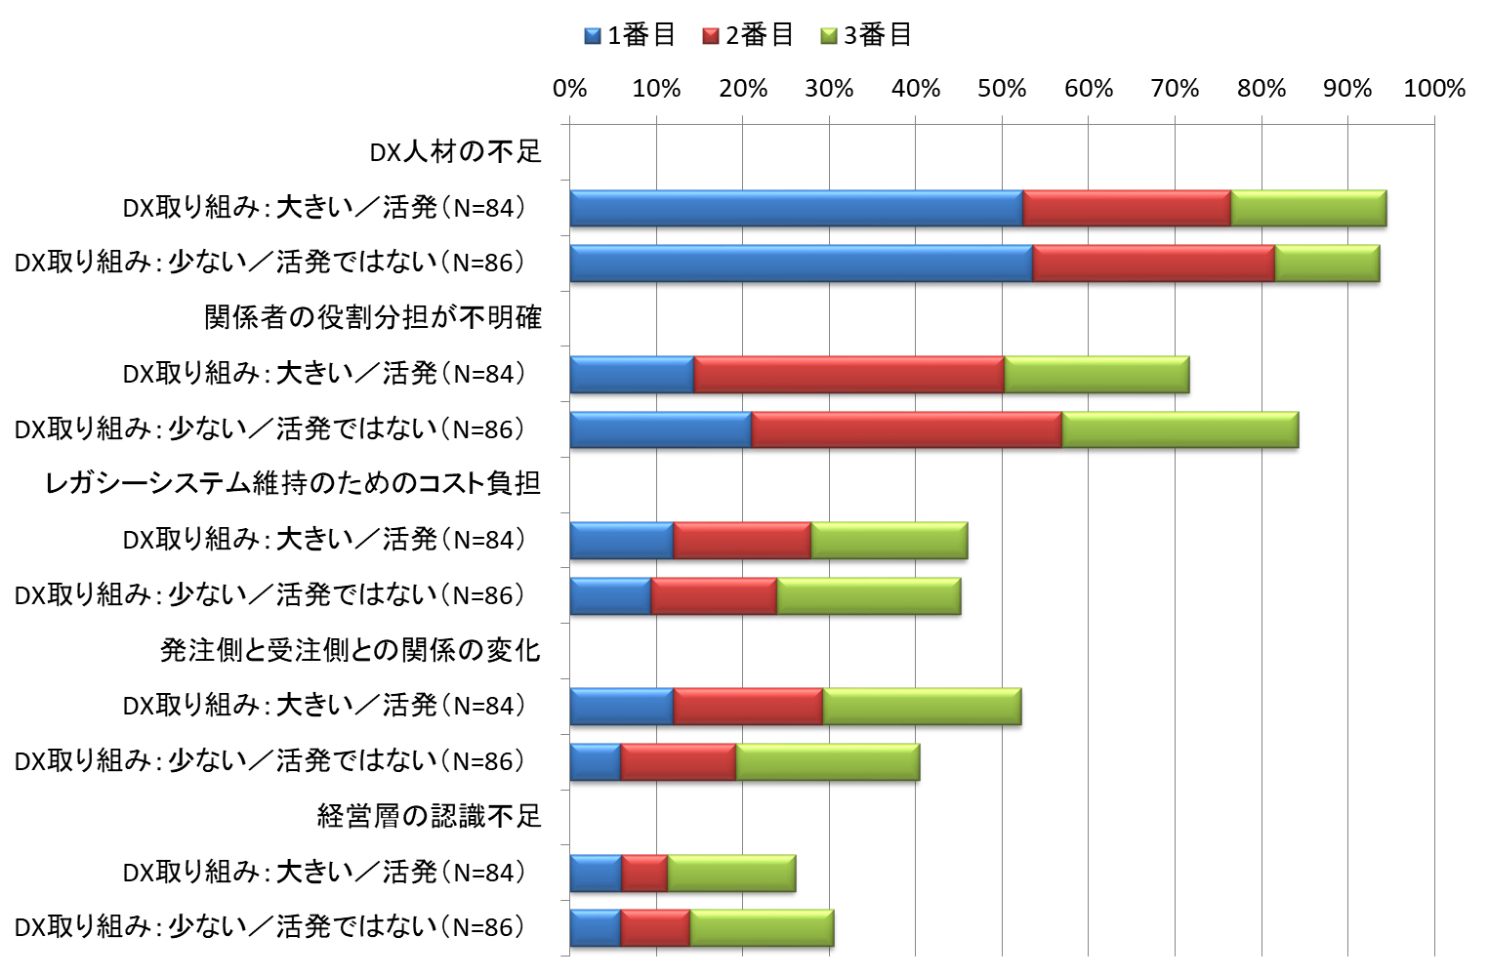
図 5-44 DXを実行する上での課題（自社／自部門でのDXの取り組み状況によるクロス集計）

開発の課題と解決策

開発の課題
組込み/IoTに関わる開発の課題（図5-45）では、「設計品質の向上」が最も多い回答となった。3番目までの合計でみると「開発能力（量）の向上」、「技術トレンドへの対応（IoT、ビッグデータ、AI等）」も課題意識が高い。
設問「システムに関わる要件の変化」（図5-27）では、「セキュリティ／プライバシー保護の強化」は全体の8割近くが「当てはまる」と回答しているが「開発の課題」としては「セーフティ・セキュリティの確保」はほとんど意識されていない。
「その他」では、「資金」、「人材の質・量の不足」、「管理者の理解不足」等の回答が見られた。

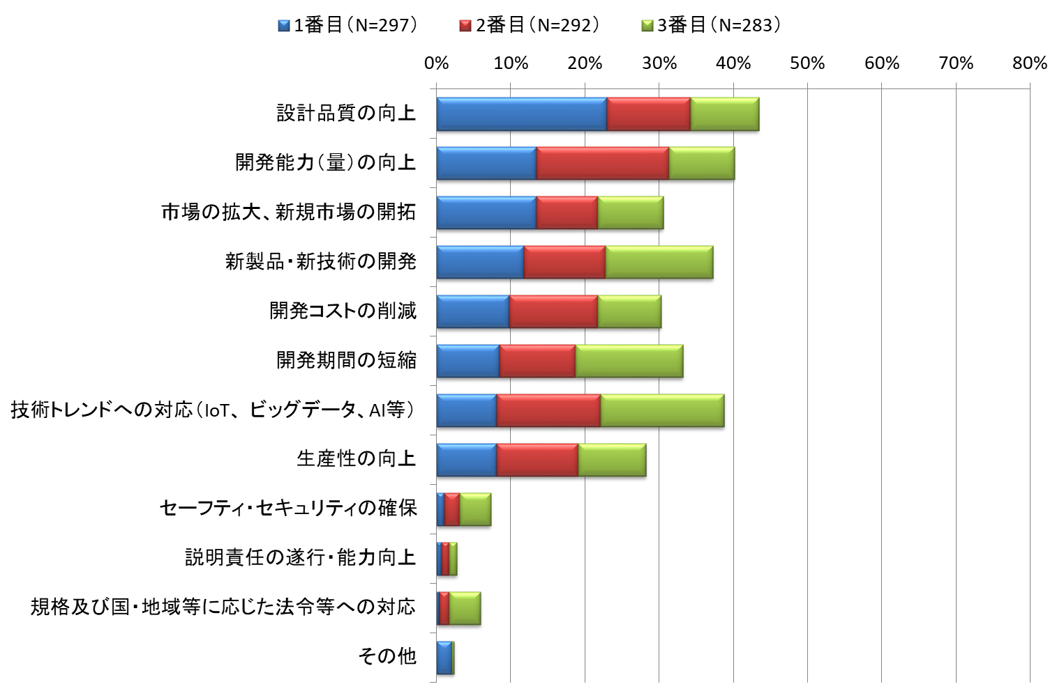
図 5-45 開発の課題

3番目までの合計での経年比較（図5-46）では、「設計品質の向上」は過去2年もトップの課題だが、今年度はポイントを大きく落としており、その分、「新製品・新技術の開発」、「市場の拡大、新規市場の開拓」等が増えており、わずかではあるが課題意識の変化も見られる。

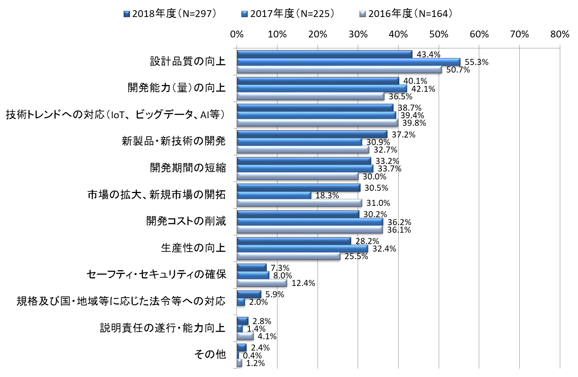
図 5-46 開発の課題（3番目までの合計で経年比較）

単純集計（図5-45）の上位8つについてのクロス集計（図5-37）では、大企業、AI、DXそれぞれの取り組み「あり」で「新製品・新技術の開発」、「技術トレンドへの対応（IoT、ビッグデータ、AI等）」等が「設計品質の向上」と同等かそれ以上に課題意識が高い。

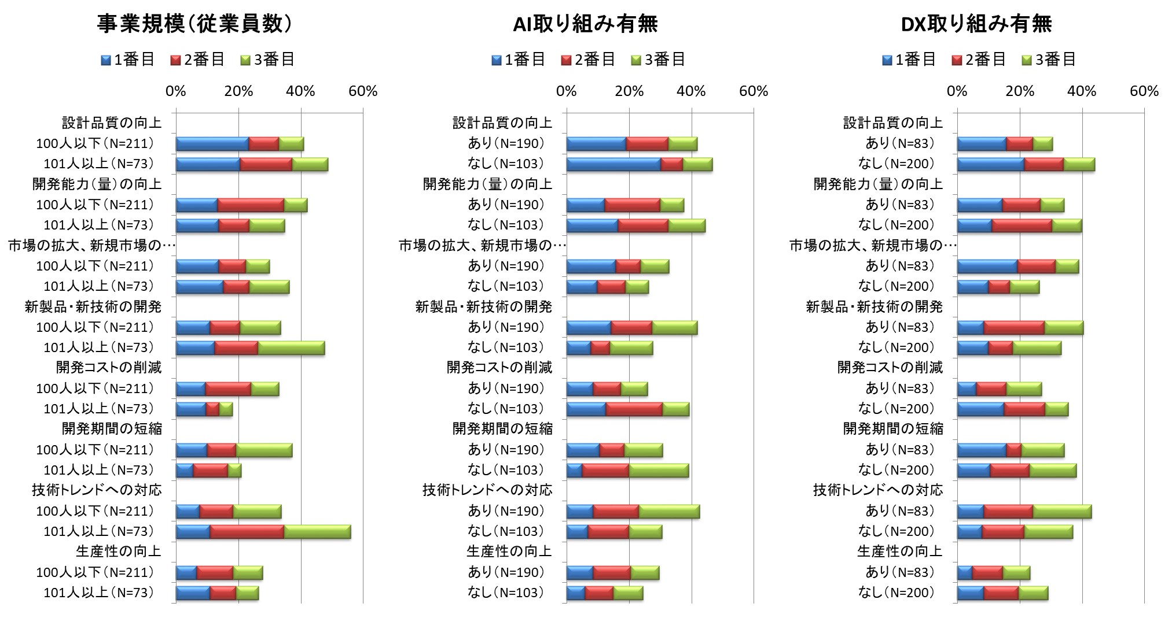
図 5-47 開発の課題（クロス集計）

設問「主要な事業のカテゴリ」の「組込み製品及び同部品事業」、「IoTに関連した事業」の各事業分野別でのクロス集計では、例えば、「移動／交通」分野においては「開発コストの削減」よりも「新製品・新技術の開発」、「技術トレンドへの対応」のほうが課題である等、分野ごとの課題意識の違いを見て取ることができる。
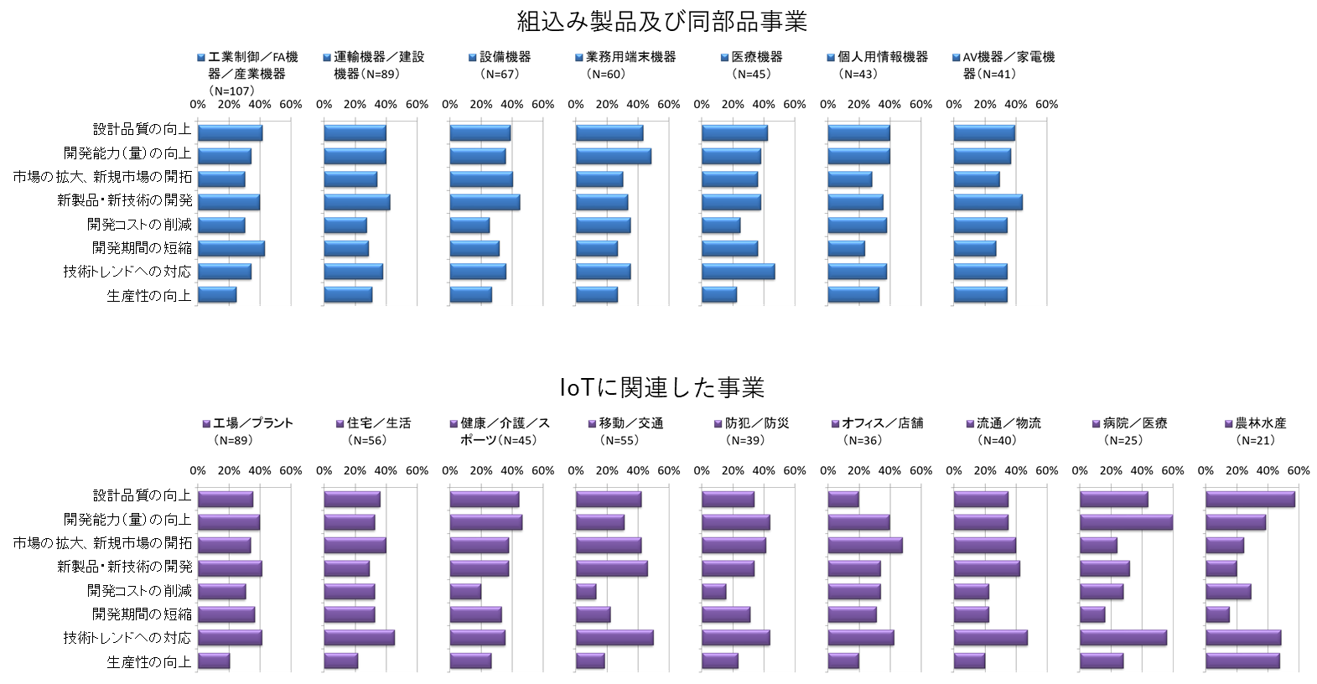
図 5-48 開発の課題（事業分野別のクロス集計）

課題の解決策
最も課題とされる「設計品質の向上」の解決策（図5-49）としては、「技術者のスキル向上」が最も多い。3番目までの合計で見ると「開発手法・開発技術の向上」、「管理手法・管理技術の向上」も解決策として有効と考えられている。
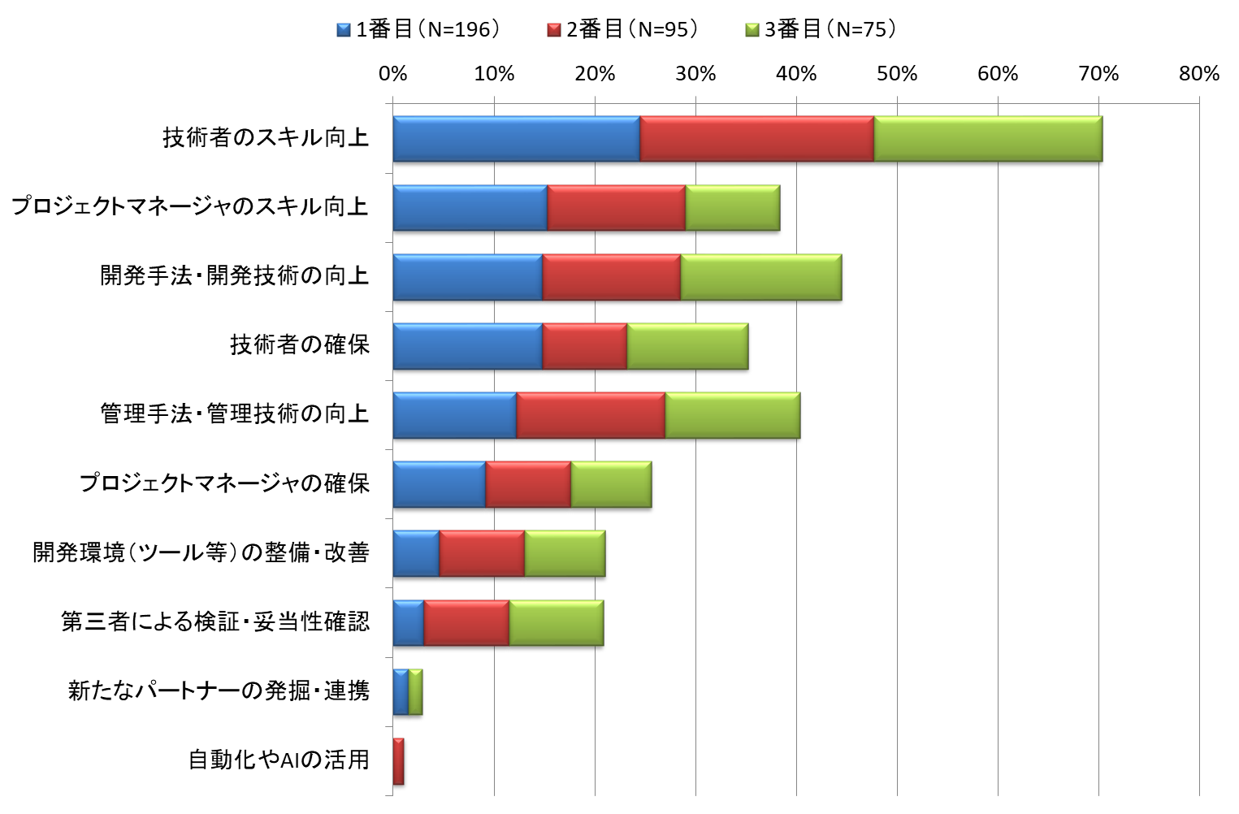
図 5-49 課題「設計品質の向上」の解決策
3番目までの合計での経年比較（図5-50）では、「技術者のスキル向上」、「開発手法・開発技術の向上」等は減少傾向で、「管理手法・管理技術の向上」、「技術者の確保」、「プロジェクトマネージャの確保」等は増加傾向であることがわかる。
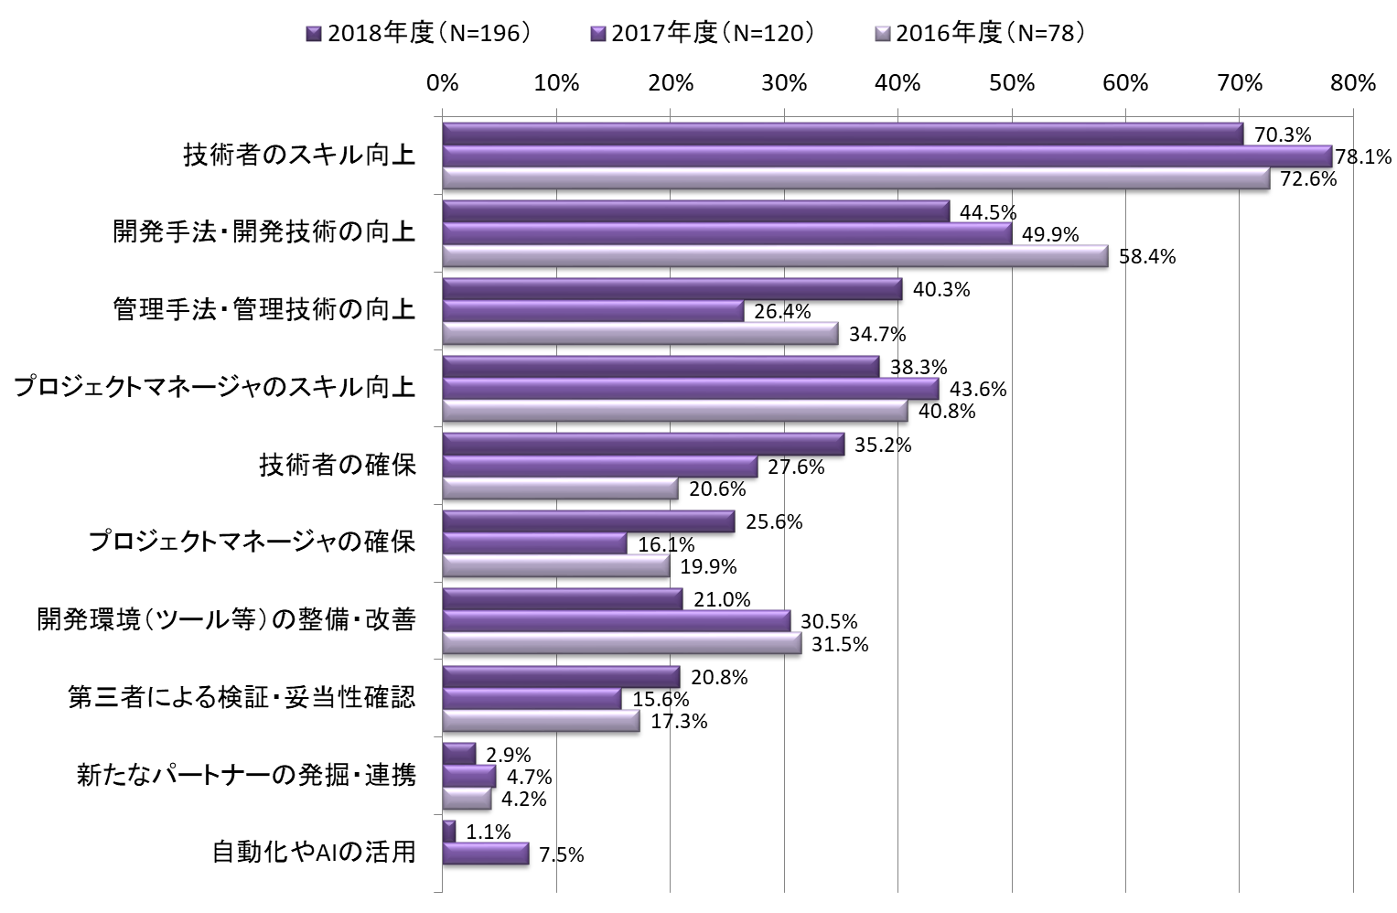
図 5-50 課題「設計品質の向上」の解決策（3番目までの合計で経年比較）

2番目の課題である「開発能力（量）の向上」の解決策（図5-51）としては、「技術者のスキル向上」、「技術者の確保」が特に多い。3番目までの合計では「開発手法・開発技術の向上」も多い。

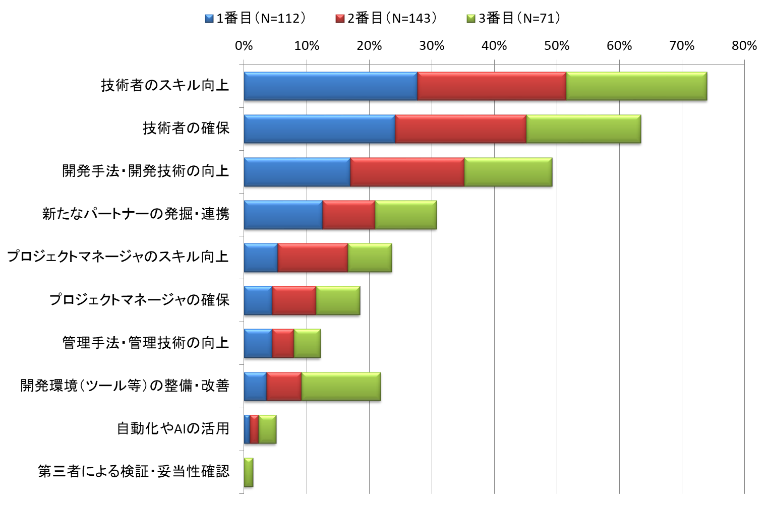
図 5-51 課題「開発能力（量）の向上」の解決策
3番目までの合計での経年比較（図5-52）では、「技術者のスキル向上」と「技術者の確保」の順位が昨年度とは逆転、また、「開発手法・開発技術の向上」が大幅に伸びている一方で「新たなパートナーの発掘・連携」は大きく減少し昨年度とは順位も逆転している。
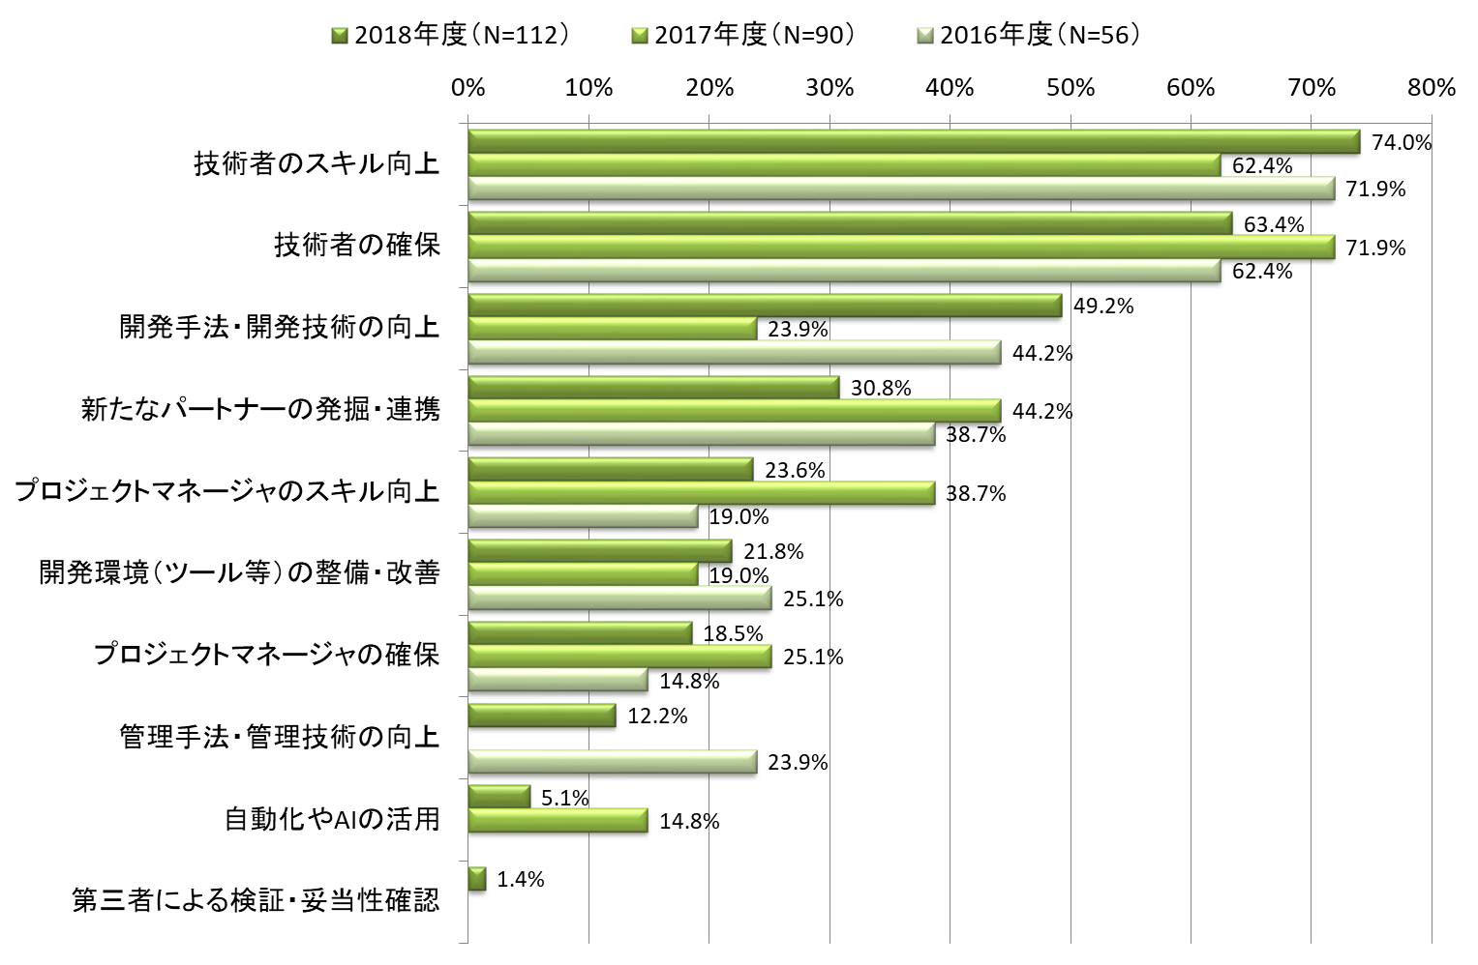
図 5-52 課題「開発能力（量）の向上」の解決策（3番目までの合計で経年比較）

3番目までの合計で目立つ課題「技術トレンドへの対応（IoT、ビッグデータ、AI等）」の解決策（図5-53）では、「技術者のスキル向上」、「技術者の確保」、「新たなパートナーの発掘・連携」が目立って多い。新技術のキャッチアップには外部の力も有効と考えられているようである。
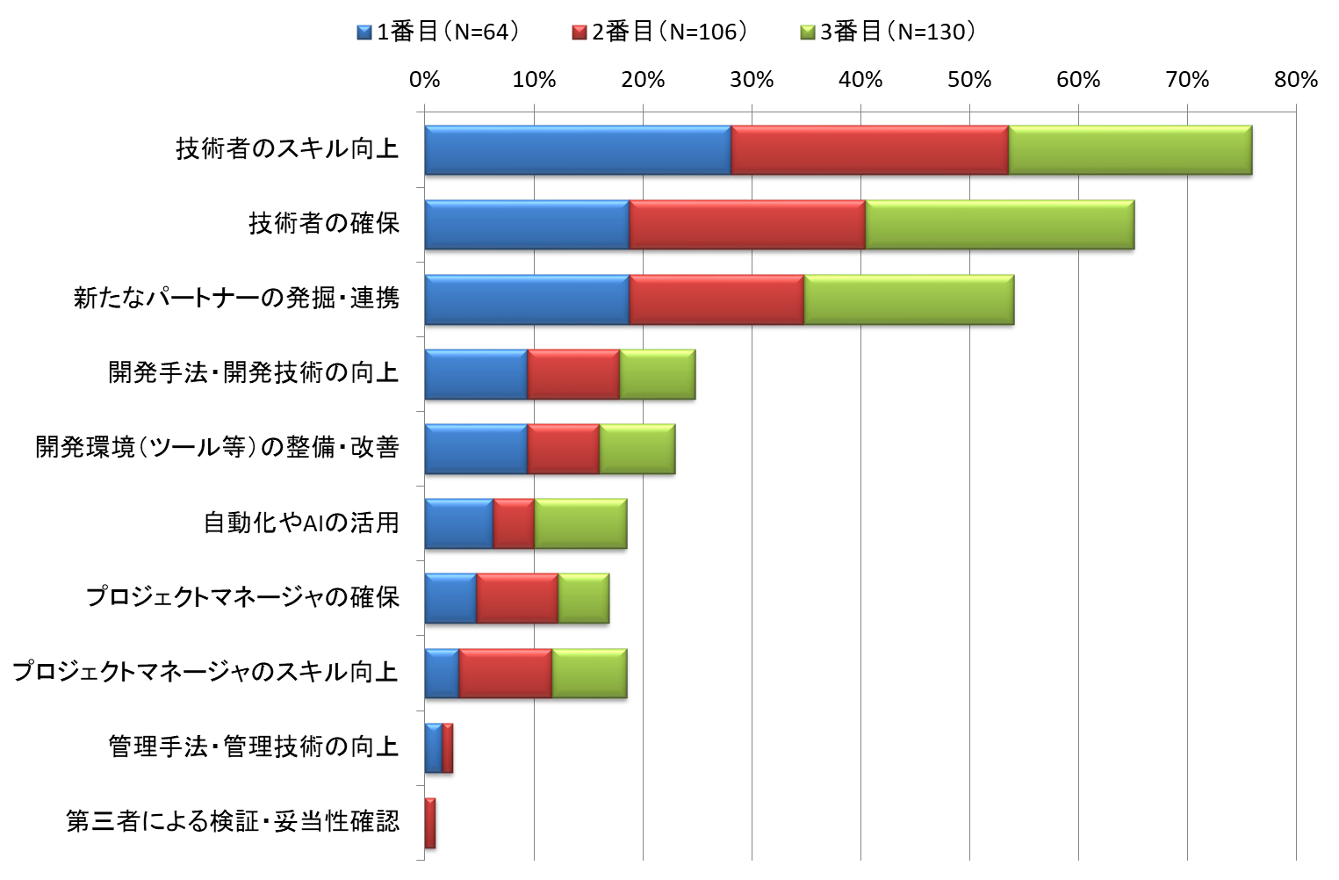
図 5-53 課題「技術トレンドへの対応」の解決策
3番目までの合計での経年比較（図5-54）では、「技術者の確保」大きく伸びて「新たなパートナーの発掘・連携」と順位が逆転していることから、外部の力は有効ではあるができれば内部で対応したいという意識を見て取ることができる。

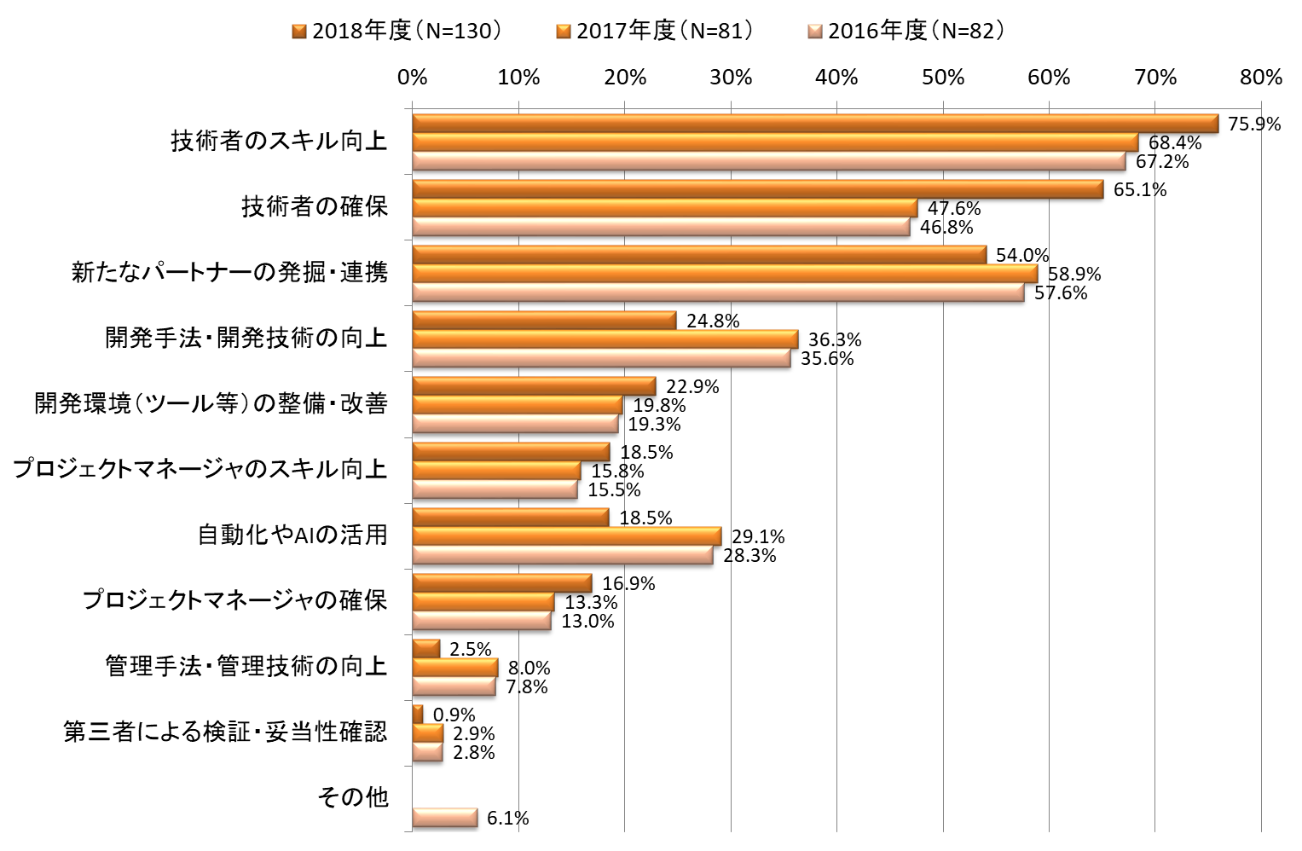
図 5-54 課題「技術トレンドへの対応」の解決策（3番目までの合計で経年比較）

課題と解決策の回答数の対応関係（表5-1）では、色が濃いものほど回答数が多いことを示している。これを見ると、多くの課題で「技術者のスキル向上」等人材に関わる解決策が有効と考えられていることがわかる。
表 5-1 課題と解決策の回答数の関係
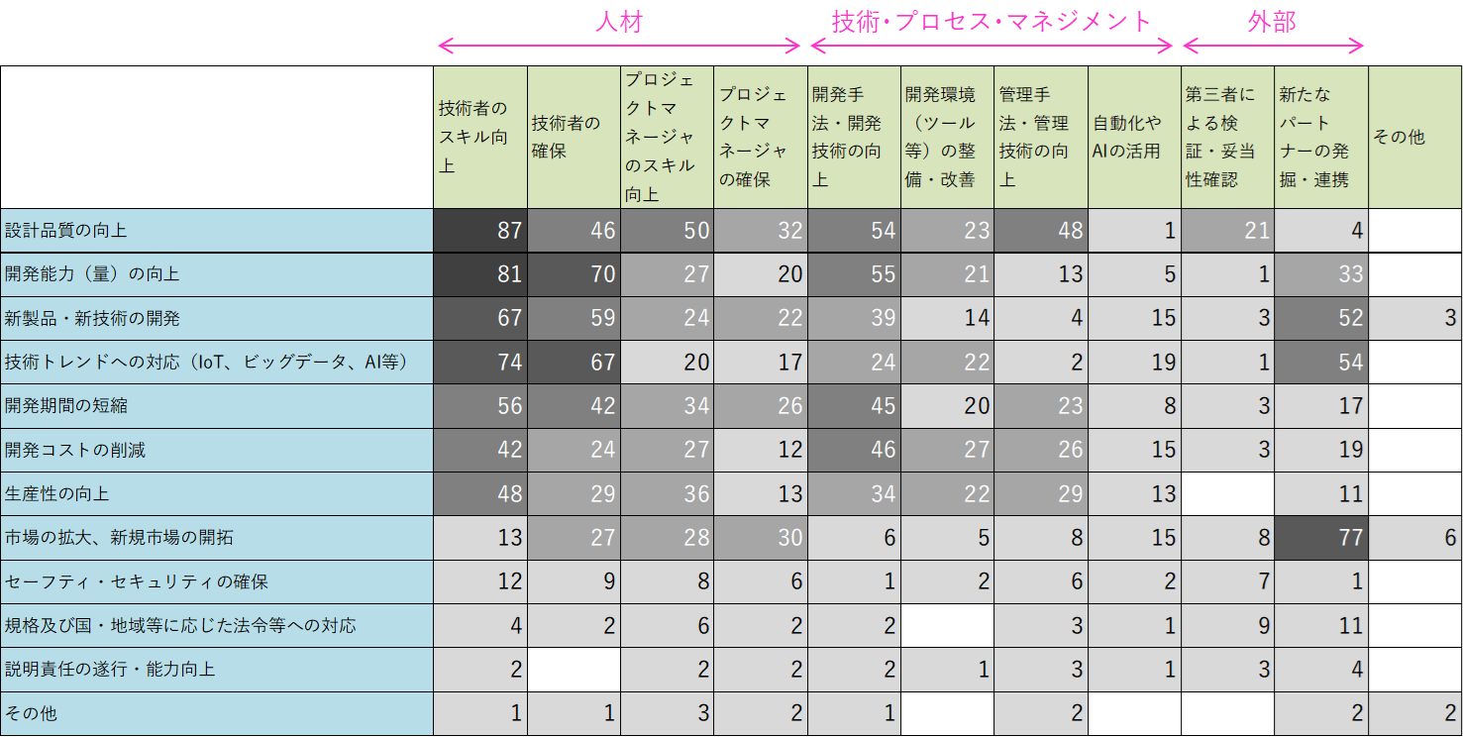

組込み/IoTにかかるシステムの「要素技術／開発技術／運用技術」の
高度化に関する取組

現時点で重要な技術、将来強化／新たに獲得したい技術
「現時点で重要な技術」と「将来強化あるいは新たに獲得したい技術」は何かについて（図5-55）では、「現時点」ではIoT関連の取り組みが進んでいる状況を反映して「センサ技術」、「IoTシステム構築技術」、「無線通信・ネットワーク技術」等が上位となった。
「将来」では「AI（機械学習、ディープラーニング等）技術」が特に比率が高い結果となった。AI技術のキャッチアップが今後特に重要と考えられている。また、「設計・実装技術」、「デバイス技術」等は「現時点」に比べて「将来」で大きく比率と順位を下げており、将来に向けてあまり重要視されていないようである。
「開発の課題」ではあまり課題意識が高くなかったが「セーフティ及びセキュリティ技術」は「現時点」よりも「将来」で比率、順位とも上がっており、今はあまり重要ではないが今後は重要である（課題になる）と考えられているように見える。
「その他」では、「将来」のほうで「AR」等の回答が見られた。

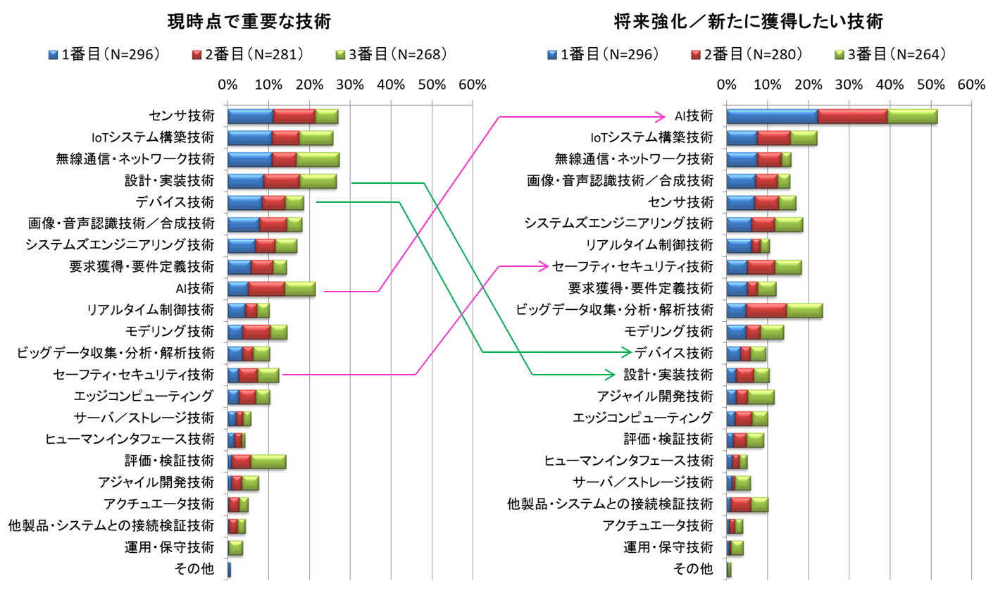
図 5-55 現時点で重要な技術、将来強化／新たに獲得したい技術

3番目までの合計でのクロス集計（図5-56）で見ても傾向はほぼ同様である。「IoTシステム構築技術」が昨年に比べて比率を大きく下げており、「将来」ではなく「現時点」に移行していることを示していると考えられ、IoT関連の取り組みが進んでいる状況が伺うことができる。
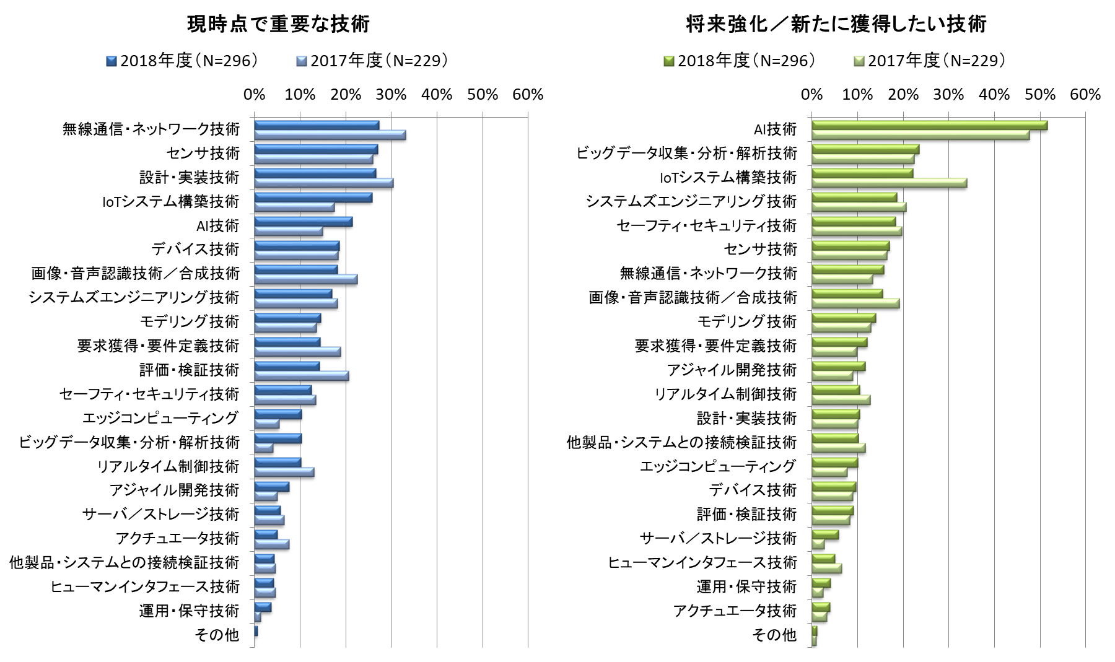
図 5-56 現時点で重要な技術、将来強化／新たに獲得したい技術（経年比較）

図5-55の「現時点」と「将来」の回答の対応関係を散布図で表現したものが図5-57である。設問項目の技術ごとに3番目までの回答の合計を「現時点」は横軸の値、「将来」は縦軸の値としてプロットした。「AI（機械学習、ディープラーニング等）技術」だけが目立って将来の重要度が高い。

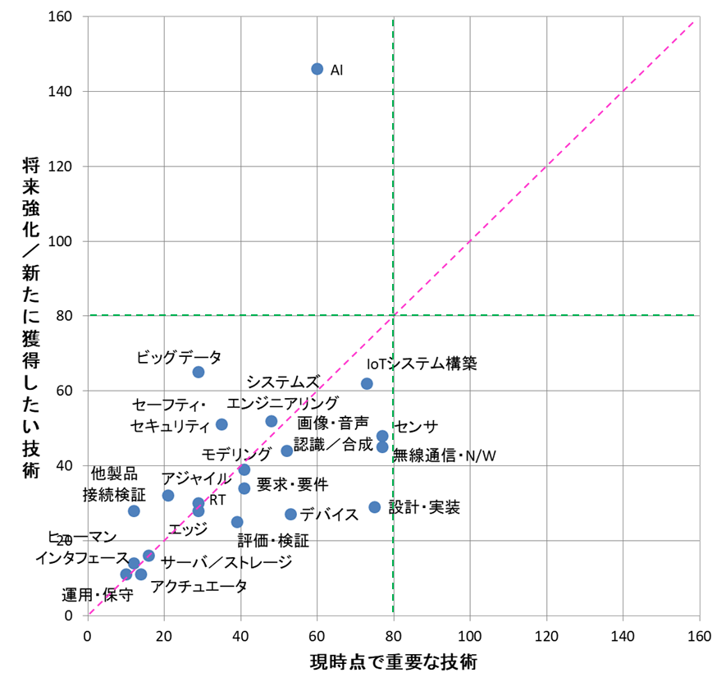
図 5-57 現時点／将来の回答の関係（N=229）

「将来」の3番目までの回答の合計と「現時点」の3番目までの回答の合計との比率で比較した場合（図5-58）では、その技術が今後何倍程度重要になるかを示している。「AI（機械学習、ディープラーニング等）技術」、「他製品・システムとの接続を想定した検証技術」、「ビッグデータの収集・分析・解析技術」の3つの重要性が群を抜いて高い結果となった。

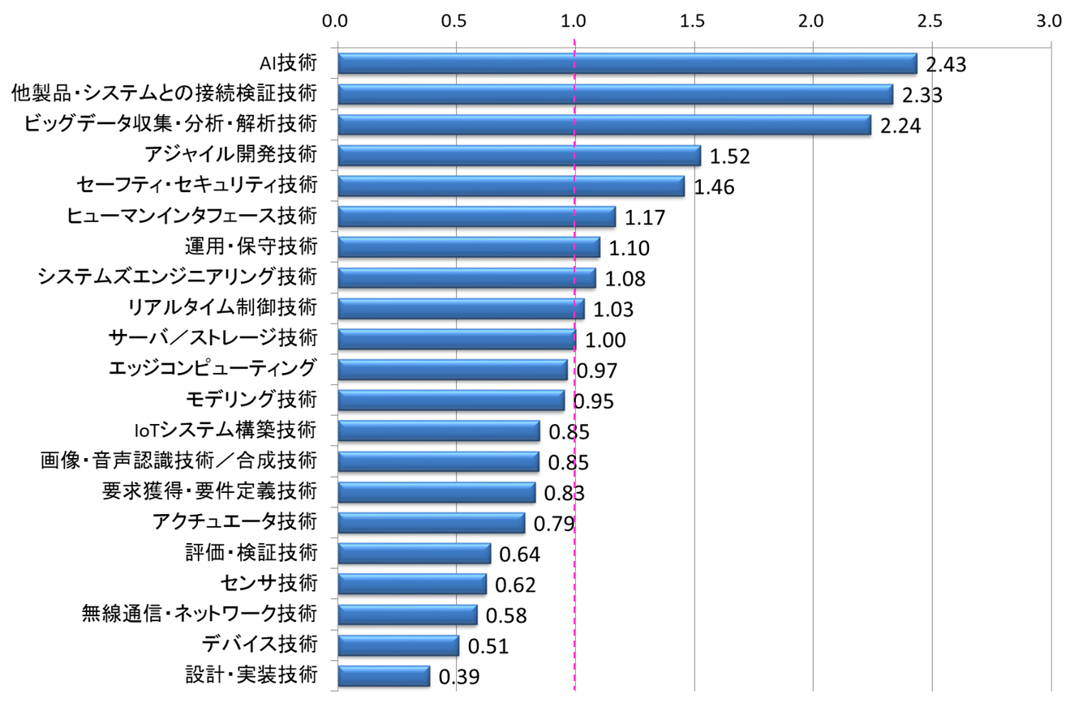
図 5-58 現時点と比べた将来の重要度

3番目までの合計によるクロス集計（図5-59）ではそれぞれ上位5つに絞って比較を行った。
「現時点」では、どの軸でクロス集計した場合でも順位の若干の変動はあるものの上位に現れている技術はほぼ同様であり、また、大きな比率の差が生じているわけでもない。
「将来」では、全体（図5-55）と同様に「AI（機械学習、ディープラーニング等）技術」が目立って多い。また、大企業、IoT、AI、DXそれぞれの取り組み「あり」でAI技術の重要度がより高く、AI技術に関連して「ビッグデータの収集・分析・解析技術」がこれに続く結果となっている。

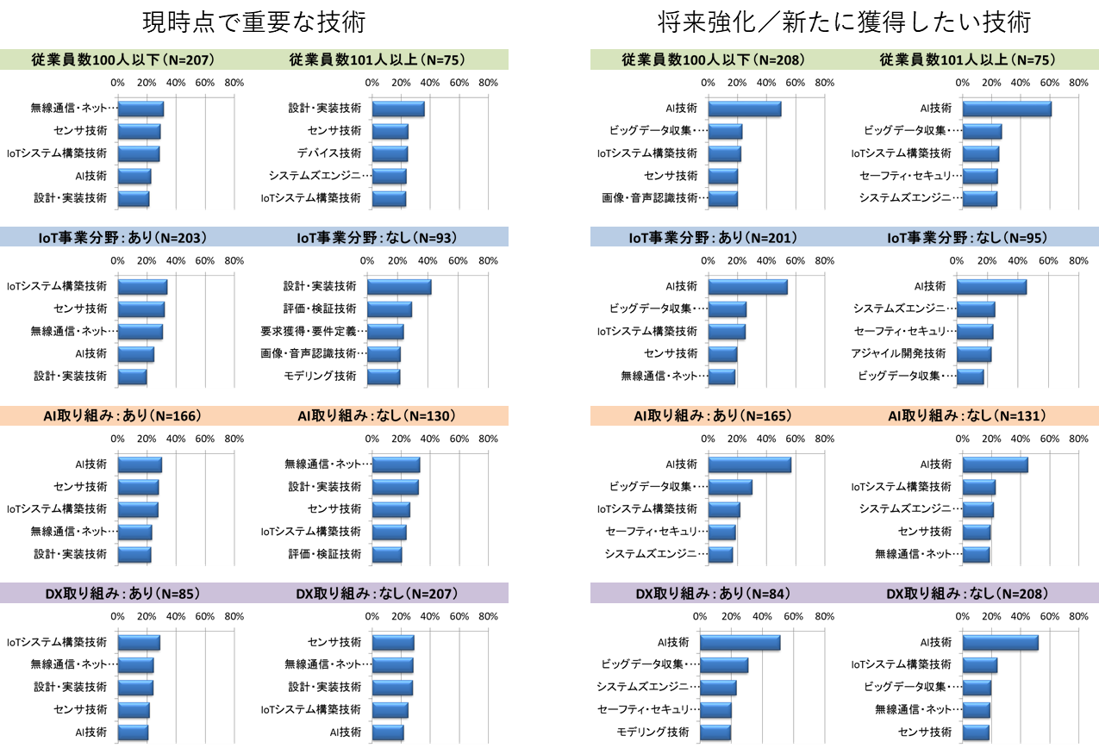
図 5-59 現時点で重要な技術、将来強化／新たに獲得したい技術（クロス集計）

単純集計（図5-55）の「現時点」、「将来」の上位それぞれ9つについての事業分野別のクロス集計（「現時点」が図5-60、「将来」が図5-61）では、分野による技術の重要度の違いが現れている。例えば、「医療機器」の「将来」では「IoTシステム構築技術」、「センサ技術」等もAI技術と並んで重要視されている。

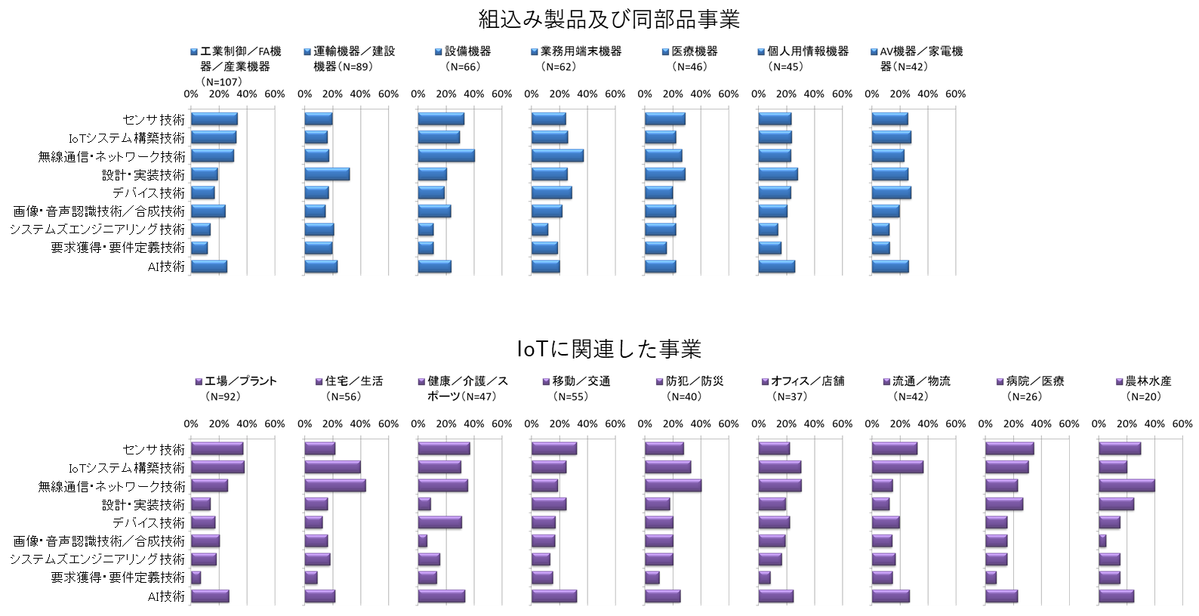
図 5-60 現時点で重要な技術（事業分野別のクロス集計）
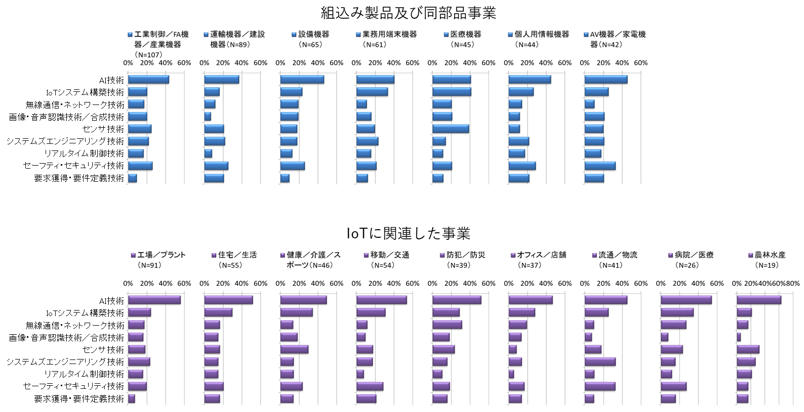
図 5-61 将来強化／新たに獲得したい技術（事業分野別のクロス集計）

開発するソフトウェアが動作するハードウェア
開発するソフトウェアがどのようなハードウェア上で動作するかを「現在」と「将来」に分けて設問した（図5-62）。これは今年度新規の設問である。
組込み/IoTに関連して「現在」も「将来」も「専用ハードウェア」が最も多い。また、「将来」は「民生用PC」や「産業用PC」の比率が下がり、「クラウド」や「スマートフォン」が大きく増加するようである。

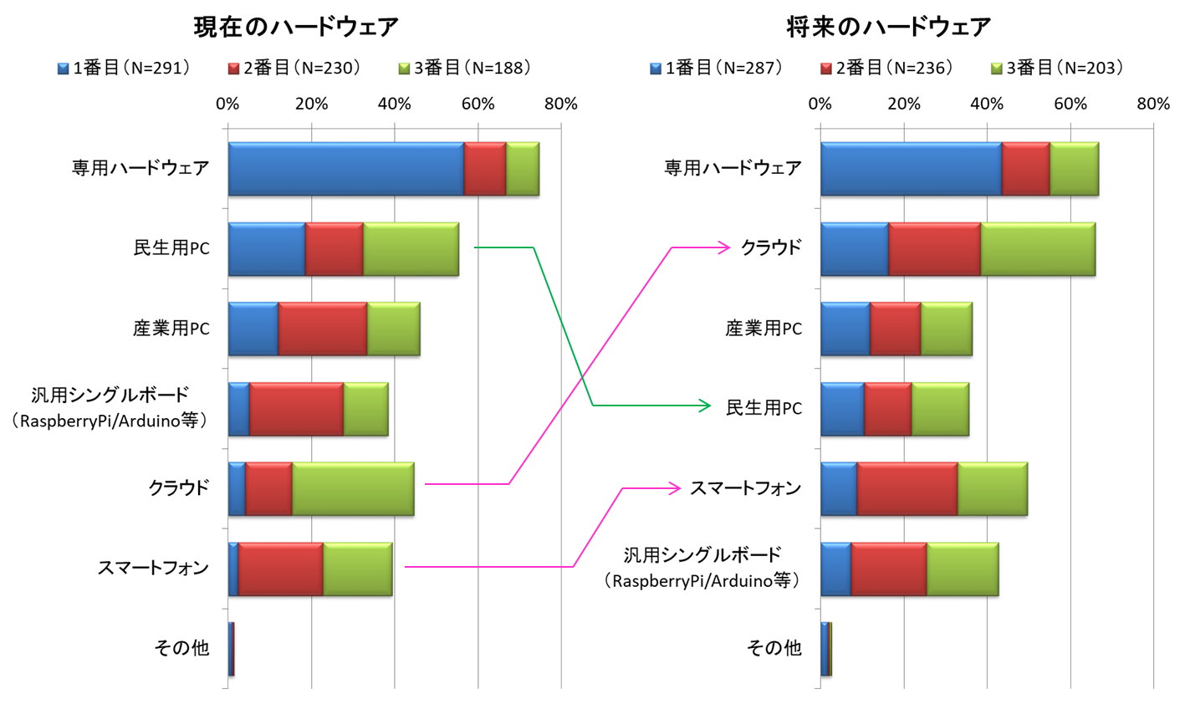
図 5-62 開発するソフトウェアが動作するハードウェア

「現在」のクロス集計（図5-63）では、AI取り組み「あり」では「クラウド」が、AI取り組み「なし」では「民生用PC」がそれぞれ多く、また、DX取り組み「あり」では「クラウド」と「スマートフォン」が、AI取り組み「なし」では「民生用PC」と「産業用PC」がそれぞれ多く逆転した状況が見られる。

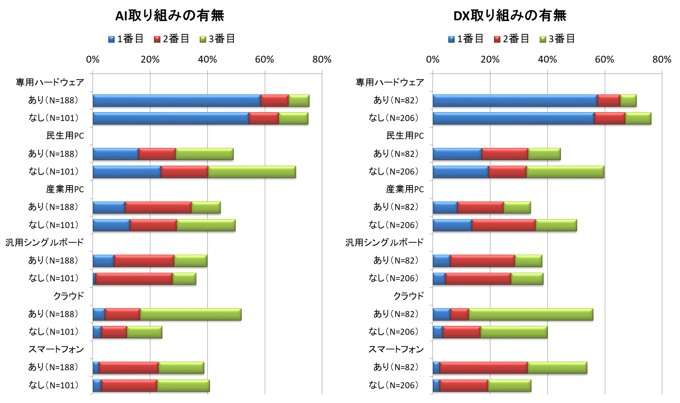
図 5-63 開発するソフトウェアが動作する現在のハードウェア（クロス集計）

「将来」についてのクロス集計（図5-64）では、AI、DXそれぞれ取り組み「あり」で「クラウド」が「専用ハードウェア」よりも増えるようである。

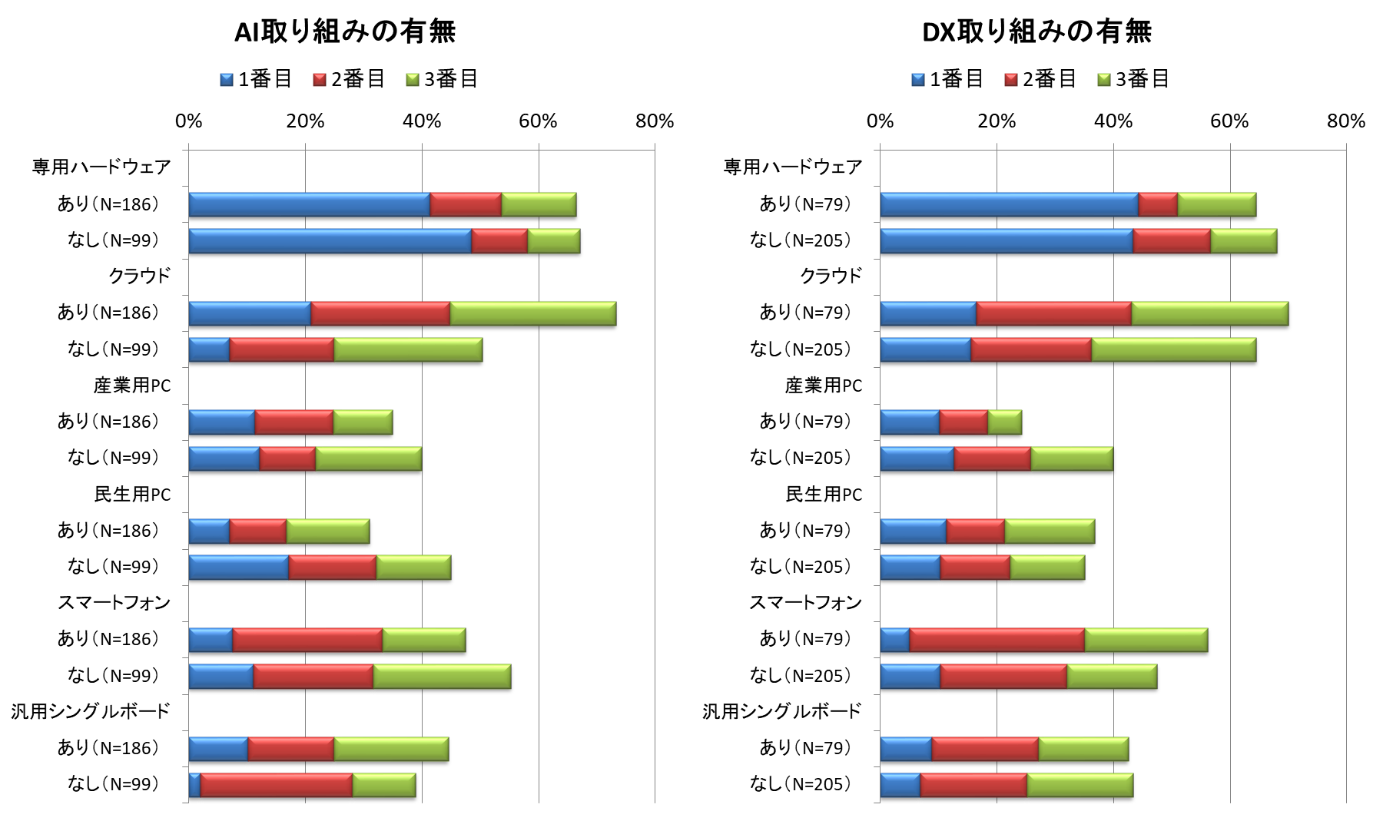
図 5-64 開発するソフトウェアが動作する将来のハードウェア（クロス集計）

事業分野別のクロス集計（「現在」は図5-65、「将来」は図5-66）でも、事業分野により若干の相違はあるものの、「現在」の「民生用PC」、「産業用PC」から「将来」は「クラウド」、「スマートフォン」にシフトする傾向は同様である。

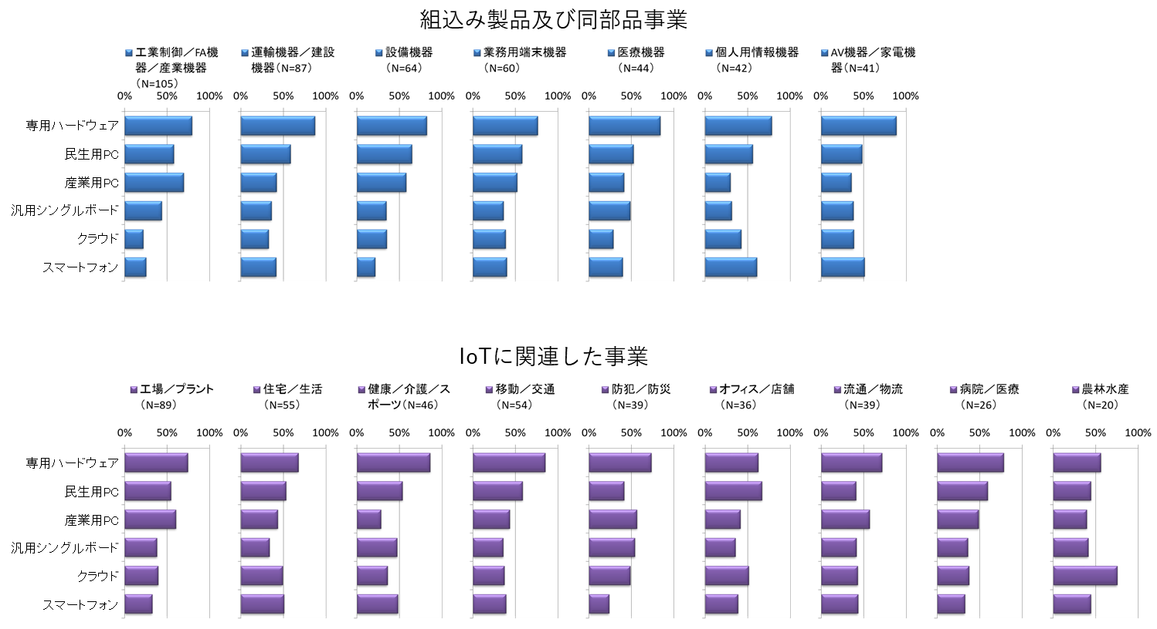
図 5-65 開発するソフトウェアが動作する現在のハードウェア（事業分野別のクロス集計）

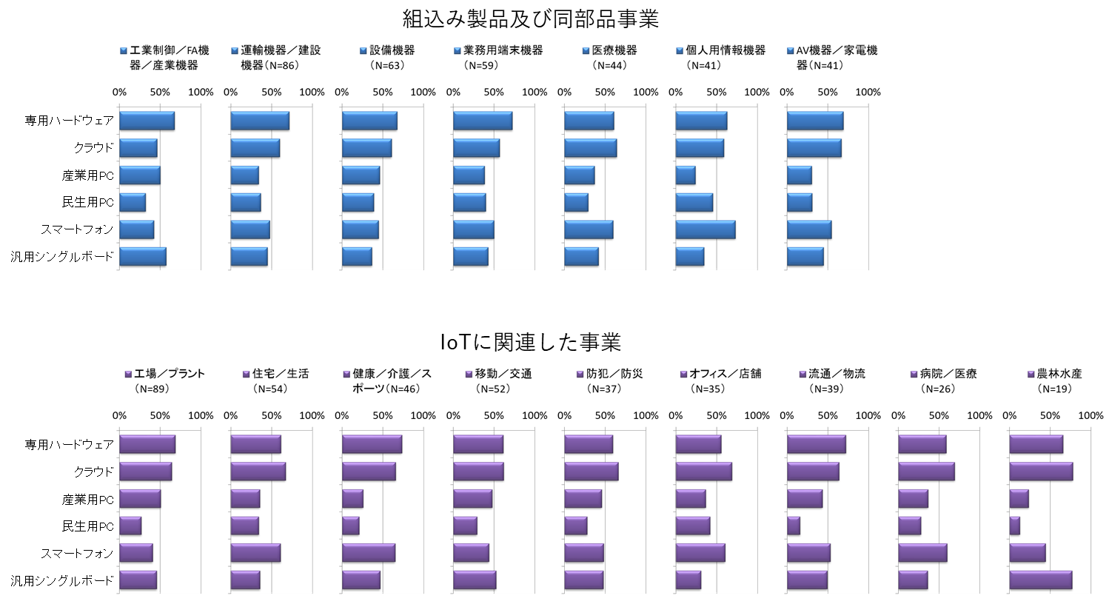
図 5-66 開発するソフトウェアが動作する将来のハードウェア（事業分野別のクロス集計）

モデルベース開発・開発ツールの導入状況
「モデルベース開発技術・開発ツールの導入状況」（図5-67）では、「試験／評価ツール（シミュレータ等）」、今年度新規に追加した「分析／設計ツール」の2つの開発ツールと開発技術である「状態遷移モデル（図／表）」の3つは半数以上で導入が進んでおり、「モデリング言語（UML／SysML）」も半数近くで導入されているが、それ以外はまだそれほどでもないという状況である。
グラフは「モデルベース開発技術」と「モデルベース開発ツール」に分けて「すべてのプロジェクトで導入」と「一部のプロジェクトで導入」の合計で降順に並び替えてある。
なお、ここでいう「モデルベース開発技術」等には、下記の定義を用いた。

モデリング： | 対象の特性を抽象化（簡易化）して、機能が定義されたオブジェクト間の関係にマッピングする工程
モデル： | モデリングによって得られた成果物
モデルベース開発技術： | 上記に提示した「モデル」の作成、あるいはモデルによる製品開発で利用される技術

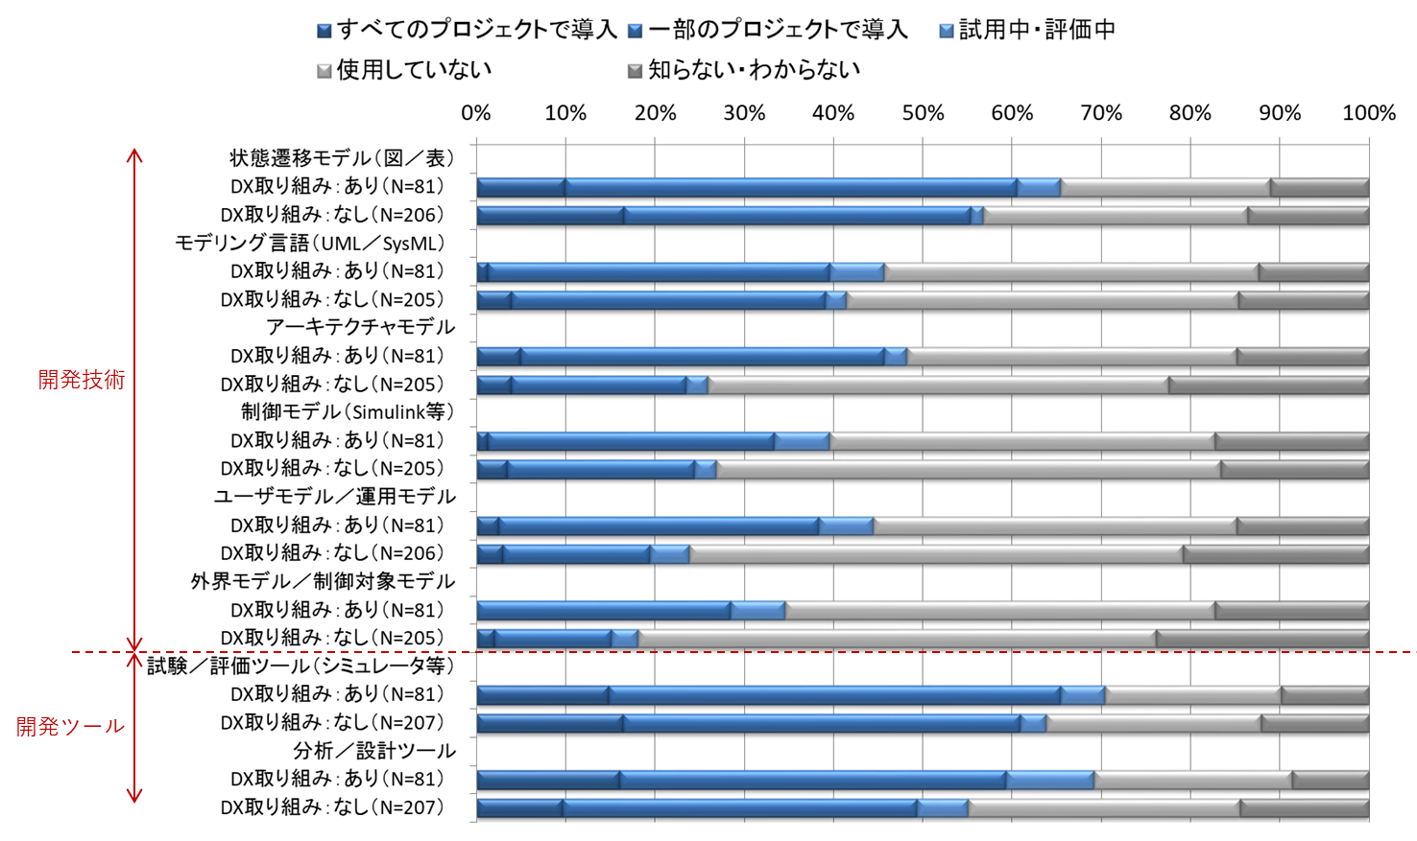
図 5-67 モデルベース開発技術・開発ツールの導入状況

クロス集計（図5-68）では、大企業とAI取り組み「あり」で全般に導入がより進んでいることがわかる。DX取り組み「あり」では、「アーキテクチャモデル」、「ユーザモデル／運用モデル」の取り組みがより多く見られる。

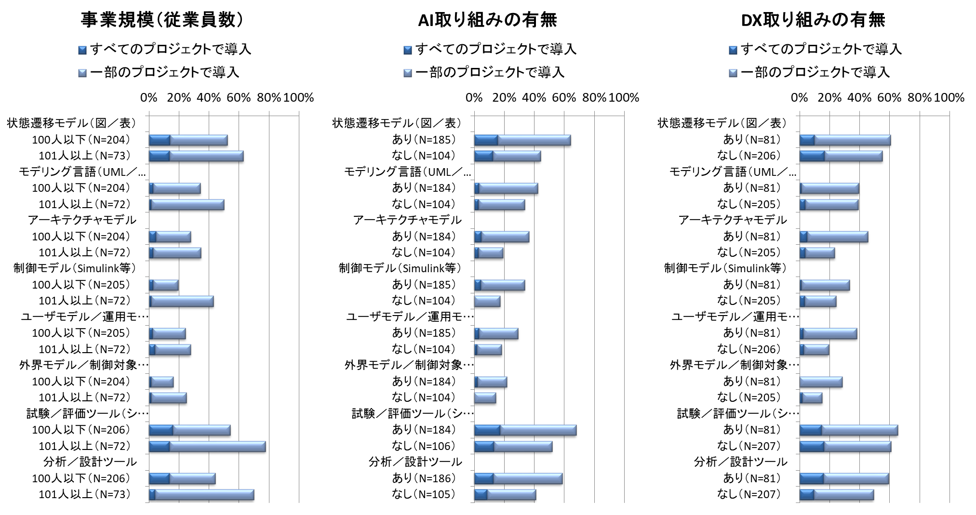
図 5-68 モデルベース開発技術・開発ツールの導入状況（クロス集計）

1件の回答（1事業部門または1企業）でいくつのモデルベース開発技術・開発ツールを導入しているか（図5-69）では、全体の6割近くで3種類以上の開発技術・開発ツールを導入し、昨年に比べて導入が進んでいる一方で、昨年度同様4分の1近くが未導入でもある。2017年度は設問項目のモデルベース開発技術･開発ツールが「その他」を除いて7種類であった。

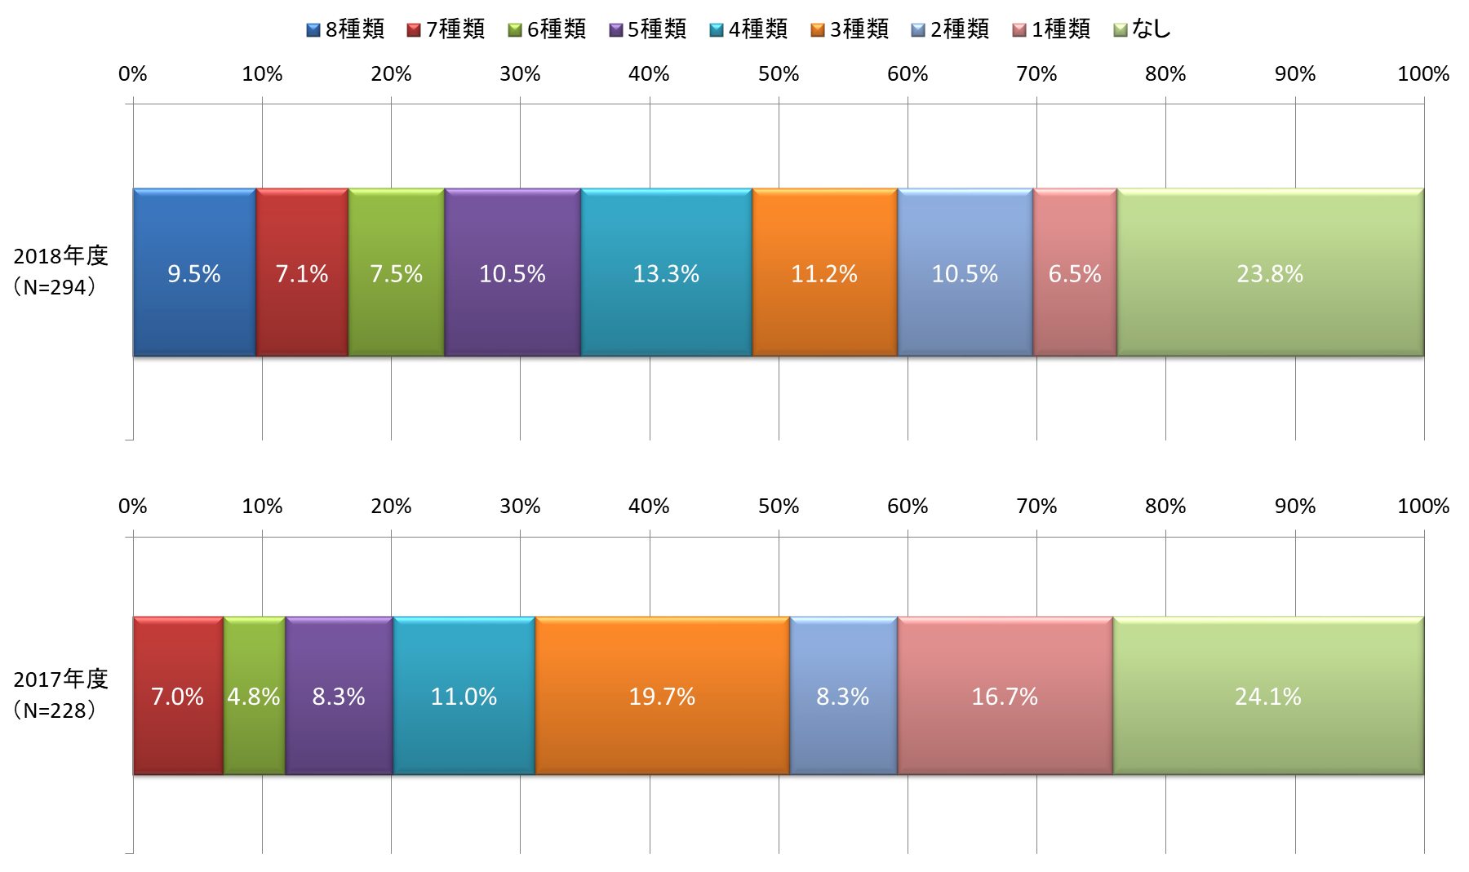
図 5-69 「すべてのプロジェクトで導入」、「一部のプロジェクトで導入」の数

導入数のクロス集計（図5-70）では、大企業とIoT、AI、DXそれぞれの取り組み「あり」で導入数が多く、また、中小企業とIoT、AI、DXそれぞれの取り組み「なし」で「導入なし」が多い。

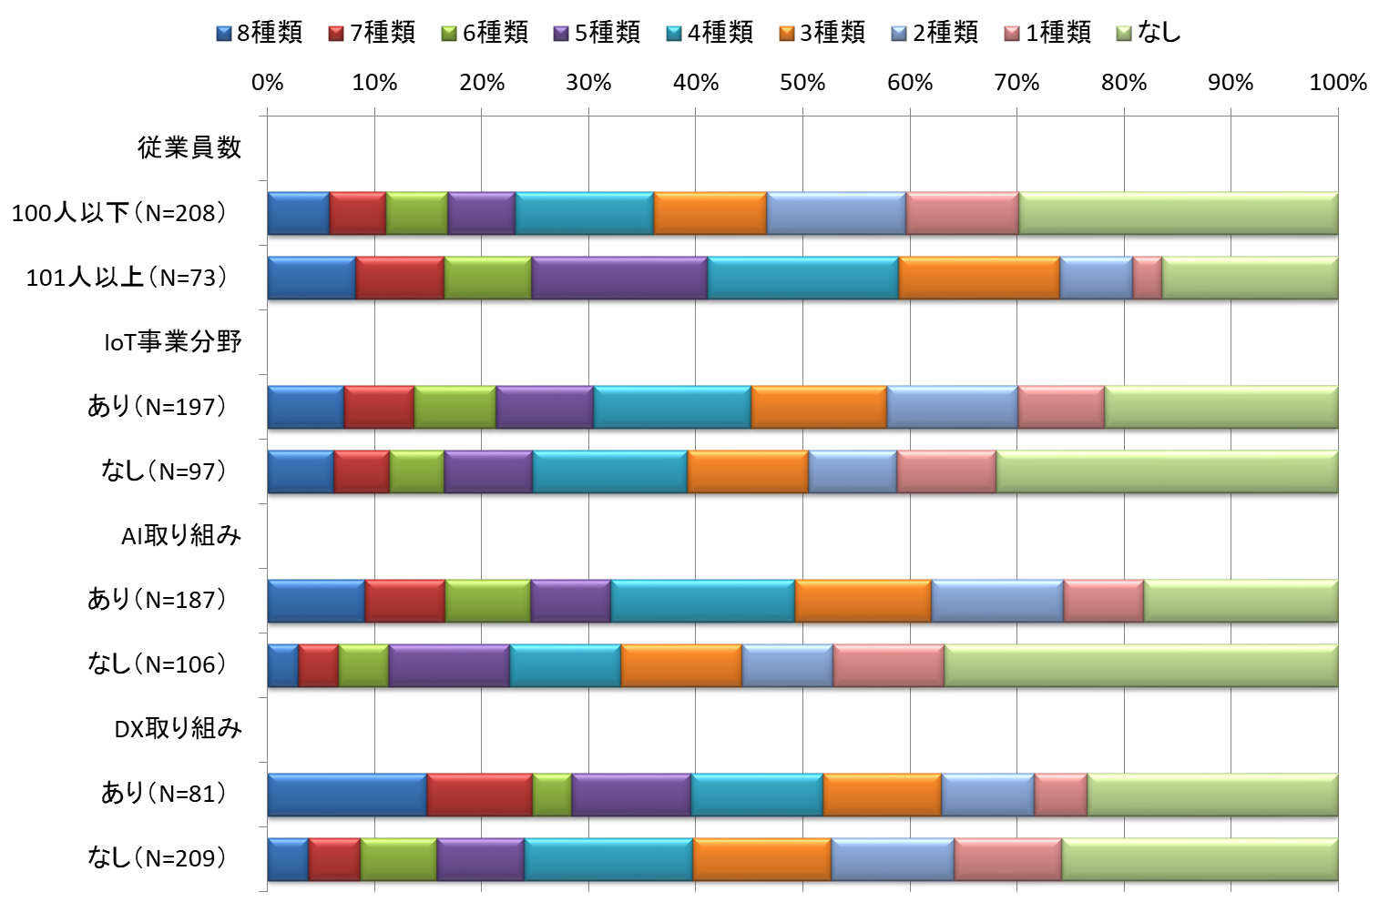
図 5-70 「すべてのプロジェクトで導入」、「一部のプロジェクトで導入」の数（クロス集計）

事業分野別のクロス集計（図5-71）では、「組込み製品及び同部品事業」では「運輸機器／建設機器」等で、「IoTに関連した事業」では「移動／交通」等でそれぞれ導入がより多く見られる。

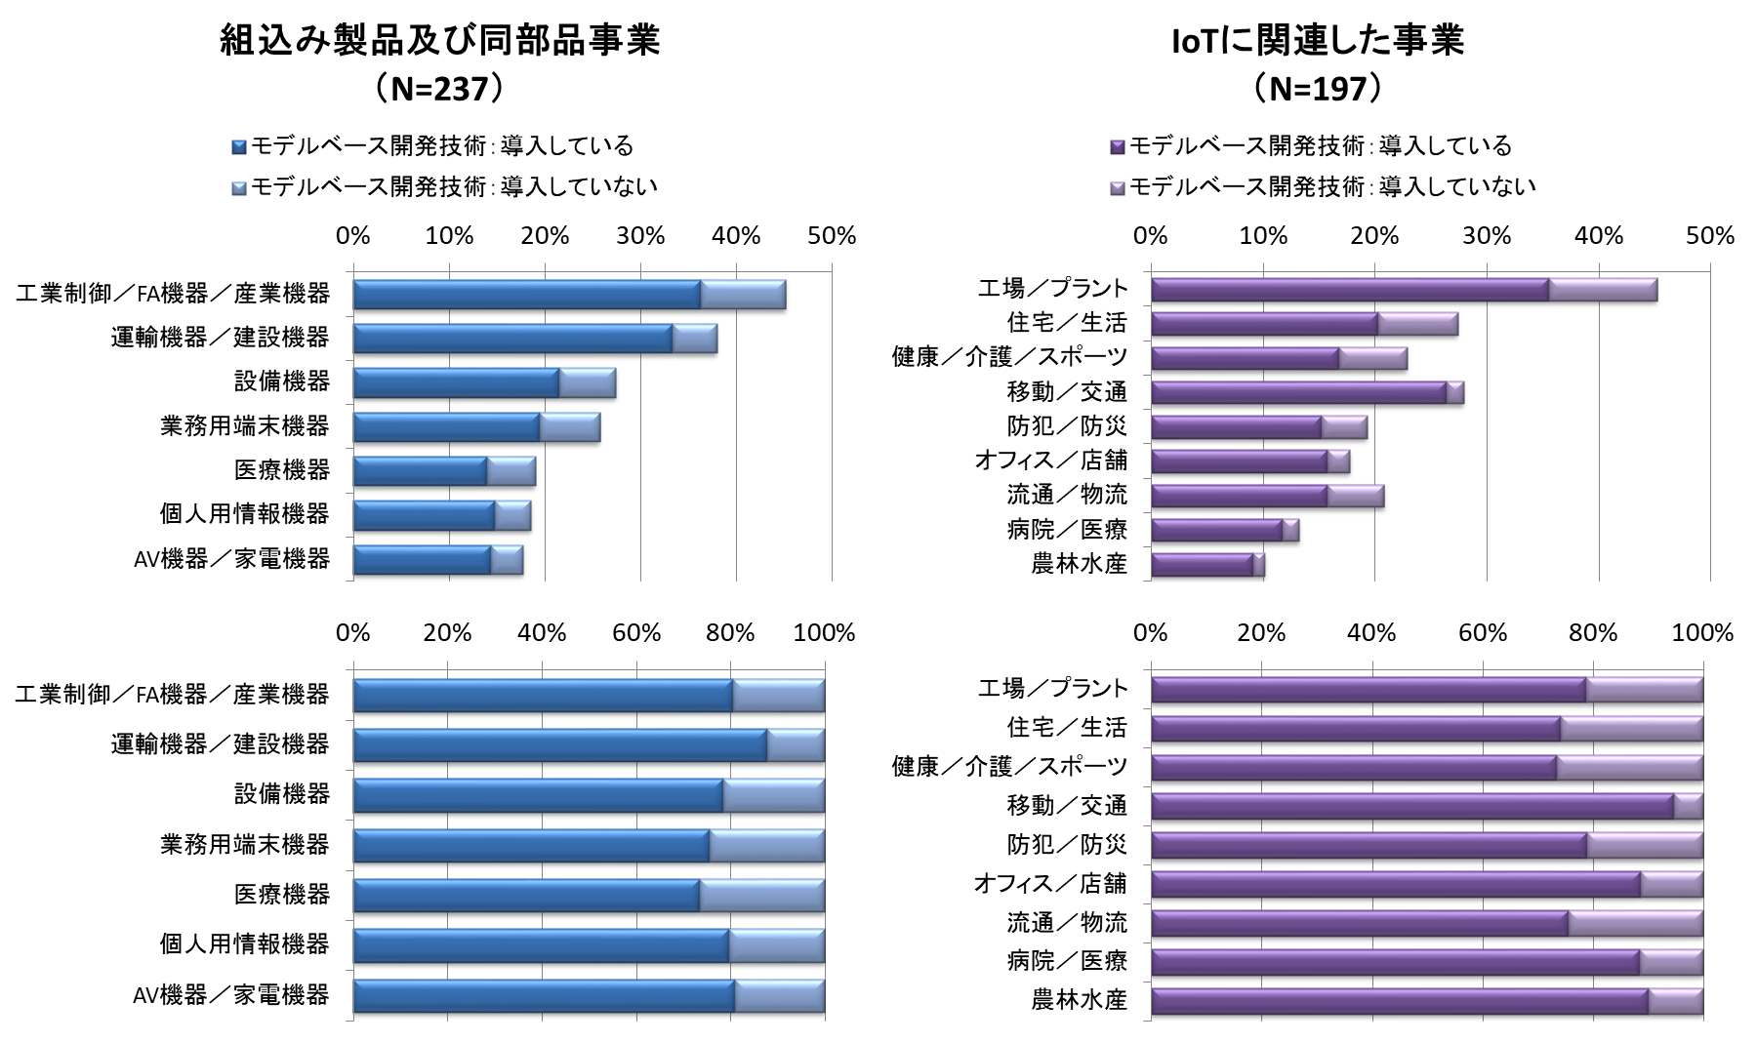
図 5-71 モデルベース開発技術・開発ツールの導入状況（事業分野別のクロス集計）

モデルベース開発技術・開発ツールの導入目的
「モデルベース開発技術・開発ツールの導入目的」（図5-72）では、「品質の向上」が目立って多く、3番目までの合計で見ると「上流工程での検証」、「開発コストの削減」がこれに続く。「上流工程での検証」は上流工程での品質の作り込み（不具合を下流工程に流さない）が狙いの1つであると考えると、品質視点がより重要視されての導入となっているようである。
「その他」では、「車載系の開発では推奨されていため」、「開発期間の短縮」等の回答が見られた。
「効果のあった事例」では、「回路設計にシミュレーションを用いることでタイミング特性のチューニングやEMI対策に効果があった」、「開発・保守の品質や効率が向上した」等の回答が見られた。

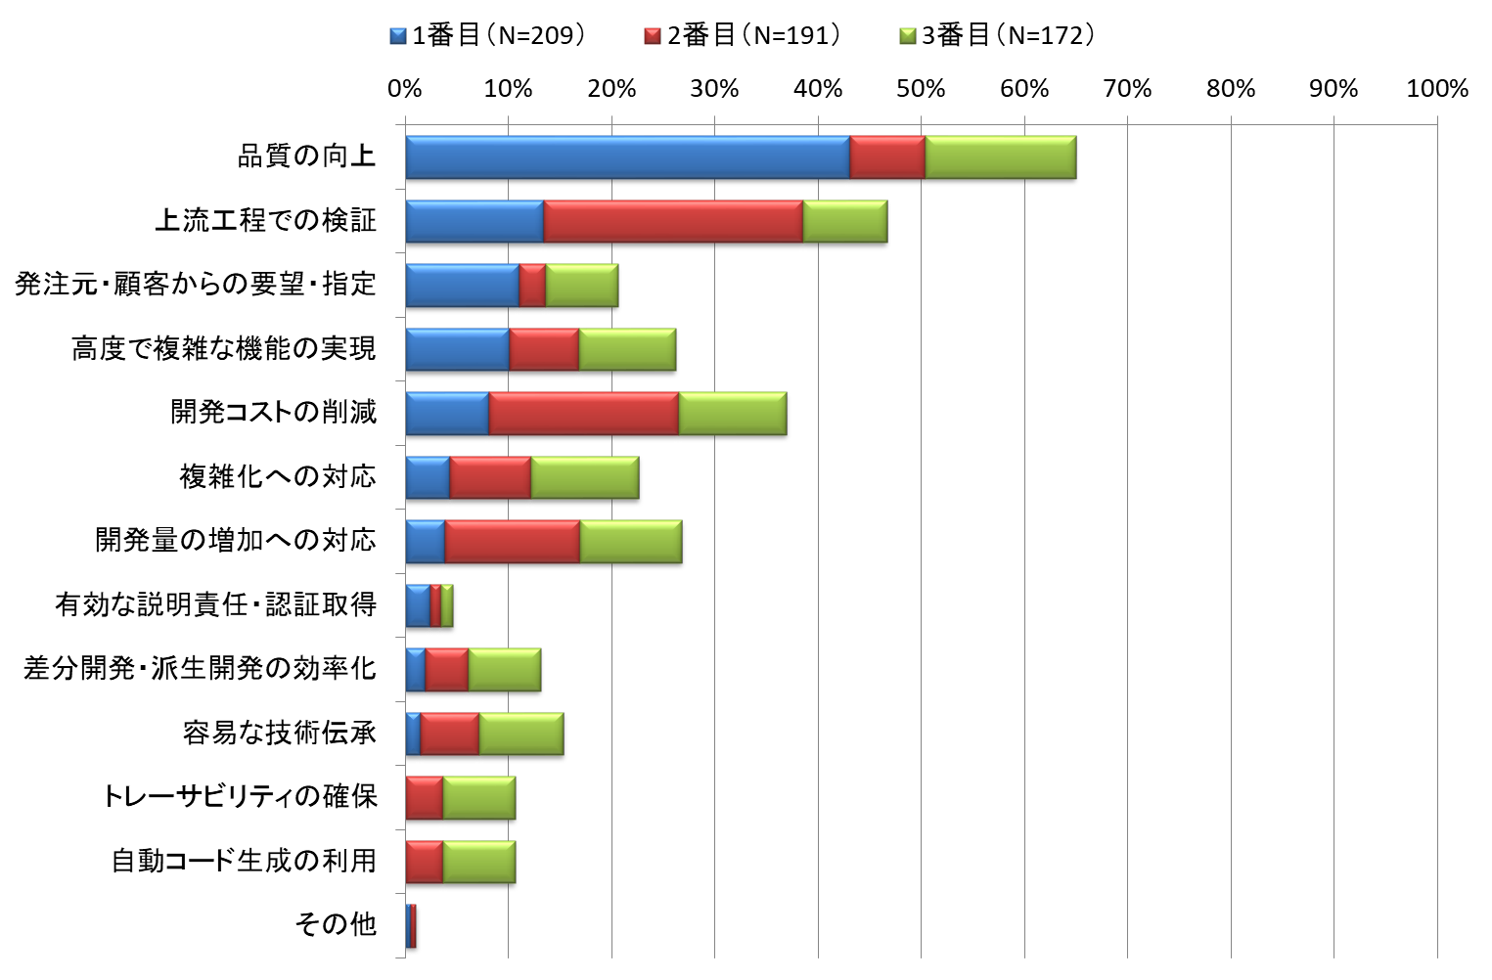
図 5-72 モデルベース開発技術・開発ツールの導入目的

経年比較（図5-73）で見ても全体の傾向に大きな変動は見られないが、「開発の課題」（図5-46）と同様に「品質の向上」が少しポイントを下げている。また、「開発コストの削減」は増えている。
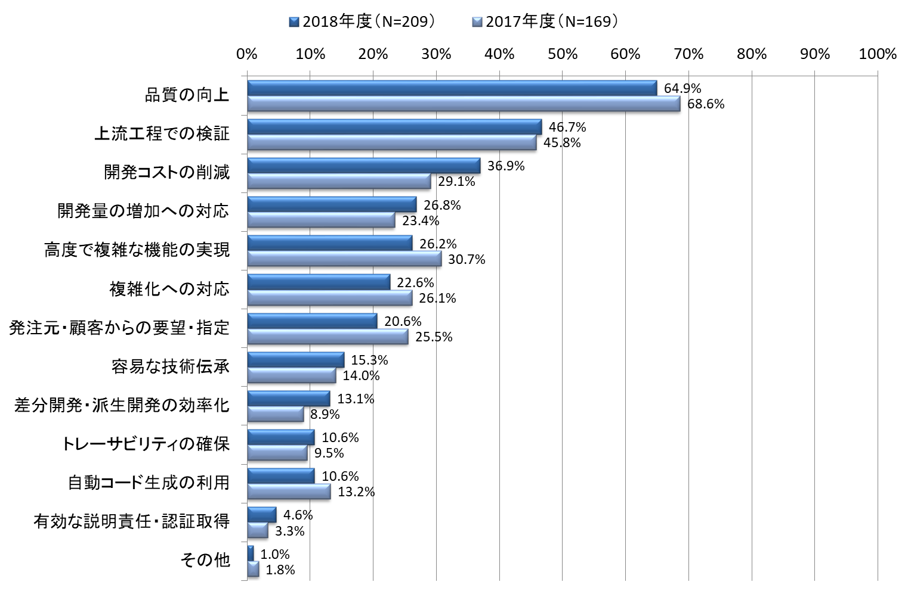
図 5-73 モデルベース開発技術・開発ツールの導入目的（経年比較）

クロス集計（図5-74）を見ると、「品質の向上」以外では大企業では「上流工程の検証」を、中小企業では「開発コストの削減」を重視するという違いも見られる。DX取り組みの有無では「高度で複雑な機能の実現」で意識の差が大きく見られる。

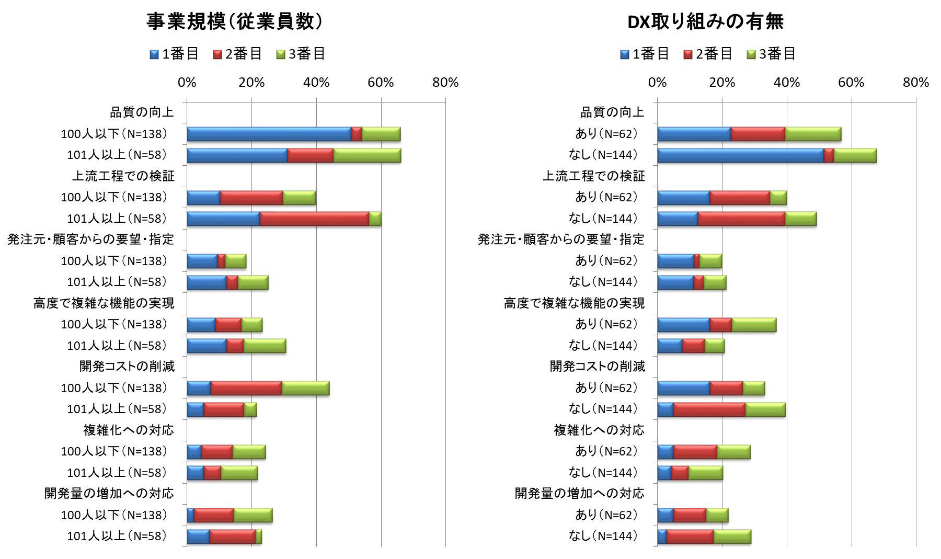
図 5-74 モデルベース開発技術・開発ツールの導入目的（経年比較）

モデルベース開発技術・開発ツール利用の際の課題
モデルベース開発技術利用の際の課題（図5-75）としては、「モデルベース開発技術を扱える技術者が少ない」が圧倒的に多い。経年比較（図5-76）で見てもこの傾向は変わらない。
「その他」では、「効果を出すためのオーバーヘッドが大きい」等の回答が見られた。

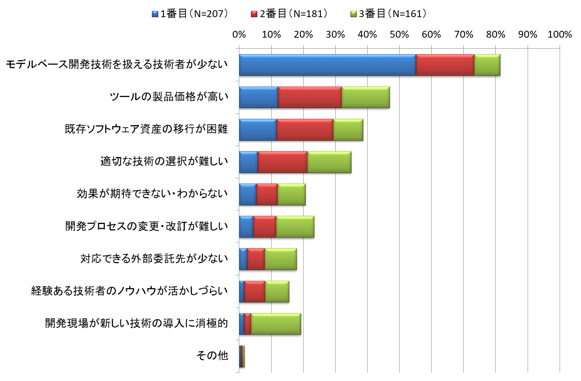
図 5-75 モデルベース開発技術・開発ツール利用の際の課題

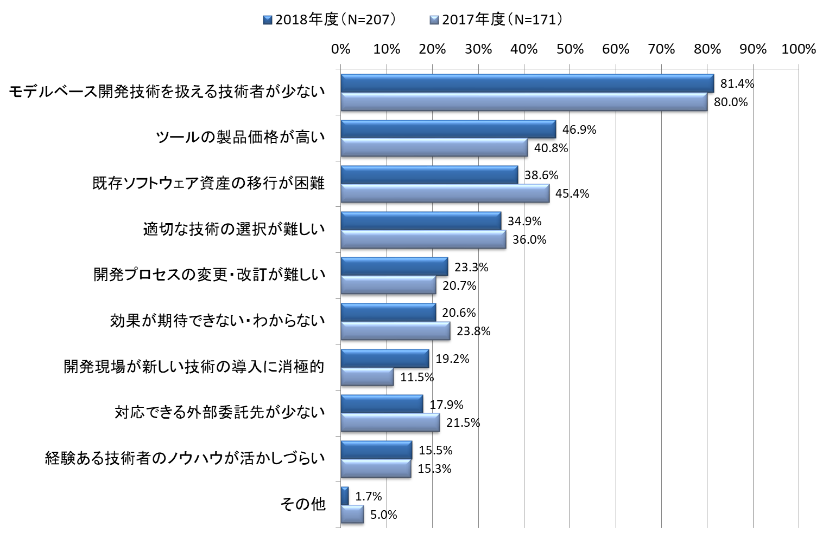
図 5-76 モデルベース開発技術・開発ツール利用の際の課題（経年比較）

AIに関する取り組み状況
「AIに関する取り組み状況」（図5-77）では、「製品・サービスの提供」、「ソフトウェア開発の受託」、「製品・サービスの利用」という3つの取り組みについて、「提供中・実施中」、「開発中・準備中」、「調査中・検討中」、「していない」のいずれに該当するかを調べた。
3つの取り組みのいずれも「提供中・実施中」は1割前後であり「製品・サービスの提供」が最も多い。「提供中・実施中」に「開発中・準備中」を加えても「製品・サービスの提供」と「ソフトウェア開発の受託」で2割前後という状況である。
また、「していない」も5割から6割程度あり、昨年度に比べて「製品・サービスの提供」、「ソフトウェア開発の受託」に関しては取り組みはやや進んでいるが、全体としてはまだこれからという状況に感じられる。

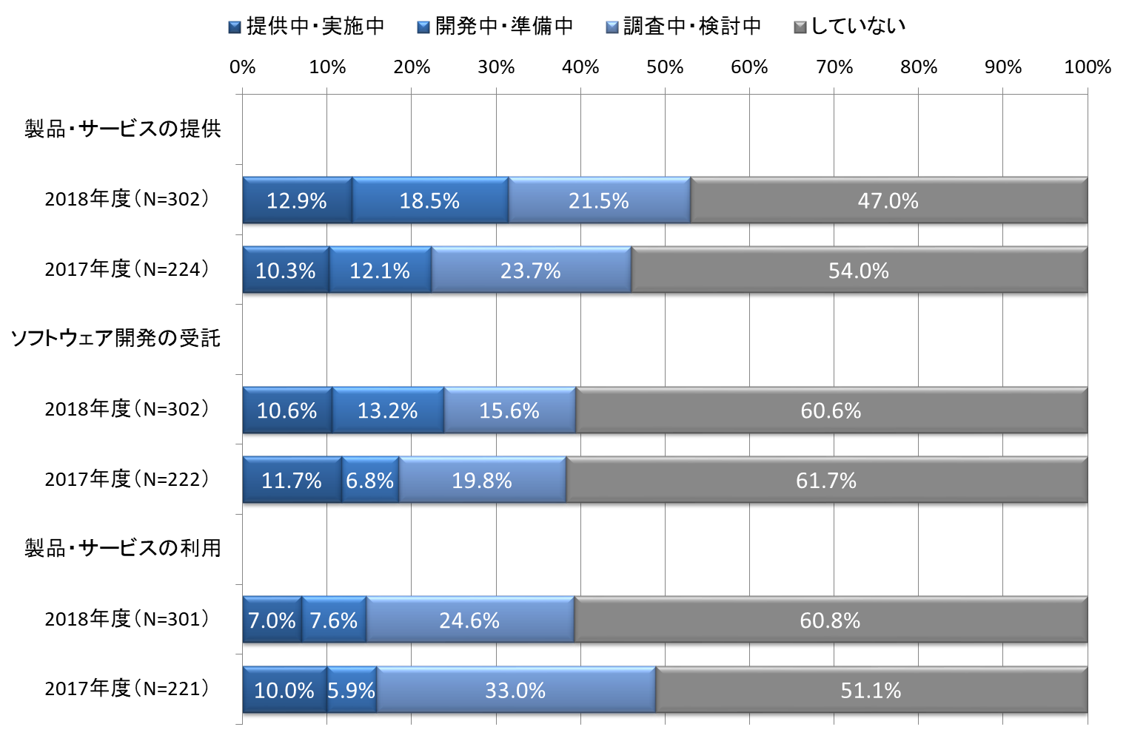
図 5-77 AIに関する取り組み状況

「製品・サービスの提供」、「ソフトウェア開発の受託」、「製品・サービスの利用」の3つのいずれに取り組んでいるかの関係（図5-78）では、「提供中・実施中」、「開発中・準備中」、「調査中・検討中」を「取り組みあり」、「していない」を「取り組みなし」として集計した。
3つとも「取り組みなし」は全体の約36％で昨年からやや減少し、3つとも「取り組みあり」は全体の4分の1弱で昨年からやや減少、「製品・サービスの提供」のみ「取り組みあり」が倍増している。

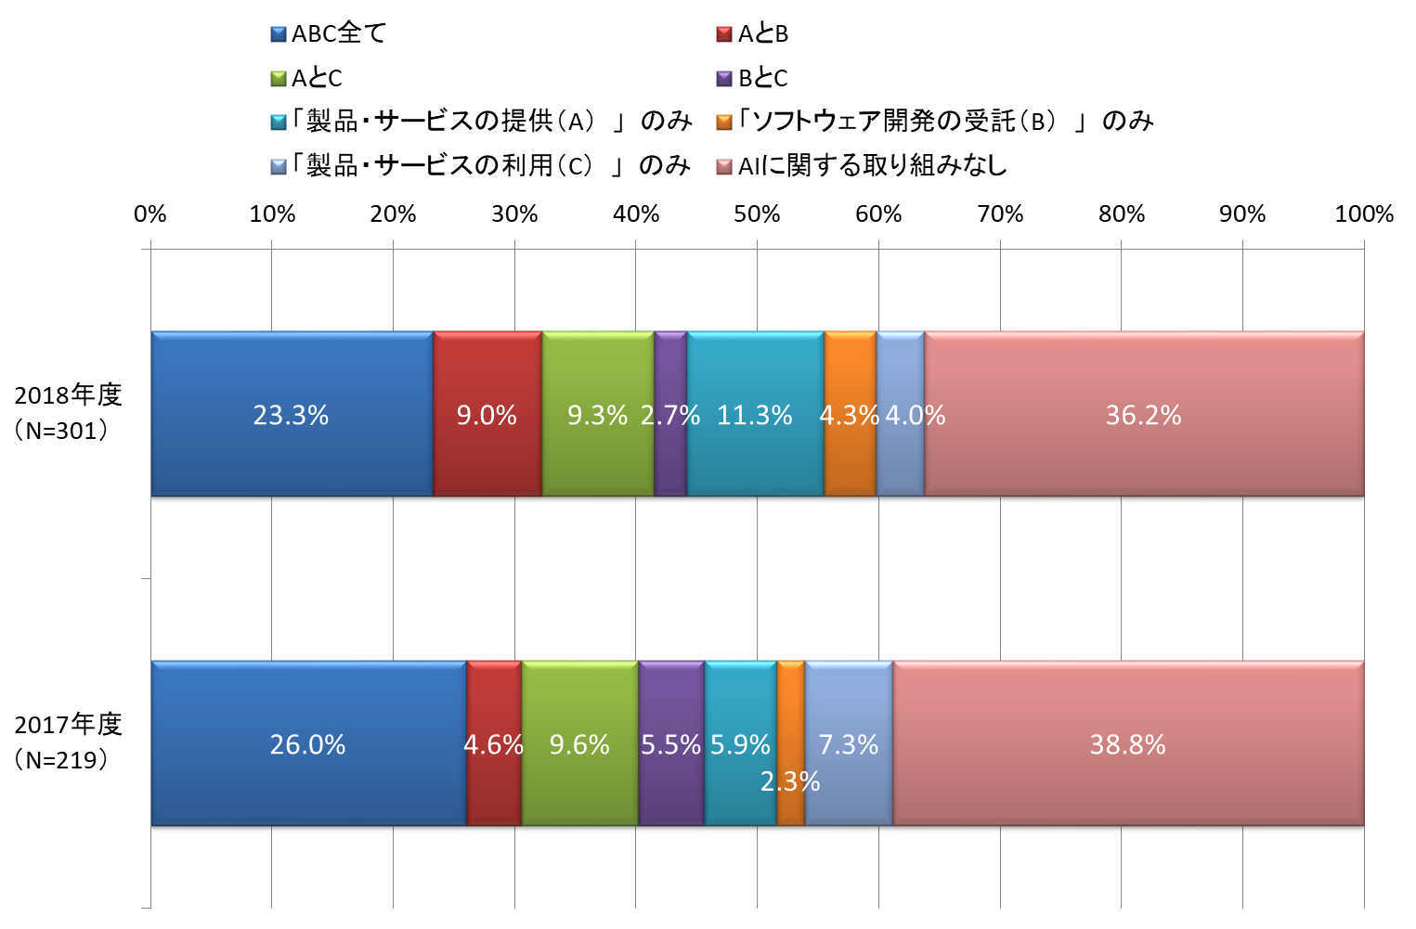
図 5-78 3分類のいくつに取り組んでいるかの状況

クロス集計（図5-79）では、IoTとDXのそれぞれの取り組み「あり」でAIへの取り組みがより多く見受けられる。

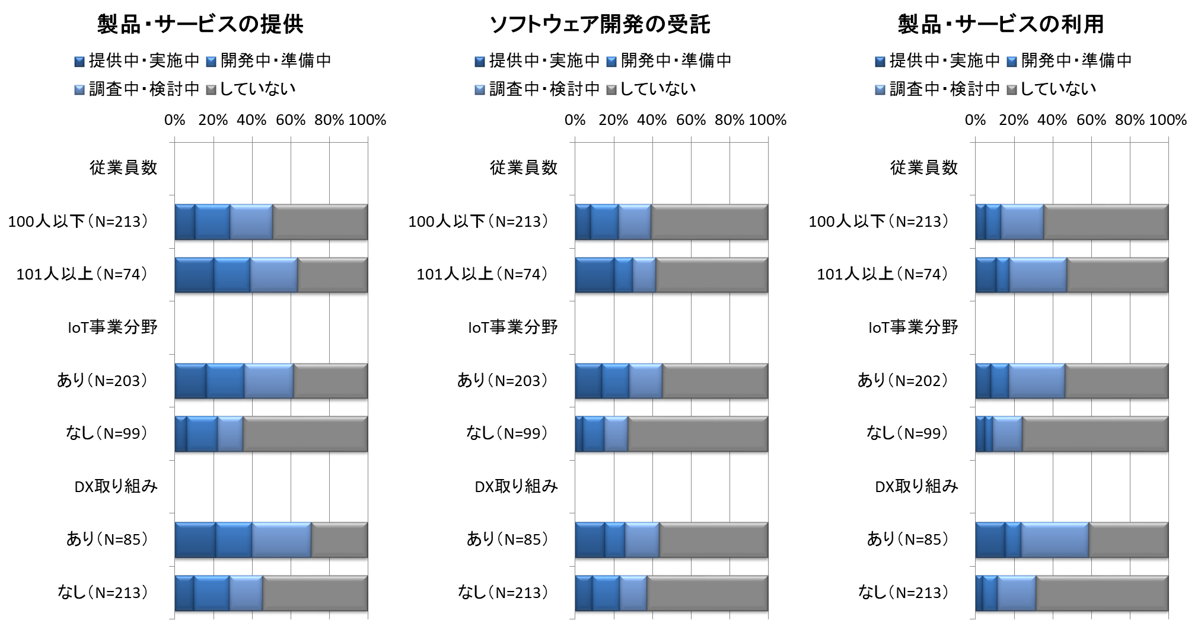
図 5-79 AIに関する取り組み状況（クロス集計）

AI技術を活用する／している製品・サービスの分野
「AIを活用する／している事業分野」に関する設問で、今年度新規に設定した。この設問は「AIに関する取り組み状況」の設問で「製品・サービスの提供」、「ソフトウェア開発の受託」、「製品・サービスの利用」の3つのいずれかに「提供中・実施中」、「開発中・準備中」、「調査中・検討中」のいずれが1つでも該当する回答者のみを対象としている。また、回答する事業分野は「主要な事業のカテゴリ」の設問で「IoTに関連した事業」と同じ設問項目になっている。
左のグラフは「AIを活用する／している事業分野」を示している。この設問は複数選択可となっているため、右のグラフでは、事業分野いくつに回答したかを示している（図5-80）。
「工場／プラント」でAIの活用が多く見られる。また、全体の半数近くが1分野（のみ）となっていることから、今後さらにAI活用の事業分野が増えて、各社の取り組みが進むことが期待される。

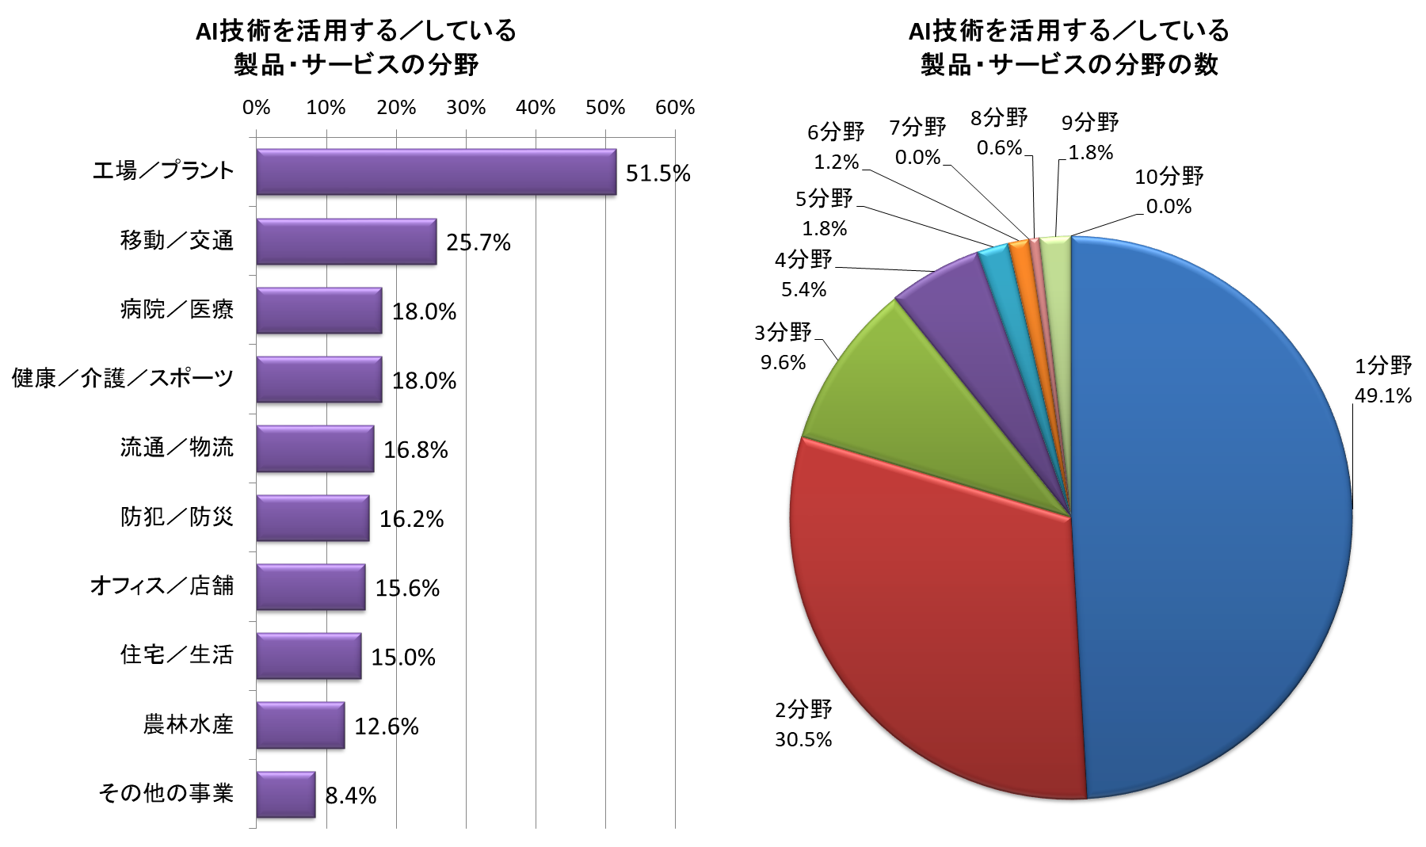
図 5-80 AI技術を活用する／している製品・サービスの分野

「主要な事業のカテゴリ」の設問での「IoTに関連した事業」の結果に前述のAI活用の状況を重ねたものが図5-81の左のグラフである。図5-81の右のグラフは各事業分野ごとのAI活用の比率となっている。
「工場／プラント」で活用が多く見受けられる。分野ごとで見ると、「病院／医療」でも活用の比率が他に比べて高くなっているがそれでも5割程度という状況である。

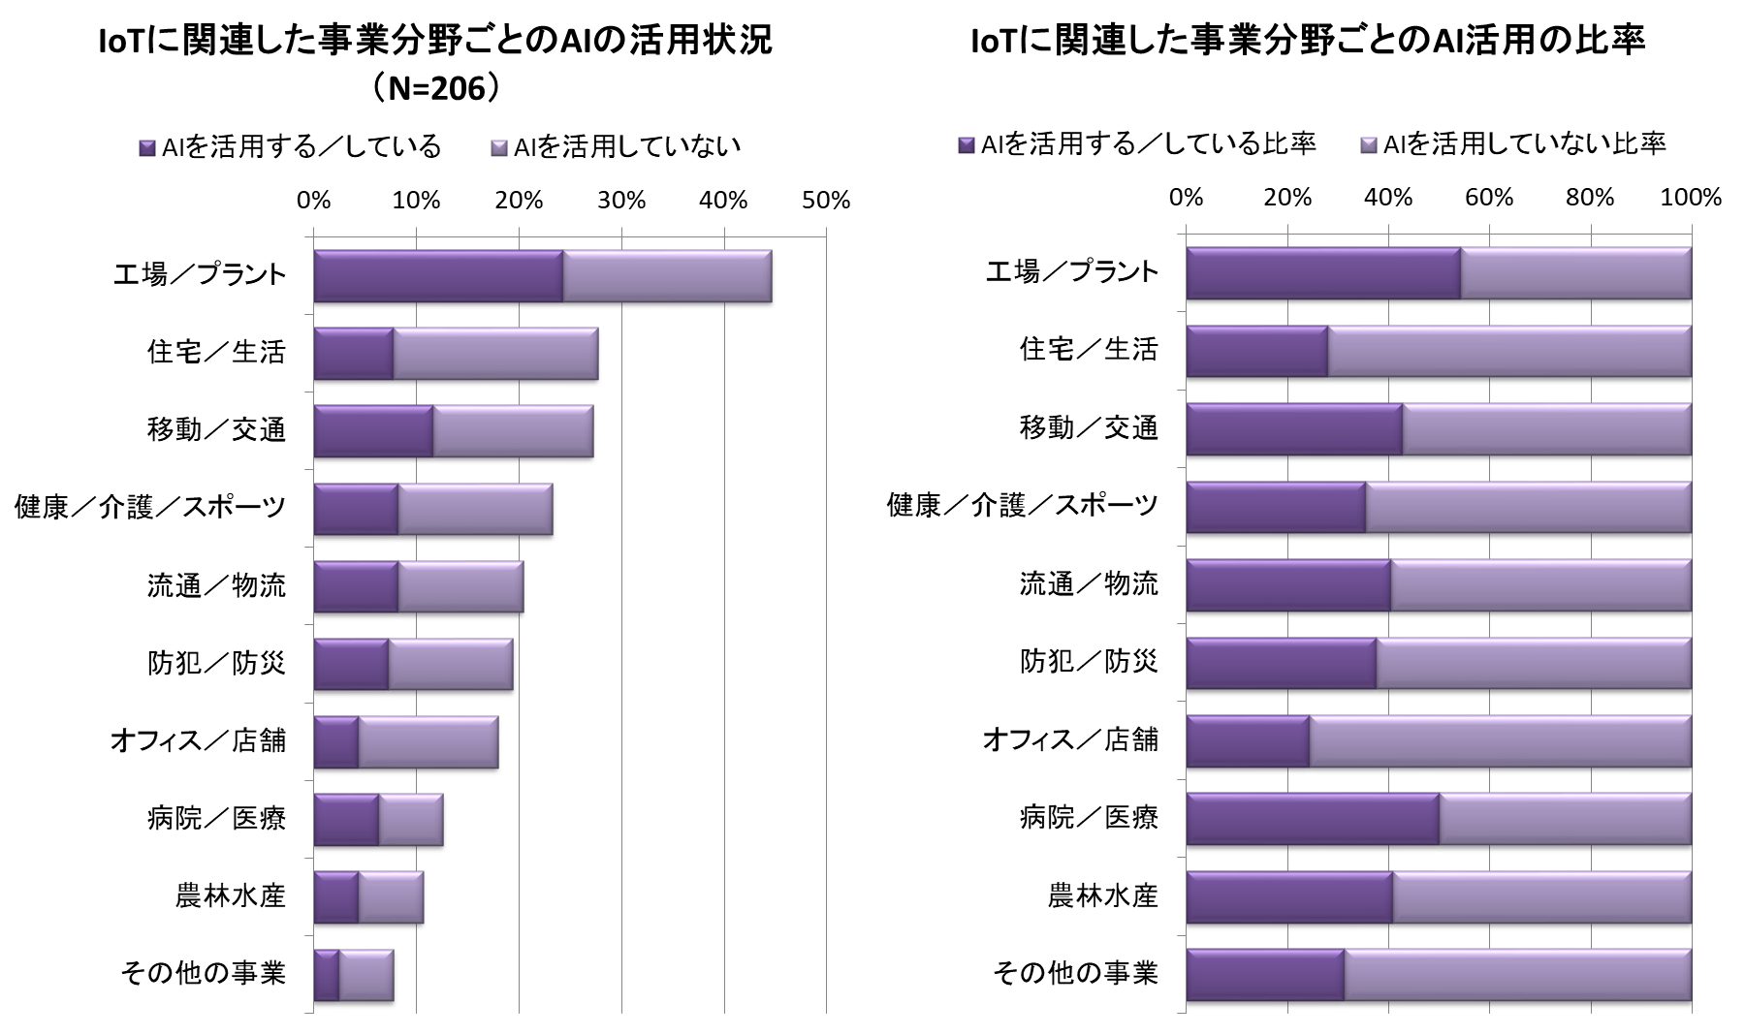
図 5-81 AIに関する取り組みの有無とIoTに関連したビジネスの適用分野

AI活用の分野と事業規模（従業員数）によるクロス集計（図5-82）では、「移動／交通」、「流通／物流」、「工場／プラント」等で大企業の比率が高くなっている。

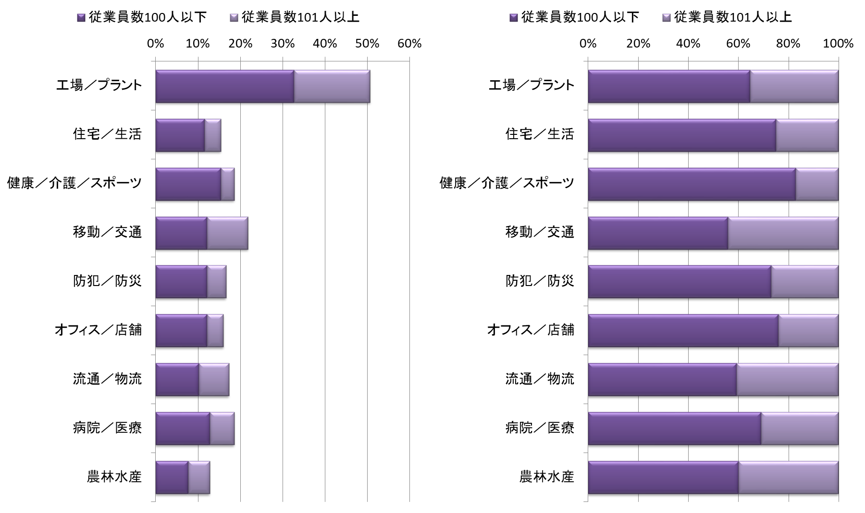
図 5-82 AI技術を活用する／している製品・サービスの分野
（事業規模（従業員数）によるクロス集計）

AI技術を活用する／している目的
「AI技術を活用する／している目的」（図5-83）では「高性能化・高機能化」が多く、「新規事業の開拓」がこれに続く。3番目までの合計では「トレンドへの対応」も多い。この設問は今年度新規の設問である。
「その他」では、「顧客からの依頼・要望」、「新技術・新サービスへの適用」、「従来の製品ではできなかった技術の実用化」等の回答が見られた。

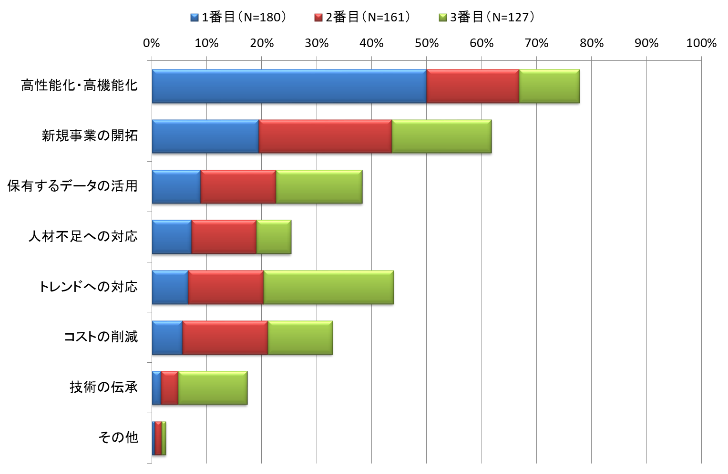
図 5-83 AI技術を活用する／している目的

AI技術を活用する／している際の課題
「AI技術を活用する／している際の課題」（図5-84）では「AI関連人材の不足」が目立って多い。この設問も前の設問と同様に今年度新規の設問である。
「その他」では、「顧客の理解不足、対応の遅さ」、「資金力、コスト」、「データの不足」等の回答が見られた。

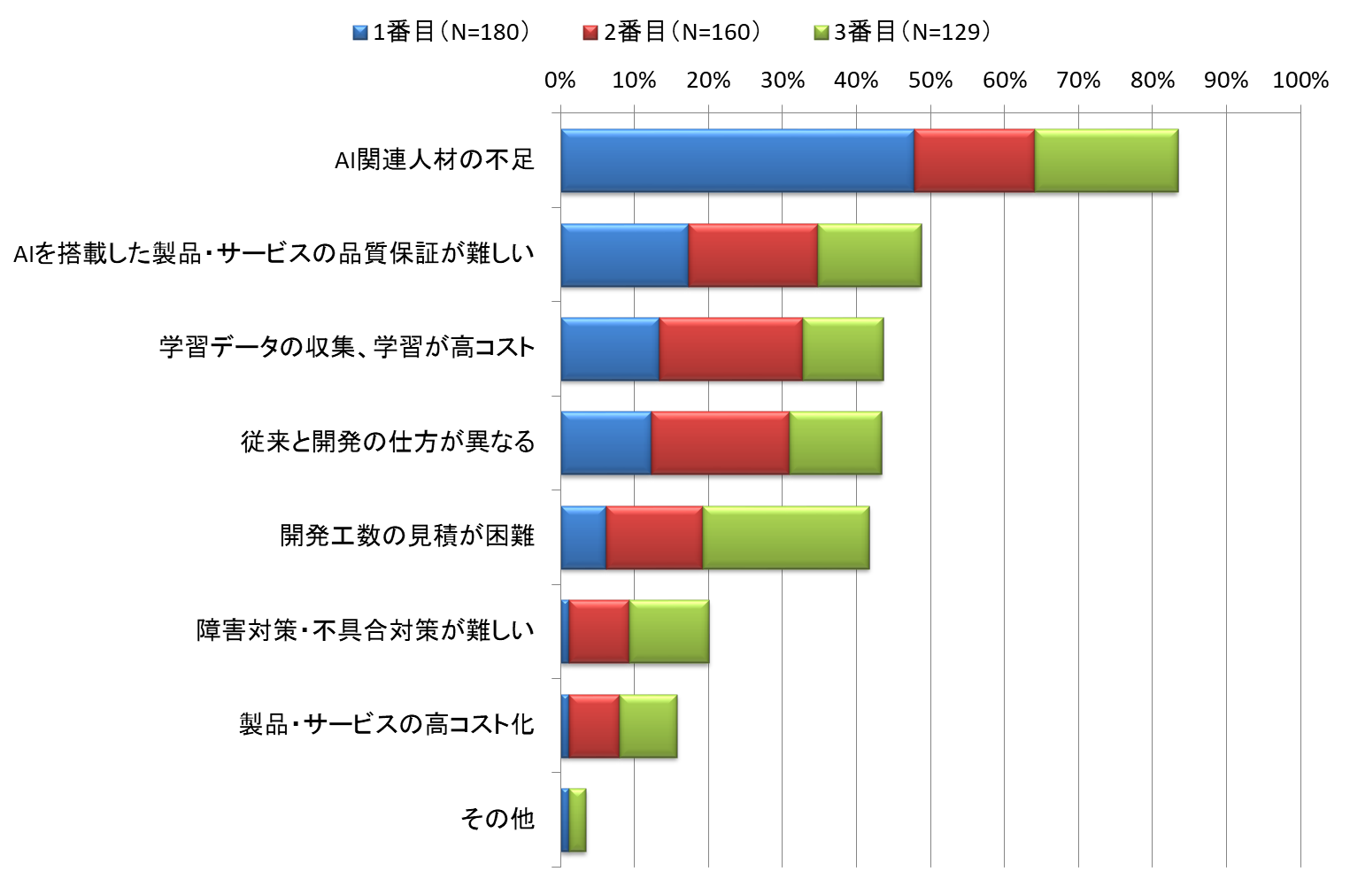
図 5-84 AI技術を活用する／している際の課題

組込み/IoTシステムにかかる「人材」育成に関する取組

技術者の人数、不足している技術者の人数
組込み/IoTに関連した現在いる技術者の人数と、不足している技術者の人数は、回答者に中小企業が多いこともあり、全回答の6割前後で技術者、不足している技術者とも「10人未満」であった（図5-85）。経年で見ても傾向はあまり変わらない。なお、2016年度、2017年度は「いない／なし」の選択肢はなかった。

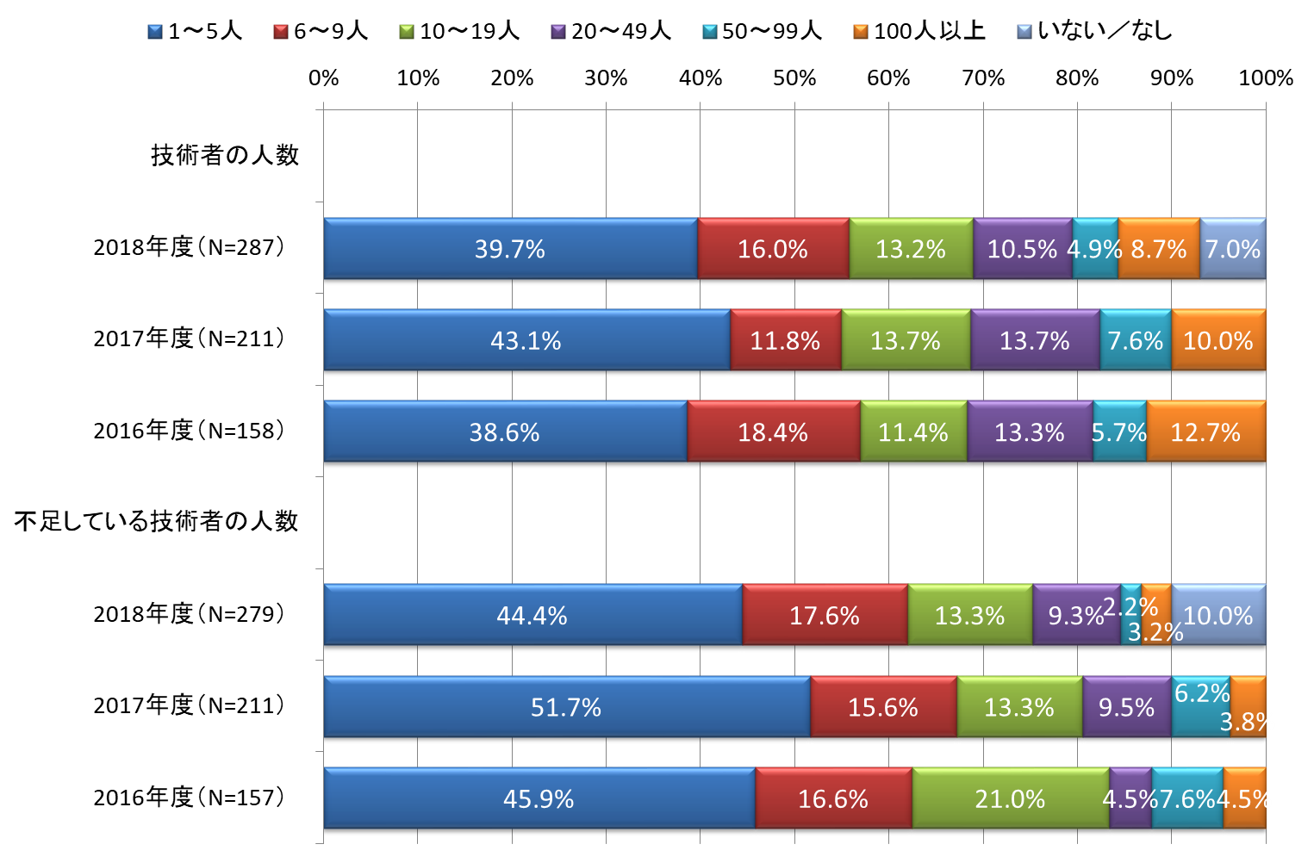
図 5-85 組込みソフトウェア技術者の人数、不足している人数（経年比較）

現在の人数と不足している人数の割合（図5-86）のクロス集計では、不足人材の割合は、「今後不足が予想される人材」の回答数を「現在不足してる人材」の回答数で割って算出をしている。
これによると、5割強で技術者の人数を現在の1.5倍から2倍以上に増やす必要があり、技術者の不足感が高い状況がわかる。なお、2016年度、2017年度は「いない／なし」の選択肢がなかった。

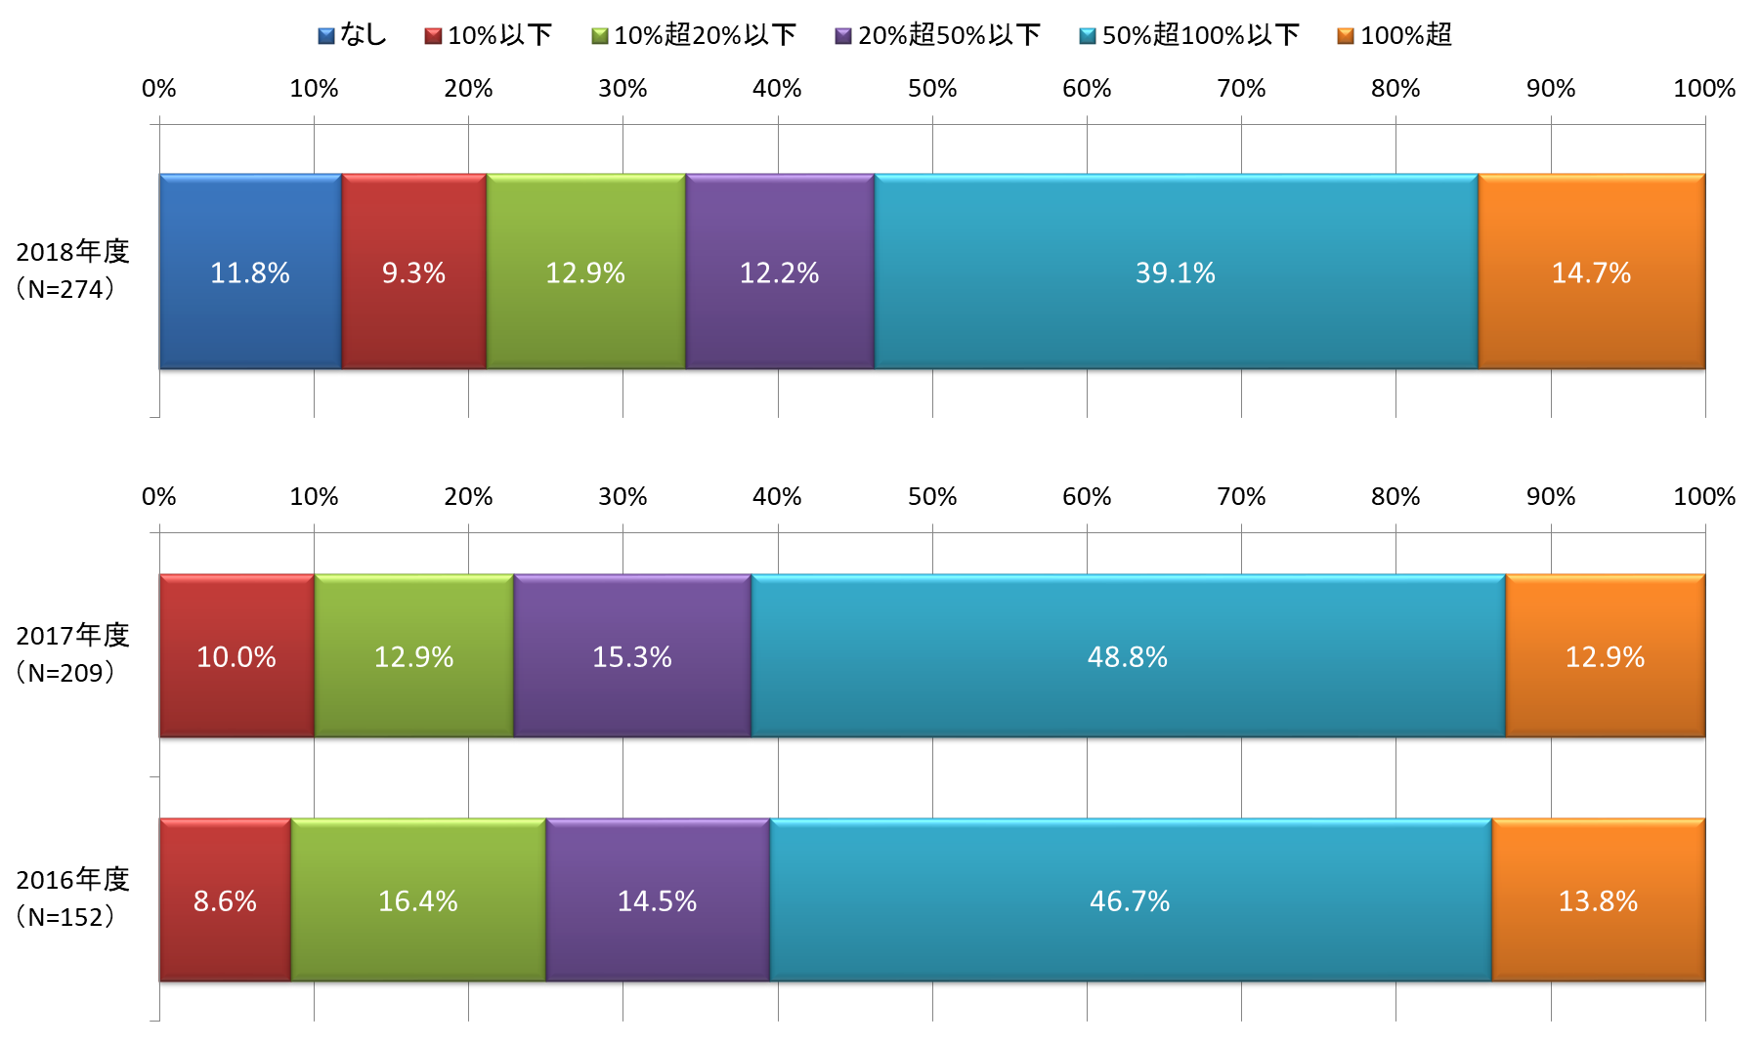
図 5-86 不足している組込みソフトウェア技術者の割合（経年比較）

クロス集計（図5-87）では、中小企業とIoT、AI、DXそれぞ取り組みありで技術者の不足の割合が高い。
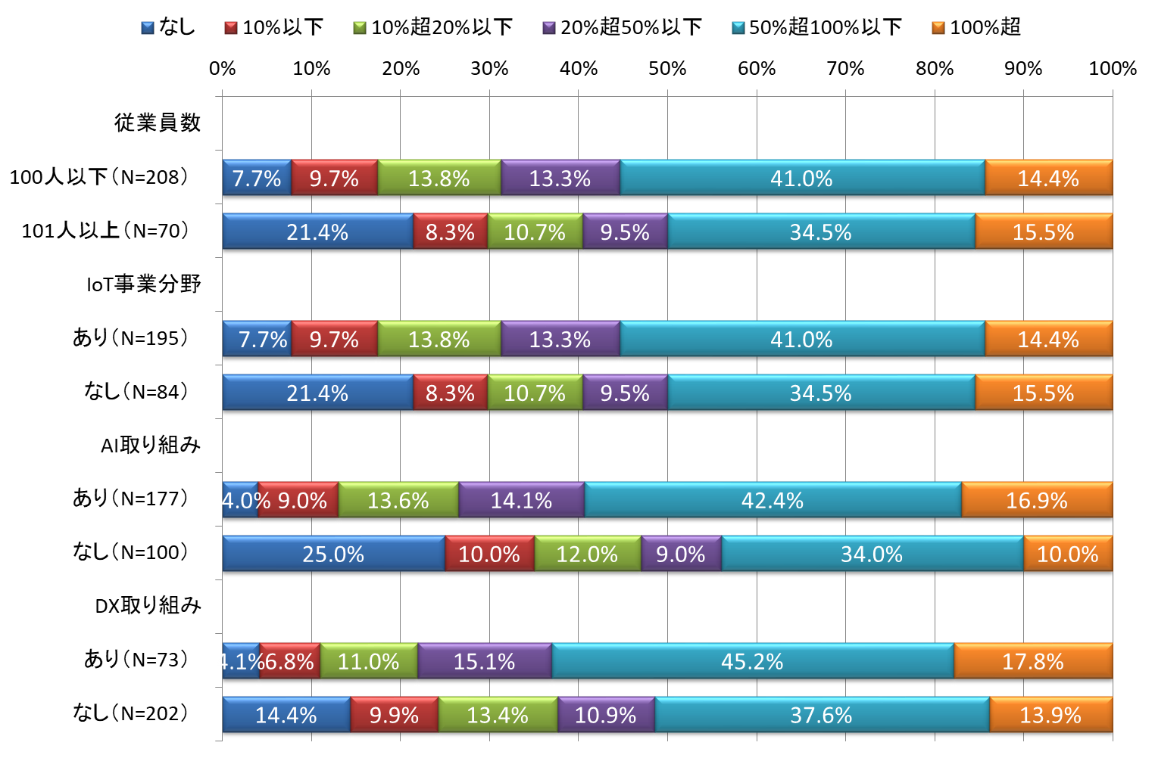
図 5-87 不足している組込みソフトウェア技術者の割合（クロス集計）

地域とのクロス集計（図5-88）では、「近畿」で特に技術者の不足感が高いことがわかる。

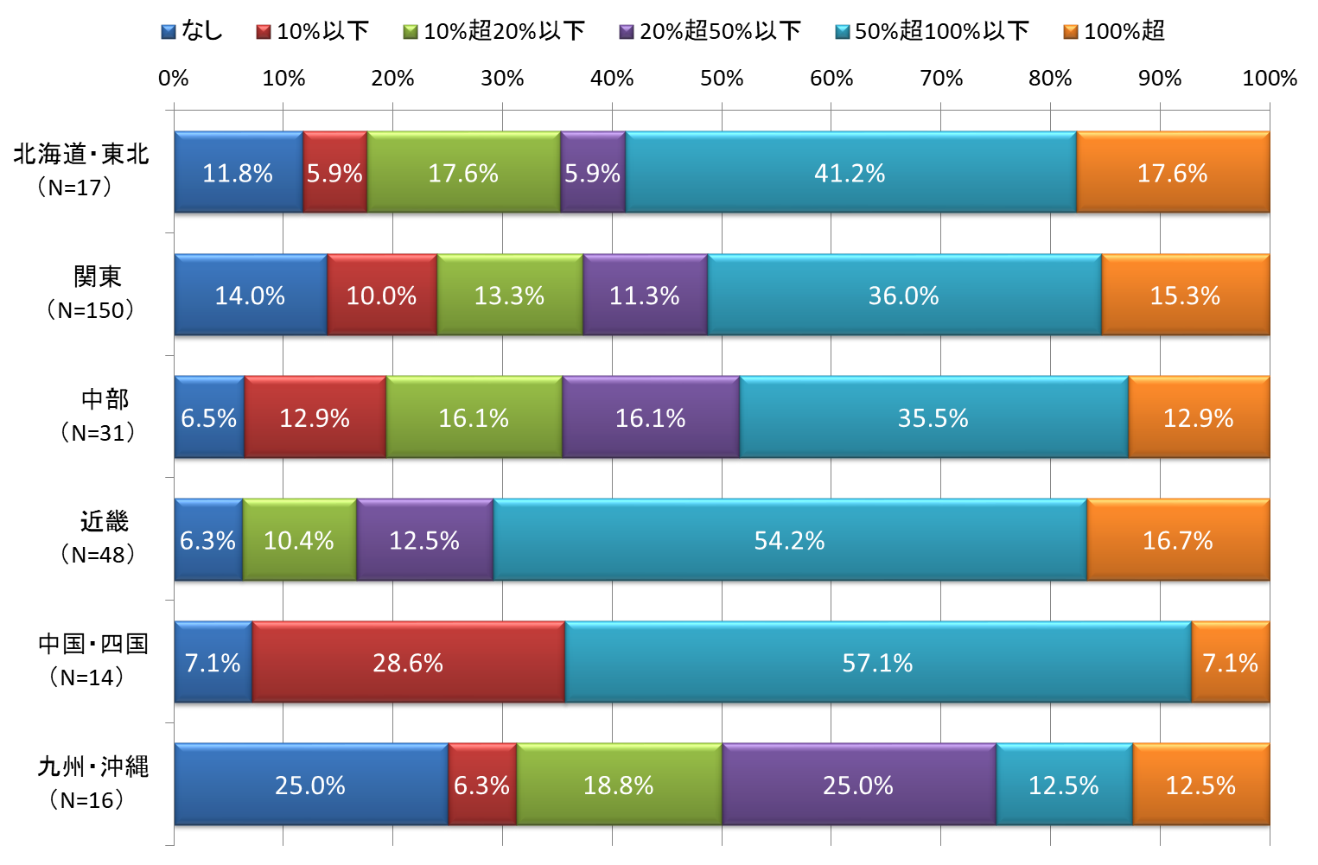
図 5-88 不足している組込みソフトウェア技術者の割合（地域によるクロス集計）

事業分野とのクロス集計（図5-89）でも事業分野によらず総じて不足感が高い状況が見て取れる。「組込み製品及び同部品事業」の「業務用端末機器」と「IoTに関連した事業」の「農林水産」で技術者の不足感が比較的低い。
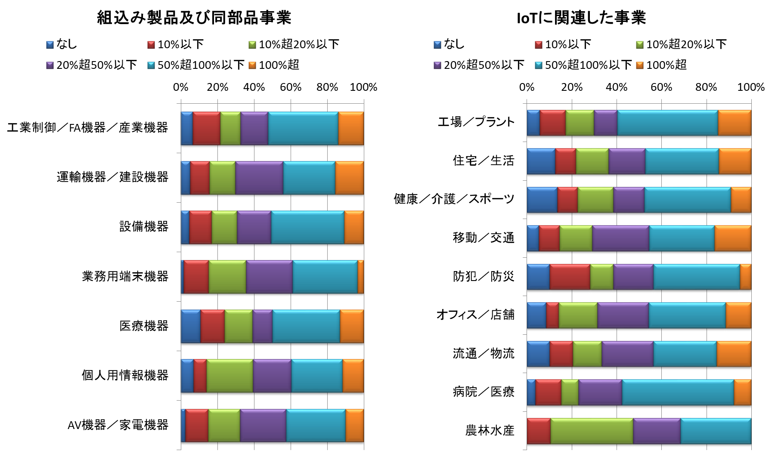
図 5-89 不足している組込みソフトウェア技術者の割合（事業分野によるクロス集計）

新しい技術／レガシーな技術に関する技術者の人数の割合
DXに関する設問に関連して、今いる技術者がDXに対応できるのかできないのかを調べるために今年度新規に設定した設問である（図5-90）。

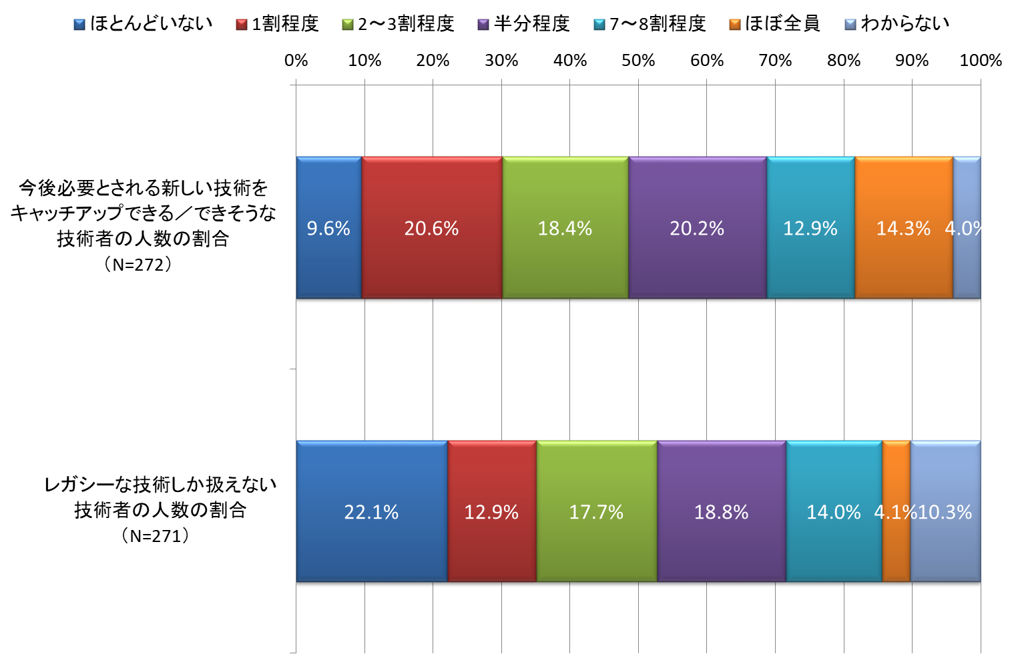
図 5-90 新しい技術／レガシーな技術に関する技術者の人数の割合
「今後必要とされる新しい技術をキャッチアップできる／できそうな技術者の人数の割合」と「レガシーな技術しか扱えない技術者の人数の割合」の回答の関係を示したのが図5-91である。
グラフの「新技術」は「今後必要とされる新しい技術をキャッチアップできる／できそうな技術者の人数の割合」を、「レガシー技術」は「レガシーな技術しか扱えない技術者の人数の割合」を略して示したものである。
また、「新技術」、「レガシー技術」それぞれの回答の「ほとんどいない」と「1割程度」、「2～3割程度」を合計して「半分未満」に、「半分程度」、「7～8割り程度」、「ほぼ全員」を合計して「半分以上」とした。「わからない」は集計から除外している。
全体では約4割が新技術をキャッチアップできる（DXに対応できる）一方で約3割がレガシーに縛られる（DXに対応できない）と見ることができる。
また、中小企業のほうが大企業よりもDXに対応できる傾向が強く、AI、DXのそれぞれ取り組み「あり」でも同様の傾向であるが、IoTに関しては取り組み「なし」のほうがDXに対応できる傾向が非常に高く、AIやDXとは逆転の傾向を示す結果となった。これに関しては設問の意図が理解されていない可能性もあり、設問の方法の改善が必要と思われる。

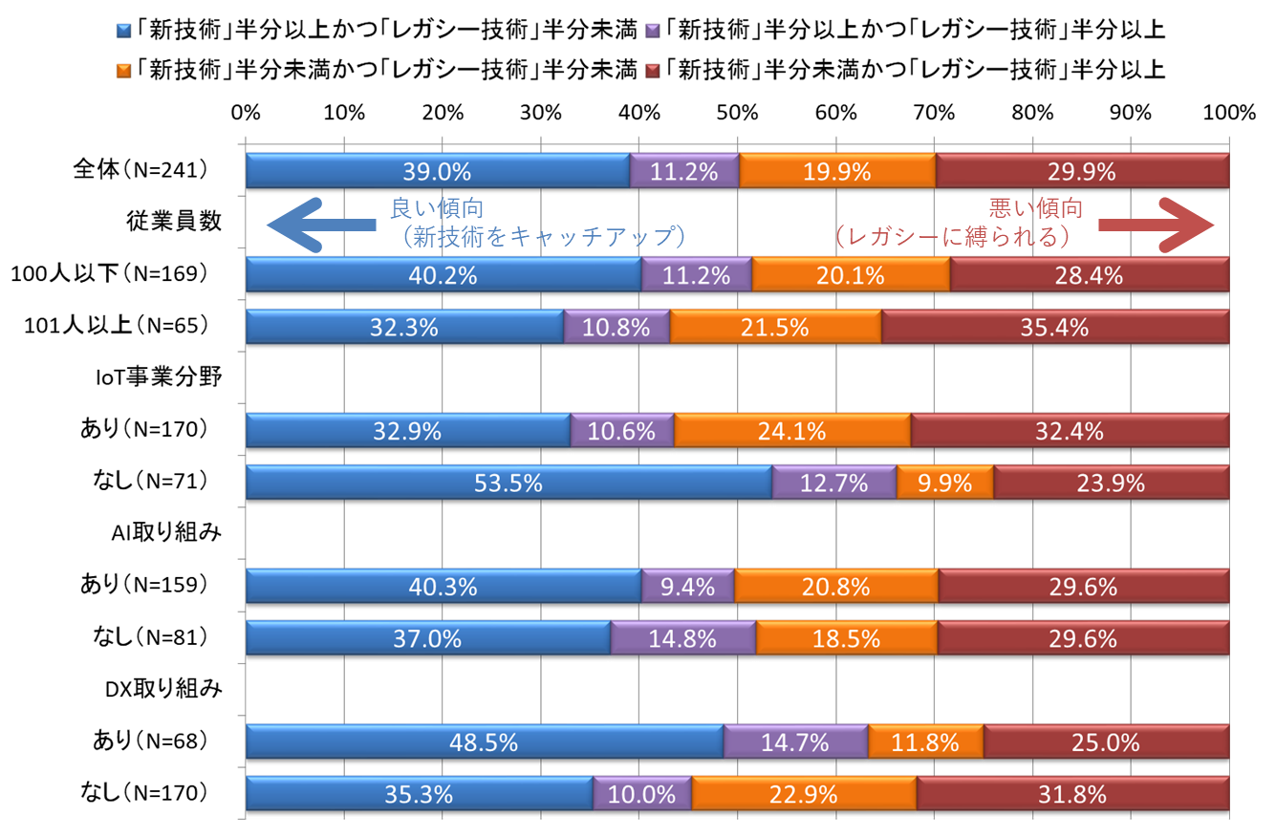
図 5-91 新しい技術／レガシーな技術に関する技術者の人数の割合（クロス集計）

現在不足している人材、将来不足が想定される人材
技術者のみならずさまざまな人材のニーズを探るべく、現在と将来の不足人材とその人数について調査した（図5-92）。
「ビジネスをデザインできる人材」、「システム全体を俯瞰して見ることができる人材」の2つは現在も将来も不足が目立つ。また、「新技術の専門技術者（セーフティ、セキュリティ、センサネットワーク、AI、ビッグデータ等）」、は現在以上に将来の不足が予想される人材であり、一方、「プロジェクトマネージャ」は将来は現在ほどは不足しないようである。なお、2016年度、2017年度は「プロジェクトマネージャ」ではなく「プロジェクトリーダ」で設問した。

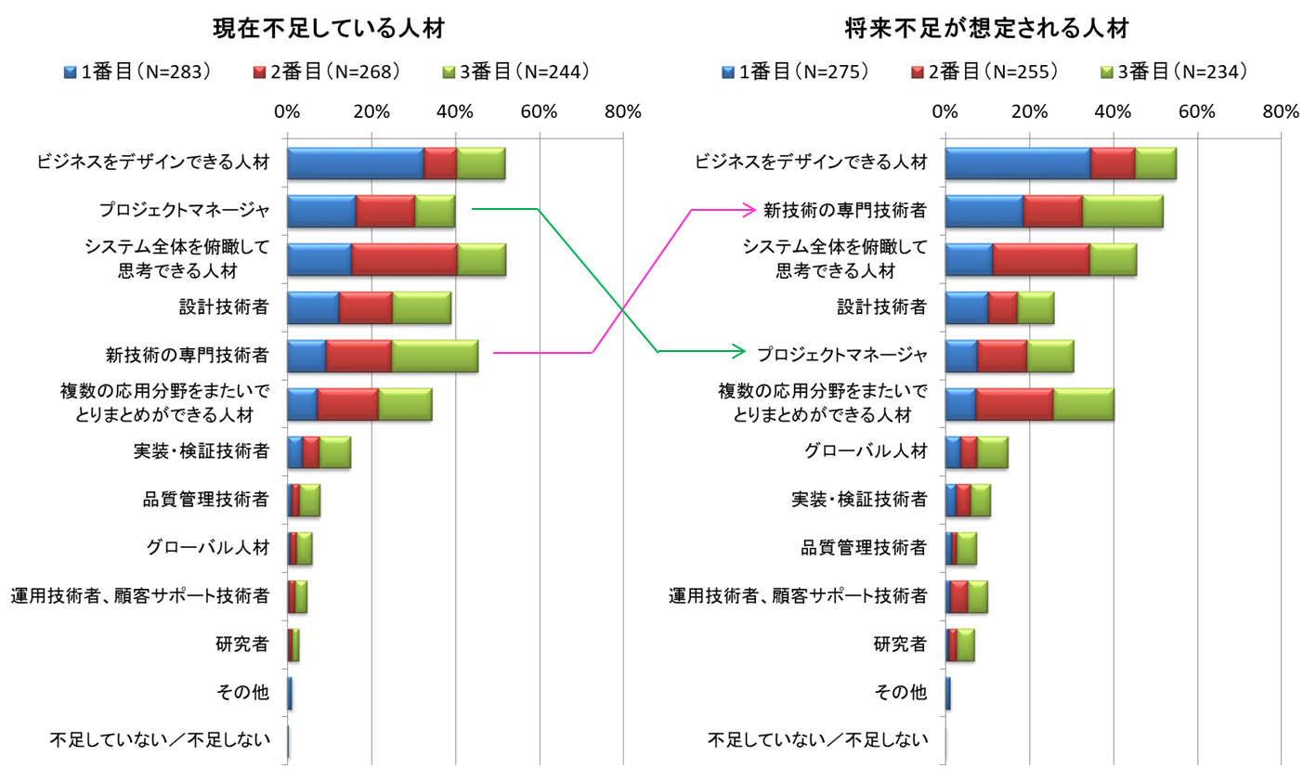
図 5-92 現在不足している人材、将来不足が想定される人材
（不足人数による重み付けなし）

3番目までの合計での経年比較（図5-93）では、項目によっては若干の変動はあるものの概ね同様の傾向を示しているように見える。

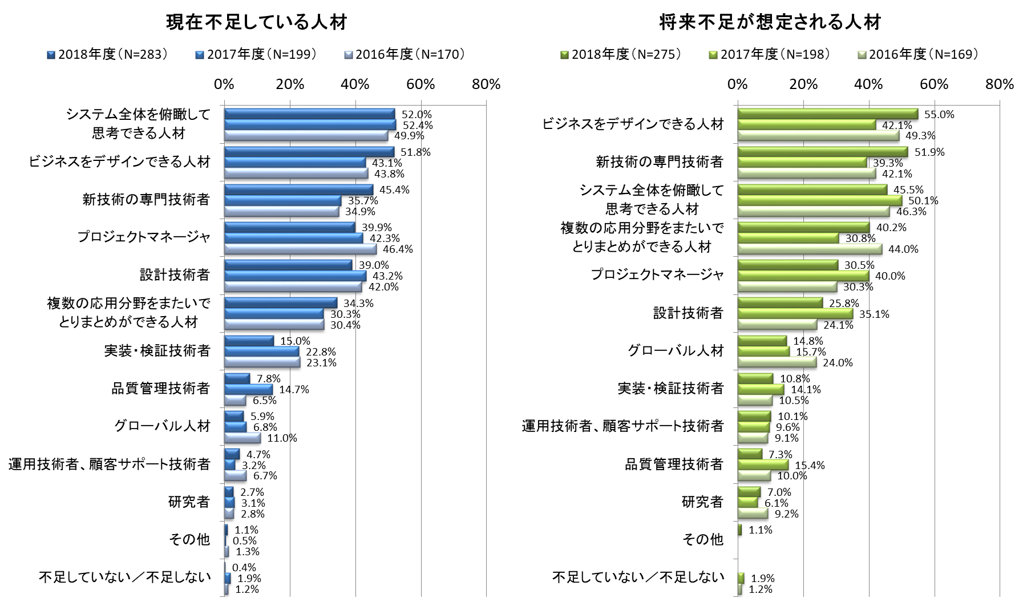
図 5-93 現在不足している人材、将来不足が想定される人材
（不足人数による重み付けなし、経年比較）
図5-94は図5-92に対して不足人数による重み付けをしたものである。ここでいう「重み付け」とは、人材ごとの人数の不足感を得るために、不足人材ごとの不足人数の回答の初期値を不足人材の回答数に乗じて算出している。なお、回答者の企業規模等は考慮していないため、例えば、不足人数が極端に多い少数の回答に「重み付け」そのものが影響を受ける可能性があることに留意いただきたい。
これを見ると、不足人数も加味した人材では「品質管理技術者」の不足が現在も将来も目立って多い。

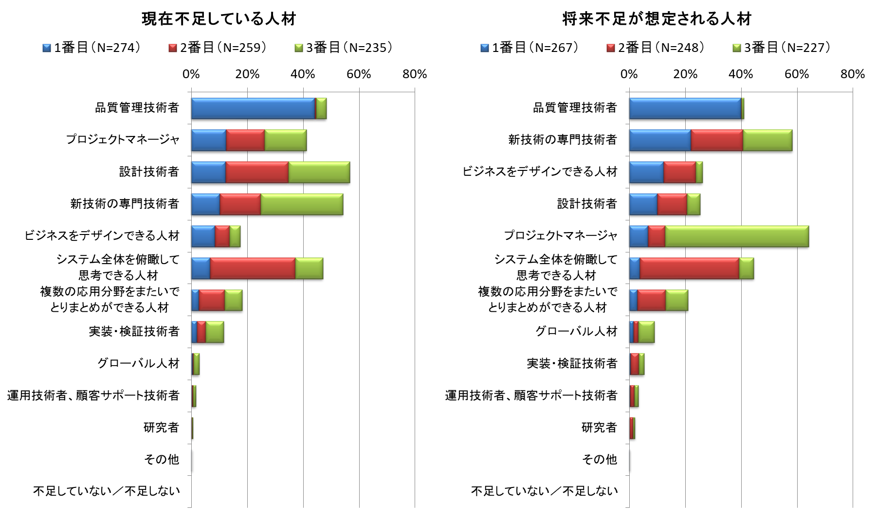
図 5-94 現在不足している人材、将来不足が想定される人材
（不足人数による重み付けあり）

現在／将来の不足人材の回答の関係関係を示した散布図（「重み付けなし」が図5-95、「重み付けあり」が図5-96）では、重み付けのないほうでは「ビジネスをデザインできる人材」、「新技術の専門技術者（セーフティ、セキュリティ、センサネットワーク、AI、ビッグデータ等）」、「システム全体を俯瞰して見ることができる人材」、「複数の分野をまたいでとりまとめができる人材」等が、重み付けのあるほうでは、「品質管理技術者」が現在も将来も同程度に不足のようである。

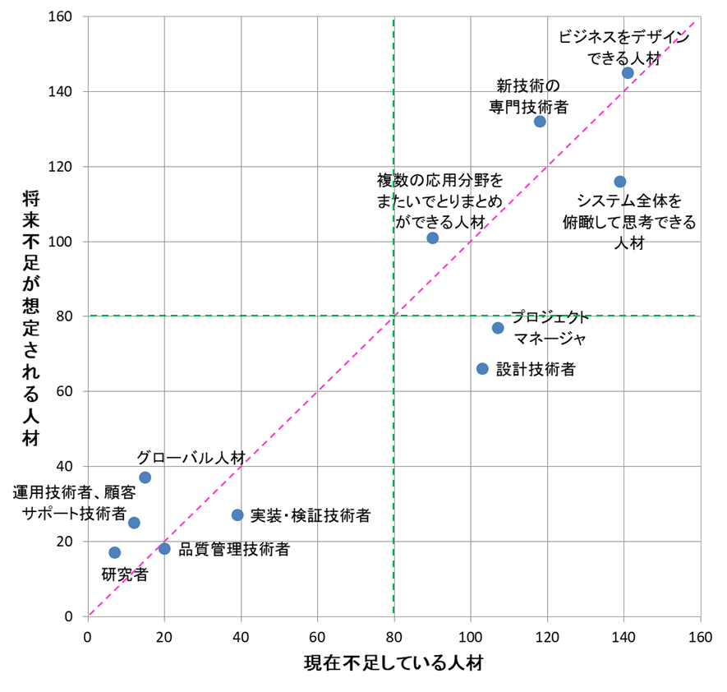
図 5-95 現在／将来の回答の関係
（不足人数による重み付けなし、N=212）

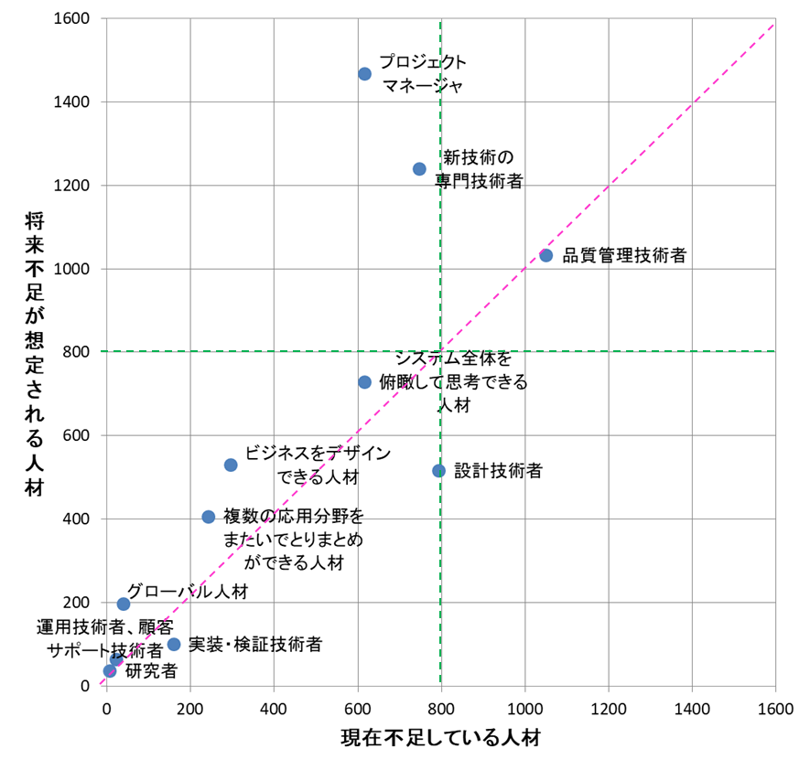
図 5-96 現在／将来の回答の関係
（不足人数による重み付けあり、N=199）

現在と比べた将来の不足度では、今後の比率（「重み付けなし」が図5-97、「重み付けあり」が図5-98）で見ると、「グローバル人材」、「研究者」、「運用技術者、顧客サポート技術者」等は必要人数はそう多くないものの相応の需要があることがわかる。

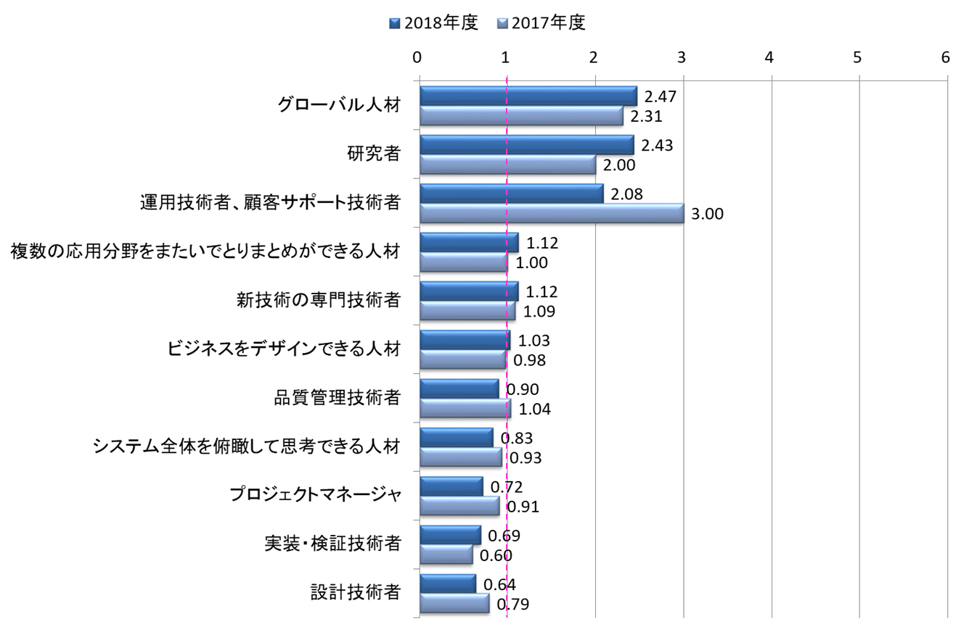
図 5-97 現在と比べた将来の不足度
（不足人数による重み付けなし）

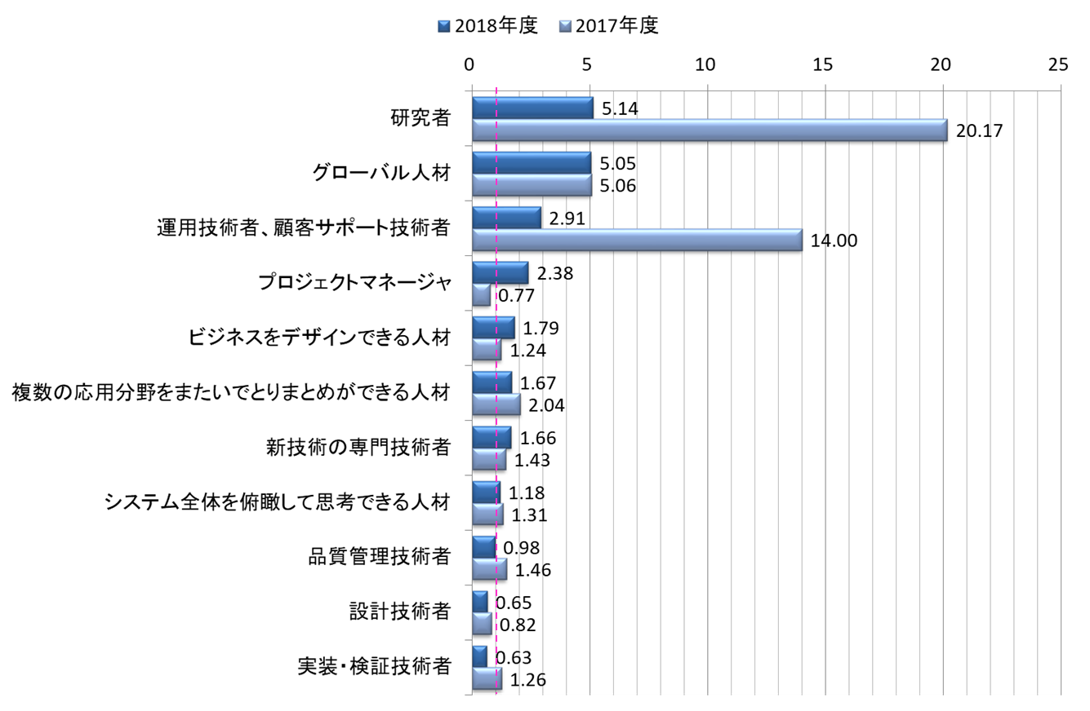
図 5-98 現在と比べた将来の不足度
（不足人数による重み付けあり）
3番目までの合計でのクロス集計の結果（図5-99）各上位5つを見ると、若干のバラつきはあるものの全体の傾向とそう大きくは違わない。

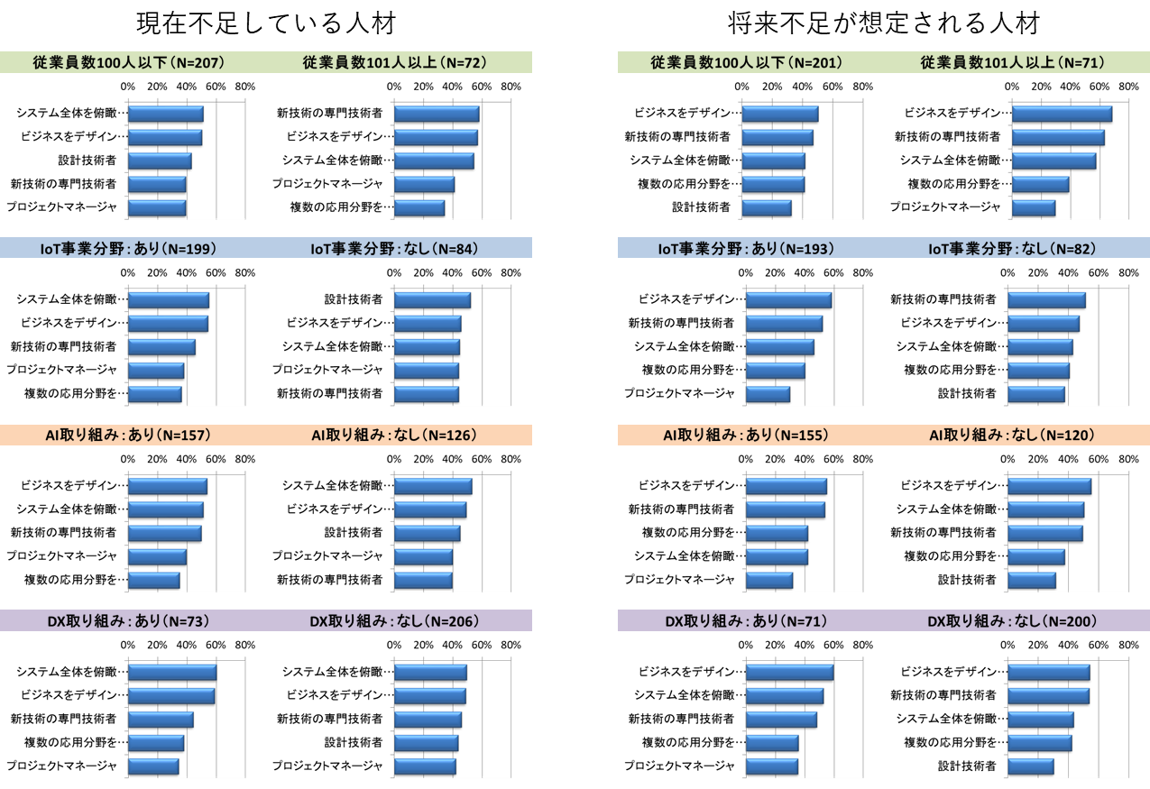
図 5-99 現在不足している人材、将来不足が想定される人材
（不足人数による重み付けなし、クロス集計）

3番目までの合計での事業分野別のクロス集計（「現在」が図5-100、「将来」が図5-101）では、「設計技術者」、「プロジェクトマネージャ」等で「現在」でも「将来」でも分野による違いが見られる。

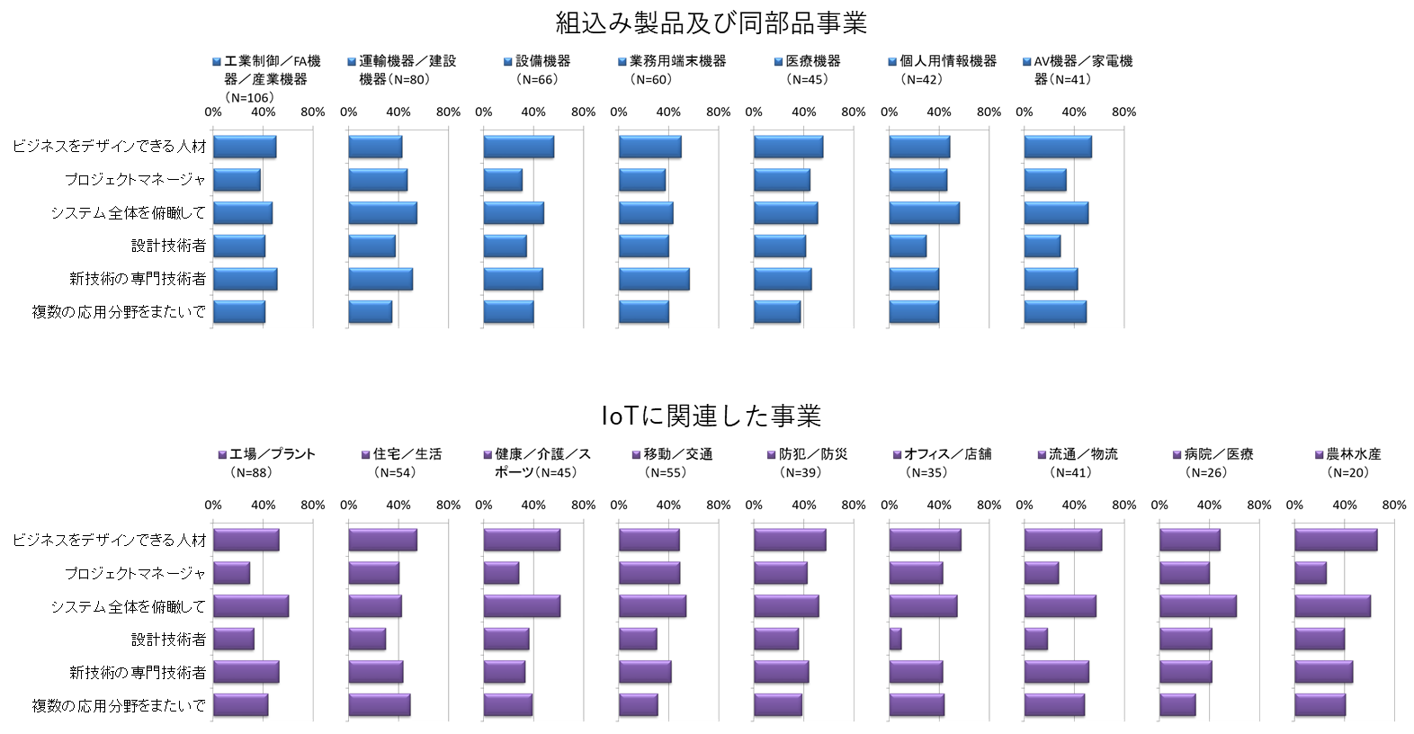
図 5-100 現在不足している人材（事業分野別のクロス集計）

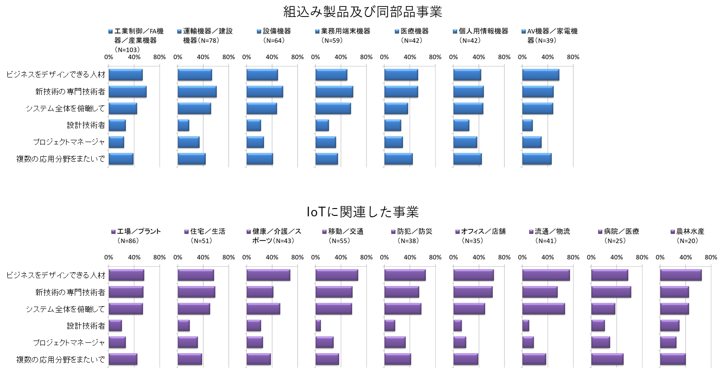
図 5-101 将来不足が想定される人材（事業分野別のクロス集計）

人材不足に対する施策
「人材不足に対する施策」（図5-102）としては、「中途採用／ヘッドハンティングの活用」が目立つ。3番目までの合計で見ると「大学・教育機関等との連携強化（新卒採用等）」、「今いる人材の再教育、スキルチェンジの強化」とともに「外注／技術者派遣の活用」も多い。人材育成も行ってはいるが即戦力ニーズが高いことがわかる。
「その他」では、「人材不足に対する有効な方策が見つからない」等の回答が見られた。

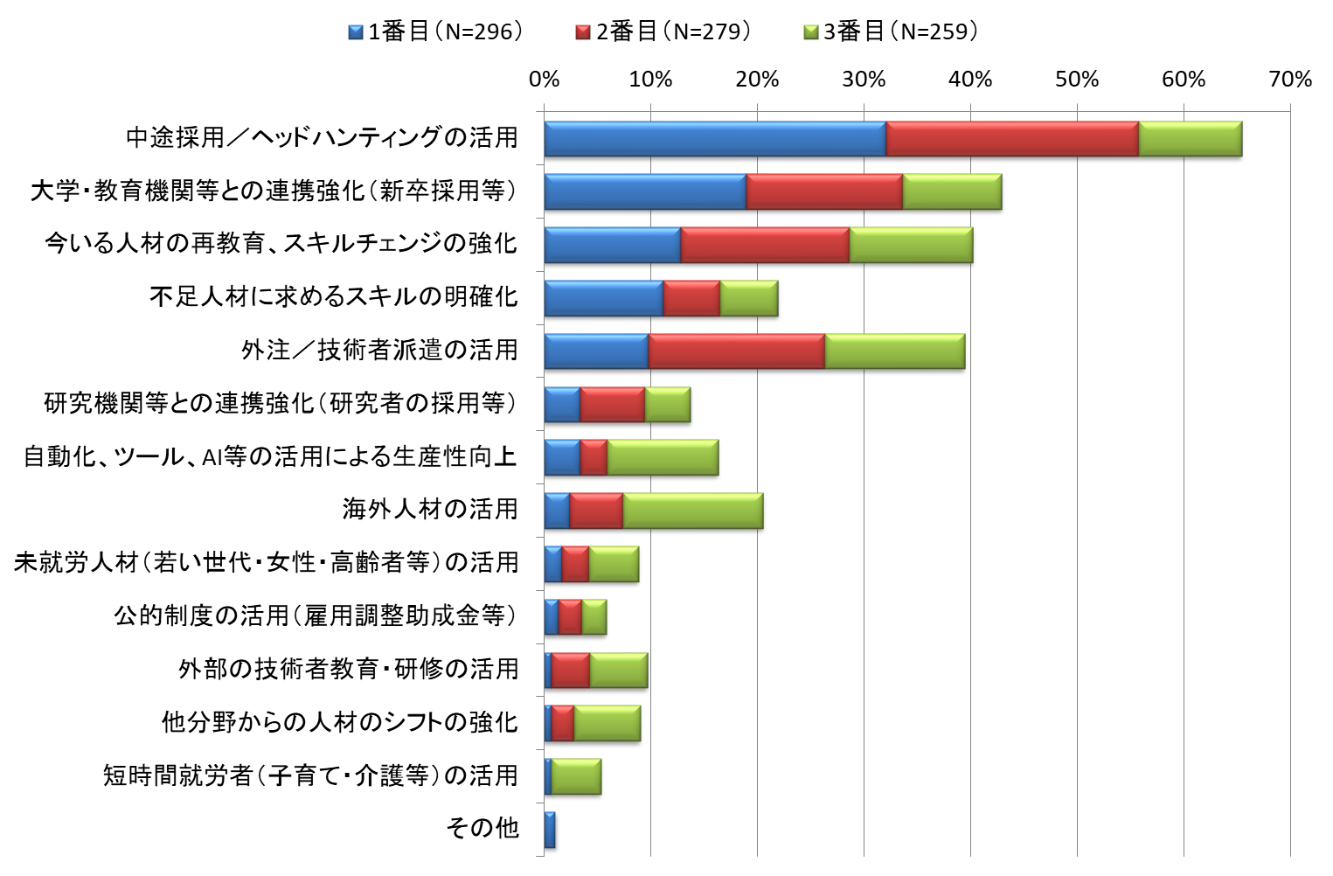
図 5-102 人材不足に対する施策

3番目までの合計による経年比較（図5-103）では、昨年度と概ね同様の傾向となっている。

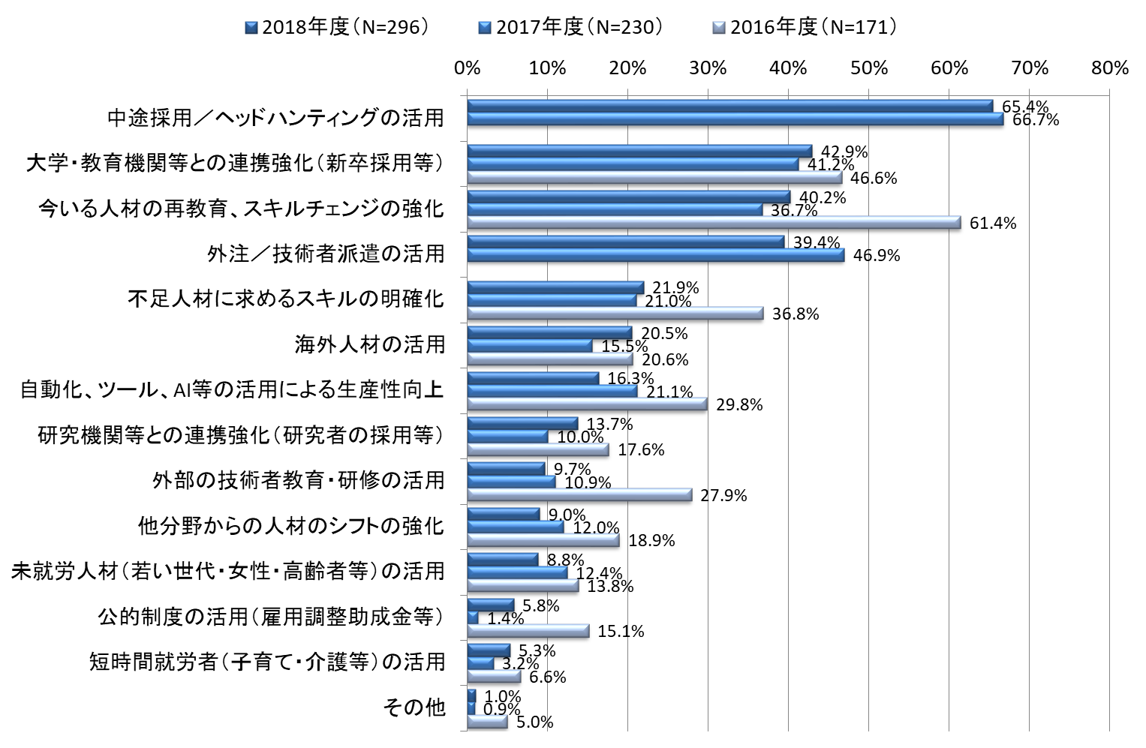
図 5-103 人材不足に対する施策（経年比較）

事業規模（従業員数）によるクロス集計（図5-104）では、大企業で直接的な人材施策とは異なる観点の「自動化、ツール、AI等の活用による生産性向上」が見られる。
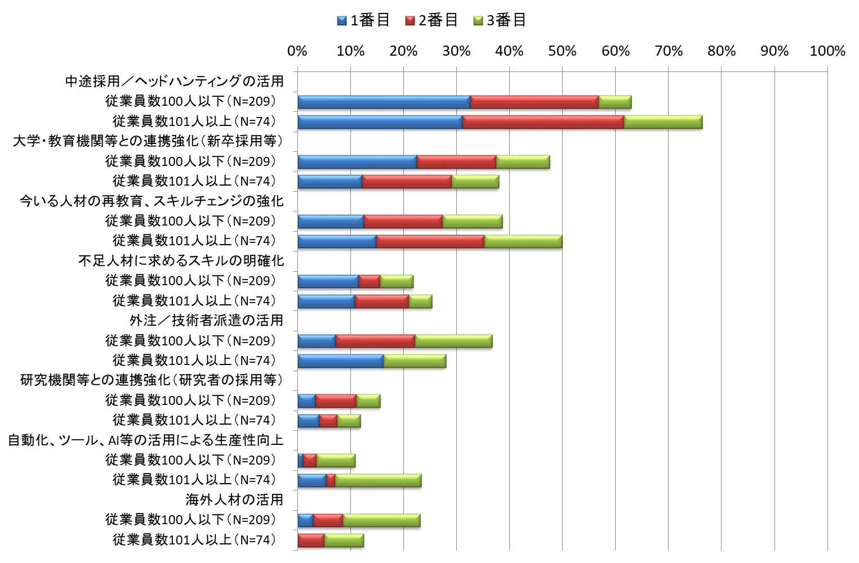
図 5-104 人材不足に対する施策（事業規模（従業員数）によるクロス集計）

技術者不足の比率によるクロス集計（図5-105）では、技術者がそれほど不足していないほうで「今いる人材の再教育、スキルチェンジの強化」が多く、技術者が多く不足しているほうで「外注／技術者派遣の活用」が多い。

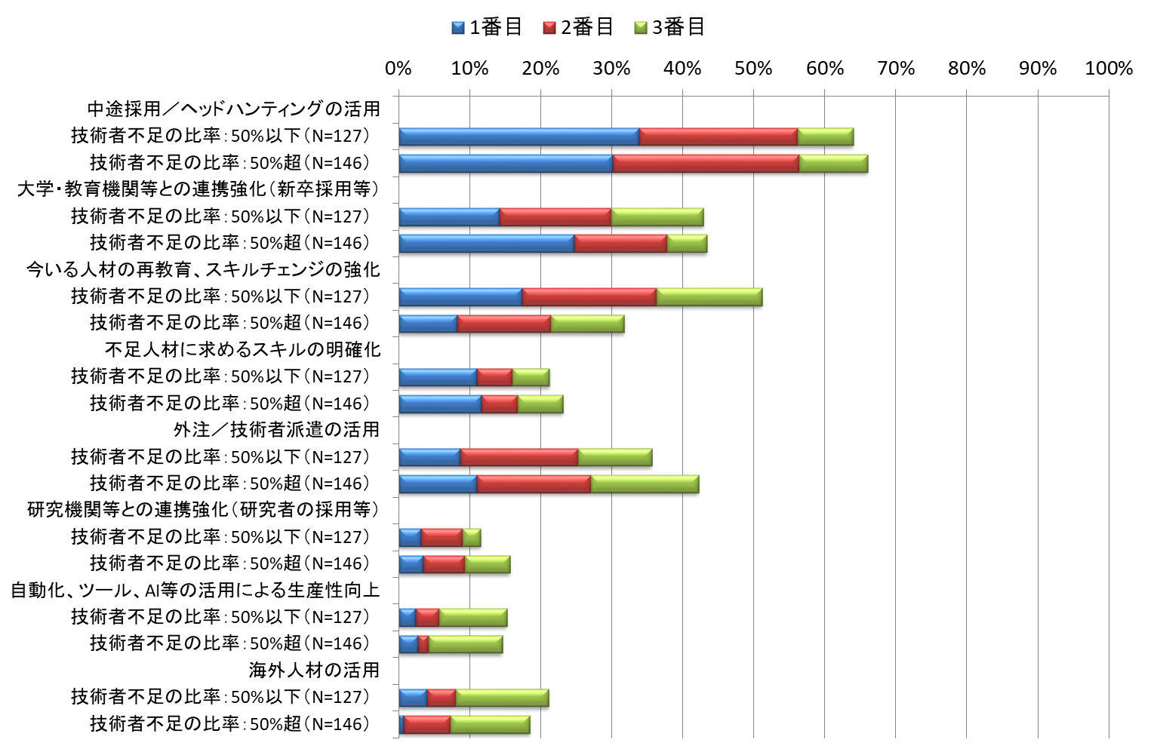
図 5-105 人材不足に対する施策（技術者不足の比率によるクロス集計）

組込み/IoTシステム「産業」の環境改善に関する取組

経済産業省の制度・ガイドライン等の利活用の状況
経済産業省による制度・ガイドライン等の利活用状況を図5-106に示す。
「個人情報の保護に関する法律についてのガイドライン」は全体の約3割で利用されている一方で他は1割にも満たないが、「機会があれば利用したい」までで見ると7割近くになることから潜在的なニーズはあると見ることもできる。本調査がこれら制度・ガイドライン等の普及・啓発の一助となることを期待したい。

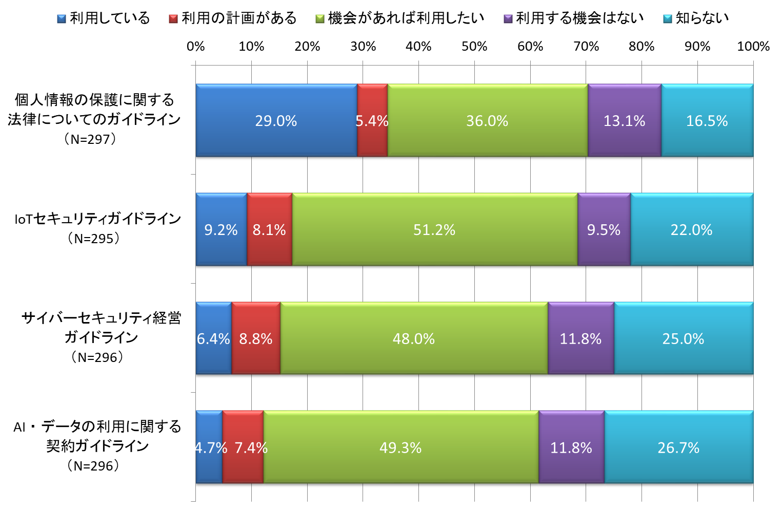
図 5-106 経済産業省の制度・ガイドライン等の利活用の状況

IPA報告書・成果物・手法等の活用状況
IPAがこれまでに提供してきた多数の成果物・報告書・手法等（以下、「成果物」と略す）の中から近年特に重要と思われるものを選びAからKの11種類に分類（表5-2）して、それらの利活用の状況を確認した（図5-107）。
対象の成果物は「活用した」と「参考にした」の合計で降順に並べている。「組込みスキル標準（ETSS）」は初版が2009年11月に刊行され、成果物の中でも古くからあるもののひとつであり、「組込み系開発手法（ESCR、ESDR等）」と並んで最も利活用が進んでいる。
その他、個々の成果物の内容等の詳細については、IPAのホームページを参照されたい。

表 5-2 報告書・成果物・手法等の分類
A | 定量的ソフトウェア掌握手法
組込みソフトウェア開発データ白書
組込みソフトウェア向けプロジェクトマネジメントガイド（ESMR-2）[定量データ活用編]
B | 組込み系開発手法
組込みソフトウェア開発向けコーディング作法ガイド（ESCR）
組込みソフトウェア向け設計ガイド（ESDR）[事例編]
C | 組込み系開発プロセスガイド
 | 組込みソフトウェア向け開発プロセスガイド（ESPR）
D | 組込み系マネジメント手法
組込みソフトウェア向けプロジェクトマネジメントガイド（ESMR）[計画書編]
組込みソフトウェア向けプロジェクト計画立案トレーニングガイド（ESMG）
組込みソフトウェア開発におけるプロジェクトマネジメント導入の勧め
E | 組込み系ソフトウェア高信頼化手法
組込みソフトウェア開発向け品質作りこみガイド（ESQR）
組込みソフトウェア開発における品質向上の勧め（ESTR）[テスト編～事例集～]
組込みソフトウェア開発における品質向上の勧め（ESBR）[バグ管理手法編]
制御システム セーフティ・セキュリティ要件ガイド
F | 組込みスキル標準（ETSS）
 | 組込みスキル標準ETSS関連成果物（概説書等）
G | 組込みソフトウェア産業実態調査
 | 組込みソフトウェア産業の動向把握等に関する調査まとめ
H | IoTの安全・安心の確保
つながる世界の開発指針
「つながる世界の開発指針」の実践に向けた手引き
つながる世界の品質確保に向けた手引き
I | ソフトウェア障害情報の分析に基づく教訓集、並びに分析
インフラ分野のシステム障害への対策」関連成果物（教訓集等）
「複雑化したシステムの安全性確保」関連成果物（STAMP関連）
J | IoT時代に対応したシステム開発の促進
 | 「システムズエンジニアリングの推進」関連成果物（啓発書等）
K | システム再構築ガイド
 | 「システム再構築を成功に導くユーザガイド」等

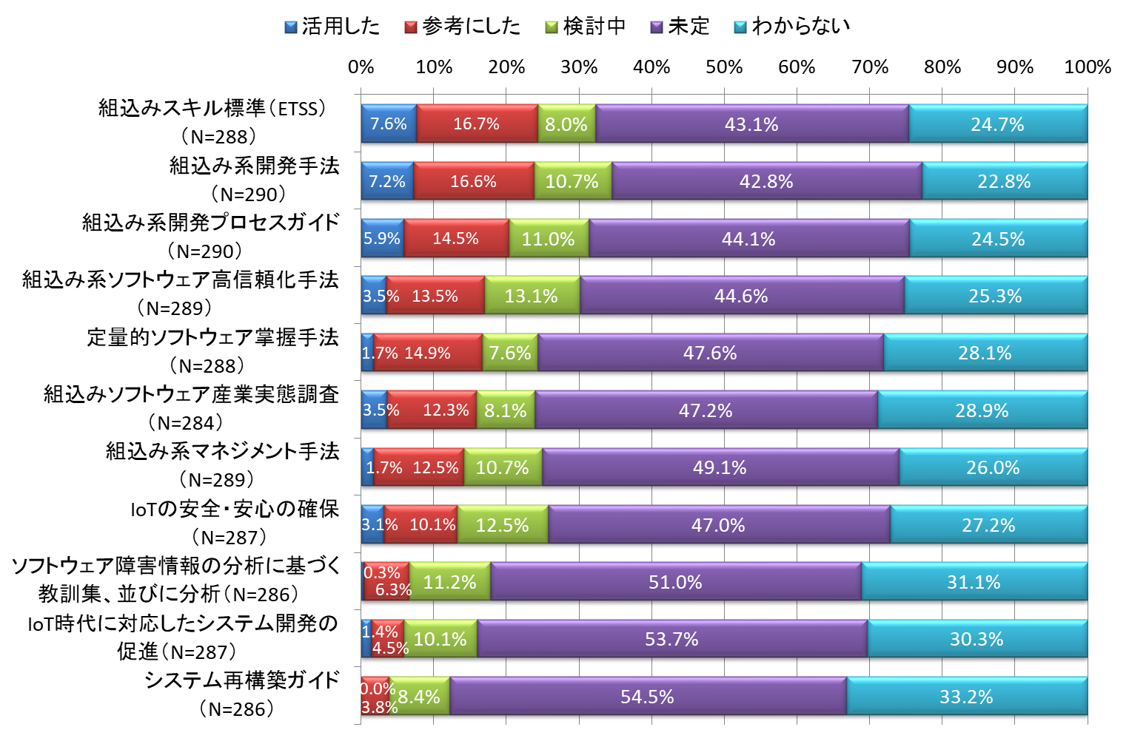
図 5-107 IPA成果物の利活用の状況

「導入した」と「参考にした」と回答のあった成果物の利活用の目的を図5-108に示す。成果物ごとに利活用の目的の3番目までの合計の上位5つをグラフ化した。また、成果物の区別なく利活用の目的だけを集計したものが図5-109である。「品質の向上」が多く見られる。
「その他」では、「社員評価への利用」、「人材育成計画への利用」、「等の回答が見られた。

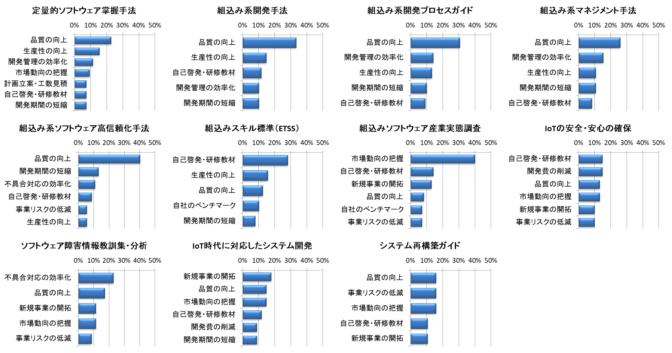
図 5-108 IPA成果物の利活用の目的（成果物別）

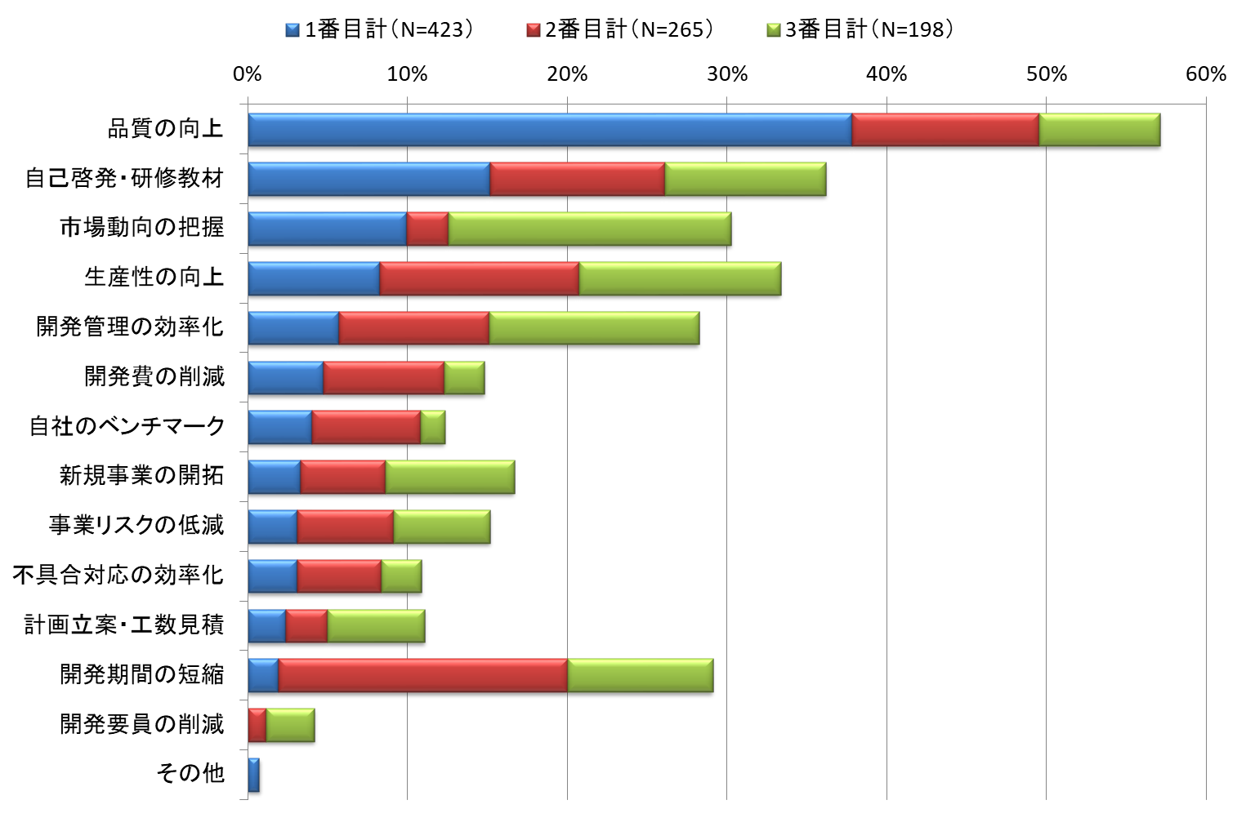
図 5-109 IPA成果物の利活用の目的（成果物の区別なし）

表5-3は、成果物と利活用の目的の回答の関係性をまとめたものである。色が濃いところほど回答数が多いことを示している。昨年度は「その他」が多かったことから今年度は活用の目的を追加した（表中の赤破線枠部分を新規に追加）。

表 5-3 IPA成果物の利活用の目的
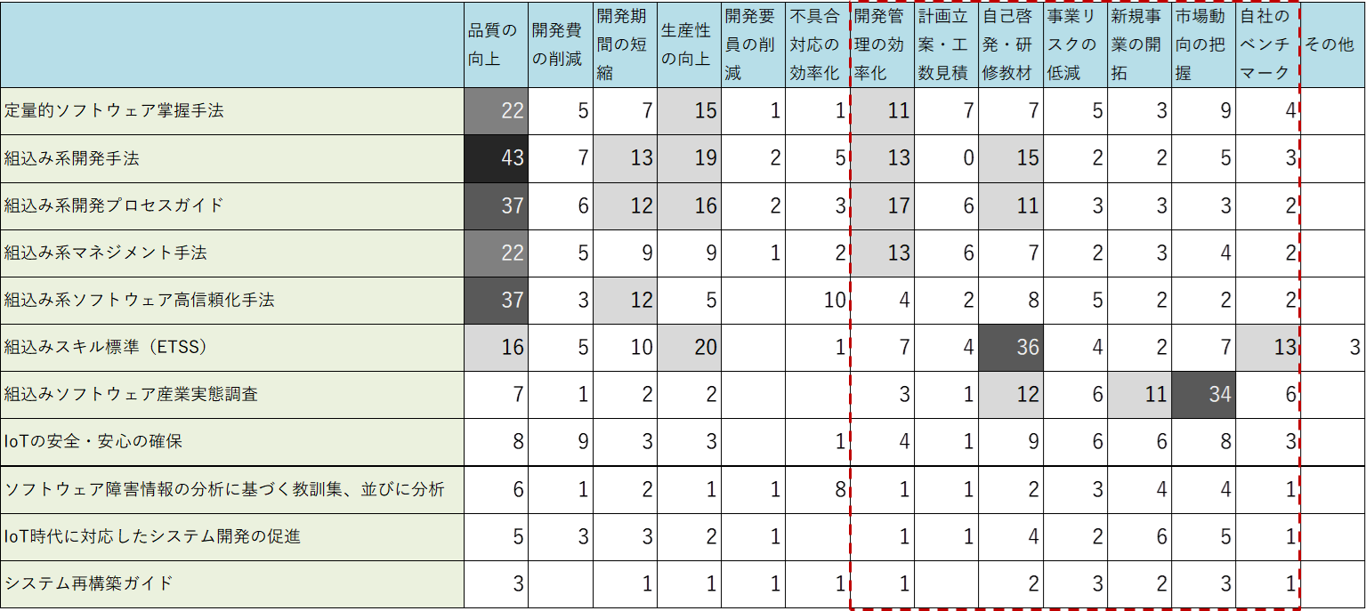

IPAに公開を期待する報告書・成果物・手法等
今後どのような報告書や成果物をIPAに期待しているか、想定される読者とともに自由記述で回答をしてもらった。具体的な内容はデータ編を参照されたい。

政府・IPAがとるべき施策
政府やIPAがとるべき施策として要望するもの（図5-110）では、「人材関連の施策強化」の回答が多く、「補助事業の拡大強化」、「研究開発の支援」がこれに続く。
「その他」では、「国内の競争力のある要素技術の集結」、「欧州等と肩を並べる研究フレームワークの創生」、「大学での専門教育の見直し」、「投資家への教育・規制」、「地方の底上げ」、「提出書類・手続きの簡略化」等の回答が見られた。

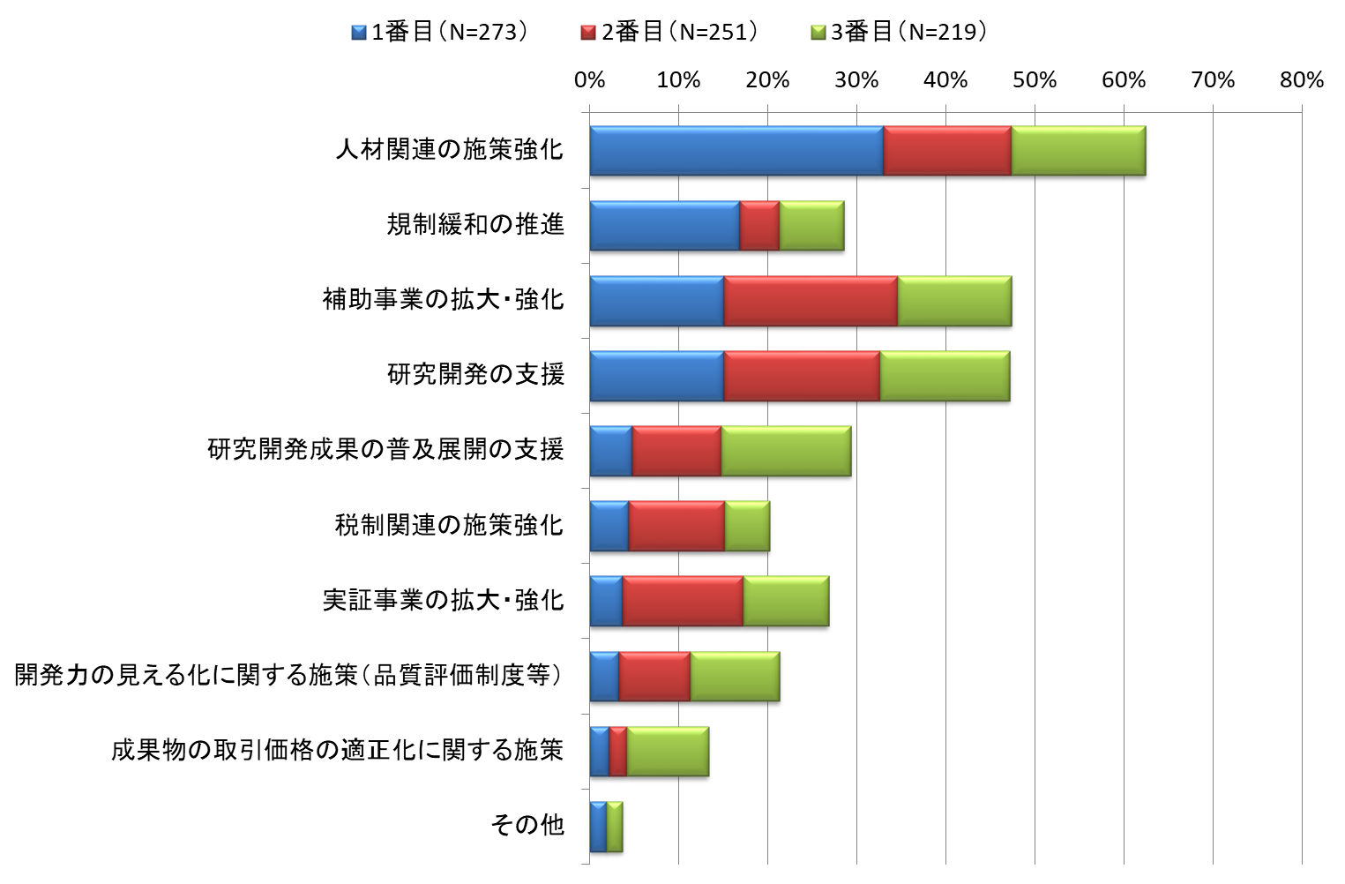
図 5-110 政府・IPAがとるべき施策

3番目までの合計による経年比較（図5-111）では、昨年度比率の高かった「研究開発の支援」が大幅減となっている。

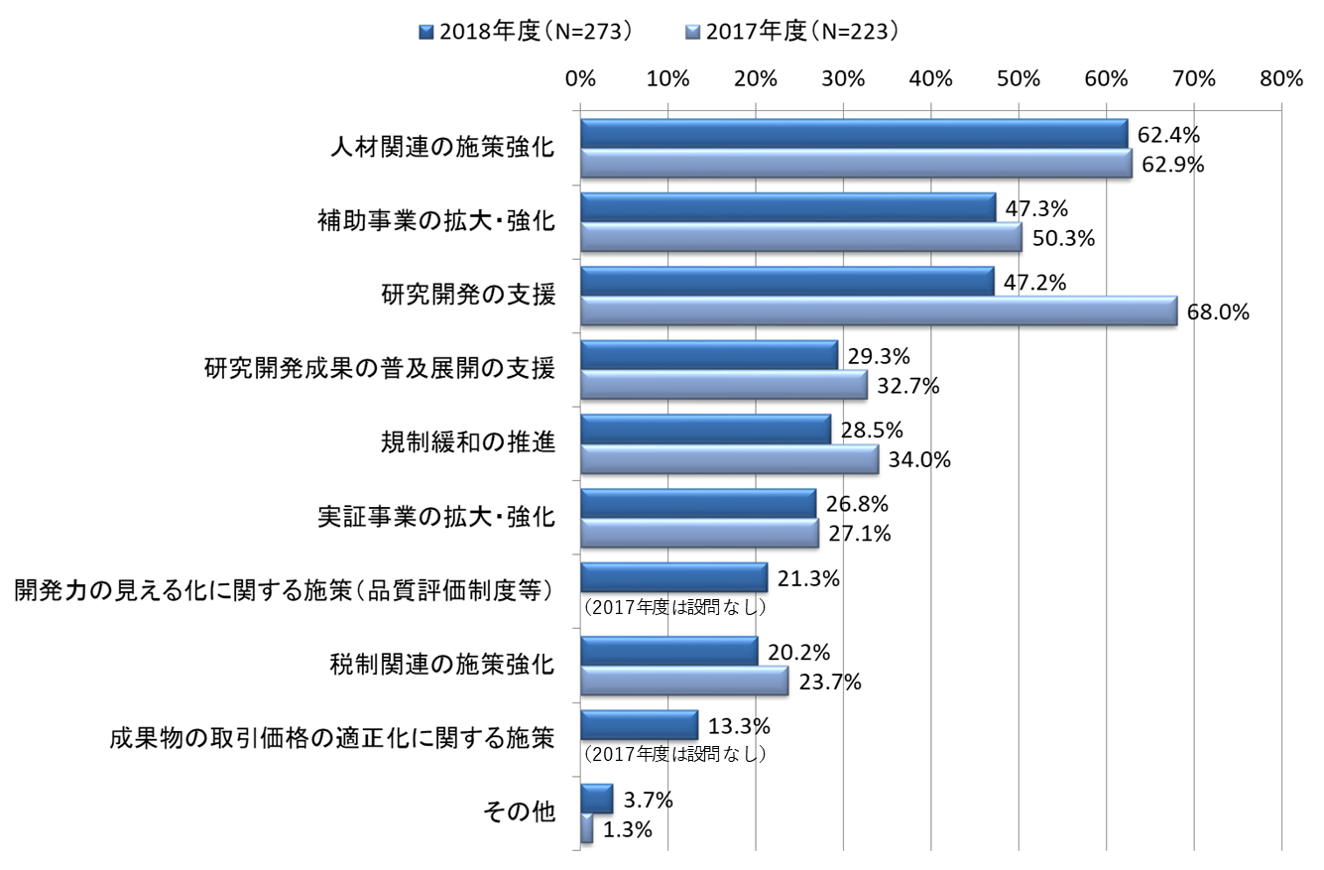
図 5-111 政府・IPAがとるべき施策（経年変化）

ヒアリング調査への協力の可否
アンケート調査結果の深掘りとアンケートでは調査しにくい点の確認等を目的として、ヒアリング調査への協力可否の確認を行った（図5-112）。その結果、全体の4分の1からヒアリング調査への協力に同意を得ることができた。

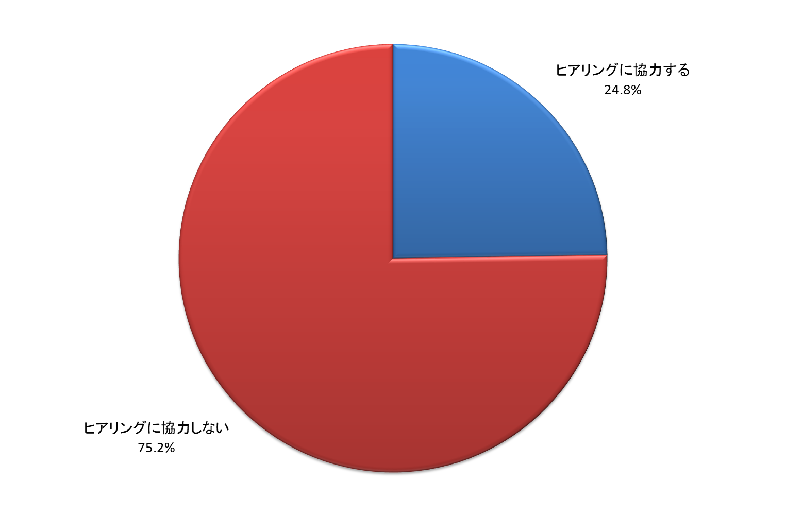
図 5-112 ヒアリング調査への協力の可否

分析とまとめ

分析とまとめ
本調査の結果から特徴的な事項について「技術」、「人材」、「産業」の3領域に分けて整理を行った（表6-1～表6-3）。
本調査は簡易なアンケート形式での意識調査の色彩が強いため、政府・IPAによる有効な施策立案につなげるためには、本調査で明らかになった課題や傾向等を他の調査やヒアリング等を通じて深掘りしたり補完したりすることが必要と考える。

表 6-1 技術領域
開発の課題 | - 設計品質向上、開発能力（量）向上は引き続き課題意識高い  - IoT、AI等の技術トレンドの対応も課題で、大企業やAIの取り組みがあるほうで意識高い  - 解決策として有効なのは、技術者の確保・スキル向上と開発手法・開発技術の向上による対応  - 開発能力（量）の向上には外部パートナーとの連携も有効  - 課題解決で自動化やAIに対する期待は低い
現時点／将来の  重要技術 | - 現時点で重要なのは既存の要素技術・開発技術、特にIoT化の進展に伴いセンサ技術、無線通信・ネットワーク技術、IoTシステム構築技術等が目立つが、特定の技術が特に重要という状況ではない  - 将来はAI技術の重要性が非常に高く意識されている
セーフティ、セキュリティ | - 「システムに関わる要件の変化」では強く意識されているが「開発の課題」ではそうでもない  - 「現時点で重要な技術」ではなく「将来強化／新たに獲得したい技術」と考えられている  - 組込み/IoTに関するセーフティ・セキュリティの取り組みはまだこれからというのが現場の意識の実態
ハードウェア | - 現在の産業用PC、民生用PCから将来はクラウドやスマートフォンにシフト
モデルベース開発技術、開発ツール | - 大企業やAI・DXの取り組みのあるほうで導入が進んでいる  - 導入目的で目立つのは品質向上で「システムに関わる要件の変化への対応」方法としてはあまり重要視されていない  - 課題は技術者の不足
AI技術 | - 製品・サービスの提供、ソフトウェア開発の受託は増えているが、製品・サービスの利用はあまり増えていない

表 6-2 人材領域
技術者、人材 | - 中小企業を中心に技術者は不足、地域的には近畿で不足感が高い  - 1企業・組織あたりで見ると技術者を1.5倍から2倍以上に増やしたい意向  - IoT、AI、DX等に関連した新技術の専門技術者のニーズが高い  - 人数的には品質管理技術者の不足が目立つ  - 3割程度の技術者がレガシーシステムに縛られ将来の技術的負債になる可能性あり  - AI、DXでは人材不足がネック  - ビジネスのデザインができる、システム全体を俯瞰して思考できる等の能力を有する人材のニーズが技術者以上に高い  - 大人数ではないが研究者、グローバル人材等も一定の需要あり
不足人材の充足手段 | - 現場に逼迫感があり、中途採用、ヘッドハンティング等による即戦力確保が多用されている  - 中小企業では外部委託先、技術者派遣の活用も多い  - 大企業では自動化やAI等の活用といった手段も見られる

表 6-3 産業領域
産業構造の変化 | - 大企業で垂直統合型、プロダクト提供型、B2B型が多い  - 将来は水平分業型、サービス提供型、B2C型を増やし売上／利益の向上につなげたい
IoTに関する取り組み | - IoTは「工場／プラント」、「住宅／生活」、「移動／交通」等の分野で広く進んでいる
AIに関する取り組み | - 大企業で多く見られるがビジネス化はまだこれから  - AIによる高機能化・高性能化への期待が高い  - 「健康／介護／スポーツ」、「オフィス／店舗」、「住宅／生活」等の分野で多く見られるが課題は人材不足
DXに関する取り組み | - 事業への影響や意識の高まりは既に多く見られ、「新ビジネス創出」への期待が大きい  - 「移動／交通」、「防犯／防災」等の分野で取り組みも始まるが本格化はまだこれから  - 「人材不足」と「関係者間の役割分担」が課題
経済産業省ガイドライン、IPA成果物 | - 個人情報保護に関しては一定の認知度があるが、それ以外はやや低迷しているものの、機会があれば利用したいとの声が多く潜在ニーズは高い様子である  - IPA成果は参考にはされているが、活用は全般に低迷し、また、活用目的としては品質、自己啓発・研修、市場動向の把握等が多い
政府・IPA施策 | - 人材施策、補助事業、研究開発支援に期待

参考資料等
＜経年比較に用いた過去の調査＞
- 2017年度 組込みソフトウェア産業の動向把握等に関する調査（IPA）
https://www.ipa.go.jp/sec/reports/20180329.html
- 2016年度 組込みソフトウェア産業の動向把握等に関する調査（IPA）
https://www.ipa.go.jp/sec/reports/20170502.html

＜その他関連調査等＞
- 組込みソフトウェア開発データ白書2017（IPA）
https://www.ipa.go.jp/sec/reports/20171114.html
- 2018年度版中小企業白書（中小企業庁）
http://www.chusho.meti.go.jp/pamflet/hakusyo/180420hakusyo.html
- 経済センサス（総務省統計局）
http://www.stat.go.jp/data/e-census/
- 特定サービス産業動態統計調査（経済産業省）
http://www.meti.go.jp/statistics/tyo/tokusabido/
- ソフトウェアに関する調査報告書（一般社団法人 電子情報技術産業協会 ソフトウェア事業委員会）
http://www.jeita.or.jp/japanese/public/software/index.html

＜政府関係資料等＞
- Society 5.0（内閣府）
http://www8.cao.go.jp/cstp/society5_0/index.html
- 未来投資戦略2018 ─ 「Society 5.0」「データ駆動型社会」への変革 ─（首相官邸）
http://www.kantei.go.jp/jp/singi/keizaisaisei/
- DXレポート～ITシステム「2025年の崖」の克服とDXの本格的な展開～（経済産業省）
http://www.meti.go.jp/press/2018/09/20180907010/20180907010.html
- Connected Industries（経済産業省）
http://www.meti.go.jp/policy/mono_info_service/connected_industries/index.html

https://www.kantei.go.jp/jp/singi/keizaisaisei/pdf/miraitousi2018_zentai.pdf
https://www.ipa.go.jp/ikc/info/20181113.html
http://www.esic.or.jp/research/index.html
https://www.ipa.go.jp/about/kobo/tender-20161014.html
画像出所 http://www.meti.go.jp/policy/consumer/seian/denan/contact.html
ニッセイ基礎研究所資料（https://www.nli-research.co.jp/files/topics/60355_ext_15_0.jpg）に加筆
http://www.chusho.meti.go.jp/soshiki/teigi.html
http://www.meti.go.jp/shingikai/mono_info_service/digital_transformation/index.html
http://www.meti.go.jp/press/2018/09/20180907010/20180907010.html
http://www.meti.go.jp/policy/digital_transformation/index.html
「モデルベース設計検証技術者スキル体系化調査報告書」（IPA、2012/2/29）より引用。
https://www.ipa.go.jp/sec/reports/info.html

